Министерство образования Республики Беларусь
Учреждение образования
«Белорусский государственный университет информатики
и радиоэлектроники»

Кафедра систем управления

А. В. Марков

Элементы и устройства систем управления

Конспект лекций
для студентов специальности
1–53 01 07 «Информационные технологии и управление
в технических системах»
всех форм обучения

В 2–х частях
Часть 1

Минск БГУИР 2011

1. Основы теории однофазных и несимметричных двухфазных микромашин
переменного тока 5
1.1. Намагничивающие силы и магнитные поля однофазных микромашин 5
1.2. Намагничивающие силы и магнитные поля несимметричных двухфазных
микромашин 6
2. Частота вращения эллиптического поля 7
2.1. Получение кругового вращающегося магнитного поля в несимметричных
двухфазных микромашинах 9
2.2. Пусковые моменты несимметричных двухфазных микромашин 9
2.3. Метод симметричных составляющих применительно к несимметричным
двухфазным микромашинам. 10
3. Схемы замещения несимметричных двухфазных микромашин 12
4. Уравнения токов 16
4.1. Электромагнитная мощность. Вращающий момент несимметричного
двухфазного микродвигателя 16
4.2. Энергетическая диаграмма. Потери мощности 18
5. Асинхронные микродвигатели Общие сведения 20
5.1. Принцип действия и основные особенности однофазных асинхронных
микродвигателей 21
5.2. Свойства фазосдвигающих элементов 23
5.3. Получение кругового поля в конденсаторном микродвигателе 25
6. Асинхронный двигатель с пусковым конденсатором 28
6.1. Асинхронный двигатель с рабочим конденсатором 29
6.2. Асинхронный двигатель с пусковым и рабочим конденсаторами 30
6.3. Асинхронный двигатель с пусковым сопротивлением 30
6.4. Асинхронный двигатель с экранированными полюсами 32
6.5. Универсальный асинхронный двигатель 35
6.6. Включение трехфазного двигателя в однофазную сеть 36
7. Синхронные микродвигатели с постоянными магнитами 37
8. Синхронные реактивные микродвигатели 42
9. Синхронные гистерезисные микродвигатели 47
10. Универсальные коллекторные микродвигатели 52
11. Бесконтактные двигатели постоянного тока 56
12. Тихоходные двигатели 62
12.1. Дробные обмотки 62
12.3. Двигатели с электромагнитной редукцией 65
13. Двигатели с катящимся ротором 69
13.1. Двигатели с волновым ротором 73
14. Пьезоэлектрические микродвигатели 74
14.1. Пьезоэлектрический эффект 74
14.2. Конструкция и принцип действия пьезоэлектрических микродвигателей 75
14.3. Применение пьезоэлектрических микродвигателей 77
15. Электрические микромашины автоматических устройств 78
15.1. Общие сведения 80
15.2. Уравнения токов и схемы замещения асинхронных исполнительных двигателей 82
15.3. Характеристики асинхронного исполнительного двигателя при разных
способах управления 83
16. Исполнительные двигатели постоянного тока 85
16.1 Якорное управление исполнительным двигателем 85
16.2. Полюсное управление исполнительным двигателем 87
17. Полюсное управление исполнительным двигателем 89
18. Динамические свойства асинхронных исполнительных двигателей 96
18.1. Самоход и пути его устранения 98
18.2. Конструкции асинхронных исполнительных двигателей 101
19. Поворотные трансформаторы. Общие положения 104
19.1. Синусно–косинусные поворотные трансформаторы. 105
19.2. Симметрирование синусно–косинусных поворотных трансформаторов 108
20. Импульсное управление исполнительным двигателем постоянного тока 110
20.1. Динамические характеристики исполнительных двигателей постоянного тока 112
20.2. Конструкции исполнительных двигателей постоянного тока 113
21. Тахогенераторы 114
21.1. Общие сведения 114
21.2. Асинхронный тахогенератор 114
21.3. Погрешности асинхронного тахогенератора 117
22. Акселерометр 120
22.1. Синхронный тахогенератор 121
22.2. Тахогенераторы постоянного тока 122
23. ИНДУКЦИОННЫЕ МАШИНЫ СИСТЕМ СИНХРОННОЙ СВЯЗИ – СЕЛЬСИНЫ 125
23.1 Общие положения 125
23.2 Устройство сельсинов 127
23.3 Работа сельсинов в индикаторном режиме 128
24. МДС ротора 130
24.1. Максимальный синхронизирующий момент 132
24.2. Факторы, влияющие на точность работы сельсинов в индикаторном режиме 132
25. Работа сельсинов в трансформаторном режиме 134
25.1. Некоторые особенности конструкции сельсинов 137
25.2. Дифференциальный сельсин 137
26. Линейный поворотный трансформатор 140
26.1 Поворотный трансформатор–построитель 142
26.2 Погрешности поворотных трансформаторов 142
26.3. Многополюсные поворотные трансформаторы 144
26.4. Синусные обмотки 145
27. Шаговые двигатели 146
27.1. Общие сведения о шаговых двигателях 147
27.2. Реверсивные шаговые двигатели 148
28. Статический синхронизирующий момент 151
28.1. Режимы работы шаговых двигателей 152
28.2. Основные параметры и характеристики шаговых двигателей 155

1. Основы теории однофазных и несимметричных двухфазных микромашин переменного тока

Характерная особенность микромашин переменного тока заключается в том, что в подавляющем большинстве случаев они являются несимметричными двухфазными машинами. Причиной несимметрии могут быть разные числа витков в обмотках статора, сдвиг намагничивающих сил в пространстве и во времени на углы, отличные от 90^{о}, неравномерные воздушные зазоры и некоторые другие обстоятельства.
Однофазными принято называть микромашины не только с одной обмоткой на статоре, но и с двумя обмотками, сдвинутыми на 90 электрических градусов, но питающимися от однофазной сети. И хотя машины с одной обмоткой на статоре встречаются крайне редко, рассмотрение теории начнем с этих машин.

1.1. Намагничивающие силы и магнитные поля однофазных
микромашин

Известно, что при питании однофазной распределенной обмотки статора переменным током возникает пульсирующая намагничивающая сила (НС), первая гармоника которой в каждой точке воздушного зазора изменяется по следующему закону:
(1.1)
где: $F$ – амплитуда намагничивающей силы; $ω_{1}t$ – координата времени (фаза); $x$ – координата по расточке статора; $τ$ – полюсное деление.
Магнитное поле такой обмотки неподвижно в пространстве, но изменяется во времени с частотой сети от $+Ф_{m}$ до $−Ф_{m}$, т.е. пульсирует. Используя тригонометрические преобразования, выражению (1.1) можно придать вид:

$F_{x}=0,5F_{m}\text{sin}\left(ω_{1}t−πx/τ\right)+0,5F_{m}\text{sin}\left(ω_{1}t+πx/τ\right)=F_{1}+F_{2}\text{.}$ (1.2)

Каждое слагаемое (1.2) представляет волну НС по величине равную половине амплитуды исходной НС, но в отличие от (1.1) не пульсирующую, а вращающуюся в пространстве с синхронной угловой частотой $ω_{1}$. Одна из них $\left(F_{1}\right)$ вращается согласно с ротором и называется прямой, другая вращается встречно ротору и называется обратной.
Волны НС создают свои магнитные поля.
Таким образом, пульсирующее магнитное поле можно представить двумя круговыми, вращающимися в разные стороны одинаковыми магнитными полями.
Задача 1.1. построить и определить длину вектора пульсирующей НС как результат сложения двух векторов $(F_{1}=F_{2}=F_{m}/2)$, вращающихся в разные стороны, в моменты времени $t=0;$ $t=1/8⋅T;$ $t=2/8⋅T;$ $t=3/8⋅T;$ $t=4/8⋅T,$ где $T−$ период (время одного оборота). В момент времени $t=0$ НС совпадают.

1.2. Намагничивающие силы и магнитные поля несимметричных
двухфазных микромашин

Рассмотрим машину с двумя обмотками на статоре А и В, числа витков которых не равны друг другу $W_{A}≠W_{B}$. Обмотки сдвинуты в пространстве на угол $θ≠{\text{90}}^{∘}$, токи в обмотках сдвинуты во времени на угол $β≠{\text{90}}^{∘}$ (рис.1.1.).
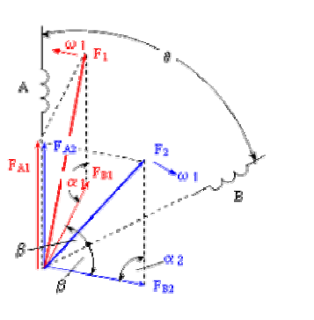

Рис. 1.1. диаграмма НС несимметричной двухфазной микромашины
переменного тока.

При питании обмоток переменными токами $i_{A}=I_{\text{mA}}\text{sin}ω_{1}t$ и возникают пульсирующие НС $F_{A}$ и $F_{B}$, каждую из которых можно представить в виде двух половинок

$F_{А1}=F_{А2}=F_{\text{mA}}/2$ и $F_{B1}=F_{B2}=F_{\text{mB}}/2,$ (1.3)

вращающихся в разные стороны. При этом и вращаются в одном направлении, а $F_{A_{2}}$ и $F_{B_{2}}$ – в противоположном.
В момент времени, когда и совпадают с осью обмотки А, и $F_{B_{2}}$ будут сдвинуты относительно оси обмотки В на угол , так как на такой же угол сдвинуты токи и .
Составляющие и , вращаясь с синхронной скоростью, остаются неподвижными друг относительно друга, поэтому их можно сложить и получить результирующую прямовращающуюся НС

(1.4)

Поступая аналогично для обратновращающихся НС, получим

(1.5)

По правилам тригонометрии сумма углов, прилежащих к одной стороне параллелограмма равна ${\text{180}}^{∘}$, поэтому

Тогда с учетом (1.3) формулы (1.4) и (1.5) принимают вид

(1.6)

(1.7)

Поскольку , можно сделать вывод о том, что изменение пространственного или временного углов сдвига НС в одинаковой мере сказывается на величине и характере магнитного поля машины.
Намагничивающие силы F₁ и $F_{2}$ разные, но неизменные по величине, вращаются с угловой частотой $ω_{1}$ в противоположных направлениях. В любой момент времени эти силы можно сложить и получить результирующую НС , которая, очевидно, вращается в сторону большей НС и при этом изменяется по величине. Построив траекторию, описываемую концом вектора , получим эллипс.
Следовательно, в несимметричных двухфазных микромашинах в общем случае образуются эллиптические намагничивающие силы и эллиптические вращающиеся магнитные поля. Эти поля можно заменить двумя круговыми, разными по величине полями, вращающимися во встречных направлениях.
Задача 1.2. Построить вектор НС, получаемый как сумму двух вращающихся в разные стороны НС $F_{1}$ и $F_{2}$= $0,\text{25}F_{1}$в моменты времени: $t=0;$ $t=1/8⋅T;$ $t=2/8⋅T;$ $t=3/8⋅T;$ $t=4/8⋅T$. При $t=0;$ $F_{1}$ и $F_{2}$совпадают.

2. Частота вращения эллиптического поля

На рис. 2.1 показаны векторы прямо и обратно вращающихся НС ($F_{1}$ или $F_{2}$), а также вектор результирующей НС $\left(F_{p}\right)$ в различные моменты времени. Из рисунка видно, что большая ось эллипса равна удвоенной сумме, а малая ось удвоенной разности намагничивающих сил $F_{1}$ и $F_{2}$:

$a=2\left(F_{1}+F_{2}\right);$ $b=2\left(F_{1}−F_{2}\right)$.

Из последнего выражения легко увидеть, что при равенстве нулю одной из НС ($F_{1}$ или $F_{2}$), поле становится круговым, а при равенстве НС друг другу () оно превращается в пульсирующее, т.е. эллипс вырождается в линию.
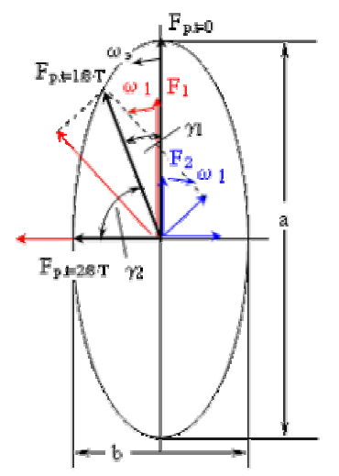
Рис. 2.1. К вопросу о частоте вращения эллиптического поля

Будем фиксировать через каждые $1/8⋅T$прямо и обратно вращающиеся НС $F_{1}$, $F_{2}$и их сумму $F_{p}$. За одно и то же время векторы $F_{1}$ и $F_{2}$каждый раз будут поворачиваться на углы $±{\text{45}}^{∘}$, а их сумма $F_{p}$ первый раз повернется на угол$g_{1}$, второй раз на угол $g_{2}$ и т. д. Из рис. 1.2 видно, что $g_{1}<g_{2}$, а поскольку временные отрезки одинаковые, это означает, что $F_{p}$ вращается с переменной частотой.
Следовательно, эллиптическое магнитное поле вращается с переменной угловой частотой: большей возле малой оси эллипса и меньшей возле большой оси эллипса.
Исследованиями установлено [1], что

$ω_{3}=\frac{{kω}_{1}}{{\text{cos}}^{2}ω_{1}t}+k^{2}{\text{sin}}^{2}ω_{1}t$, (2.1)

где: – коэффициент формы эллипса.

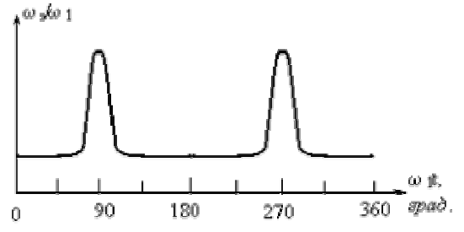

Рис. 2.2. Осциллограмма мгновенной скорости эллиптического поля.

Используя формулу (2.1), найдем максимальные и минимальные значения мгновенной скорости вращения эллиптического поля.
Если , то , , , а поскольку коэффициент $k$ меньше 1, . Если , то , , , а поскольку коэффициент $k$ меньше 1, .
На рис. 2.2 показана осциллограмма мгновенной скорости вращения эллиптического поля.
Эллиптическое поле вызывает неодинаковое насыщение участков магнитной цепи (где поле больше, там и насыщение больше), неодинаковые потери в стали, неодинаковые нагревы этих участков, магнитострикционные шумы.
Задача 2.1. Определите во сколько раз и отличаются от синхронной , если?

2.1. Получение кругового вращающегося магнитного поля
в несимметричных двухфазных микромашинах

Эллиптическое магнитное поле станет круговым, если одна из составляющих, например , будет равна 0:

(2.2)

Формула (2.2) справедлива, если:
- .
Отсюда вытекают два условия получения кругового магнитного поля в несимметричных двухфазных микромашинах:
- амплитуды намагничивающих сил должны быть равны по величине, т.е. $F_{\text{mA}}=F_{\text{mB}}=F_{m}$
- сумма углов их пространственного и временного сдвига должна быть равна ${\text{180}}^{∘}$, т.е. .
Так как , то в формуле (1.5) или . Тогда величина круговой НС будет

(2.3)

Анализ формулы (1.9) показывает, что магнитное поле хотя и круговое, но не максимальное, если углы и каждый в отдельности не равен ${\text{90}}^{∘}$.
Задача 2.1. Определить, во сколько раз величина круговой НС при и отличается от значения при .

2.2. Пусковые моменты несимметричных двухфазных микромашин

Известно, что пусковые моменты асинхронных и синхронных двигателей Известно, что пусковые моменты асинхронных и синхронных двигателей при асинхронном пуске пропорциональны квадрату фазного напряжения, т.е. $M_{n}\text{\sim }U^{2}$. Поскольку , то при отсутствии насыщения магнитной цепи $Ф\text{\sim }F$, $U\text{\sim }F$ следовательно, $M_{n}=c⋅\left(F_{1}^{2}−F_{2}^{2}\right)$, где $c$ – коэффициент пропорциональности.
.
Подставляя (1.5), (1.6) в последнее равенство, получим:
С учетом того, что

окончательно будем иметь:

(2.4)

Следовательно, пусковой момент несимметричного двухфазного двигателя пропорционален произведению амплитуд намагничивающих сил и синусам углов их пространственного и временного сдвигов. Важно отметить, что максимум момента будет при и .

2.3. Метод симметричных составляющих применительно
к несимметричным двухфазным микромашинам

Для исследования несимметричных двухфазных микромашин могут использоваться различные методы.
- Метод двух реакций. Суть метода заключается в том, что намагничивающие силы, поля и потокосцепления обмоток статора и ротора раскладываются по двум взаимно перпендикулярным осям. Метод особенно эффективен при анализе явнополюсных синхронных микромашин с неравномерным воздушным зазором.
- Метод вращающихся полей. Он основан на представлении любой m – фазной машины суммой m однофазных машин, в каждой из которых имеются прямо и обратно вращающиеся поля.
- Метод симметричных составляющих. По существу сводится к тому, что двухфазная несимметричная система токов или НС раскладывается на две симметричные системы: прямую и обратную, каждая из которых создает свое круговое магнитное поле, вращающееся в прямом или обратном направлении. Метод получил наибольшее признание в трудах Ю. С. Чечета и его учеников Ф. М. Юферова, Е. М. Лопухиной и др.
Подавляющее большинство современных микромашин переменного тока имеют на статоре две обмотки, сдвинутые в пространстве на 90 эл. градусов, что продиктовано стремлением получить максимальное круговое поле при минимальных токах в обмотках. Вместе с тем, редко удается сдвинуть токи в обмотках на угол, равный ${\text{90}}^{∘}$ во времени. Поэтому на практике чаще приходится иметь дело с несимметричными временными системами токов, намагничивающих сил, магнитных потоков и т.д.
Согласно методу симметричных составляющих любую систему двух векторов $A$ и $B$разных по величине, сдвинутых во времени на произвольный угол, можно разложить на две симметричные составляющие системы равных по величине векторов и сдвинутых во времени на ${\text{90}}^{∘}$.

а б в г

Рис. 2.3. Несимметричная система векторов (а) и ее симметричные
составляющие (б, в, г).

Одна из симметричных систем имеет порядок чередования векторов, совпадающий с исходной, и называется прямой последовательностью, другая имеет обратный порядок чередования векторов и называется обратной последовательностью (рис. 2.3).
Выразим заданные векторы $A$ и $B$ через симметричные составляющие

$\overset{˙}{A}={\overset{˙}{A}}_{1}+{\overset{˙}{A}}_{2}$; $\overset{}{\overset{˙}{B}}={\overset{}{\overset{˙}{B}}}_{1}+{\overset{}{\overset{˙}{B}}}_{2}$ (2.5)

Как видно из рис. 1.4, симметричные составляющие связаны между собой соотношением:

$\overset{}{{\overset{˙}{B}}_{1}=j}\overset{}{{\overset{˙}{A}}_{1}}$, $\overset{}{{\overset{˙}{B}}_{2}=−j}\overset{}{{\overset{˙}{A}}_{2}}$ (2.6)

Подставляя (2.6) в (2.5) и решая уравнения с двумя неизвестными, получим выражения симметричных составляющих через векторы исходной системы [1]:

$\overset{}{{\overset{˙}{A}}_{1}}=\frac{\overset{}{\overset{˙}{A}−j\overset{}{\overset{˙}{B}}}}{2}$; $\overset{}{{\overset{˙}{A}}_{2}}=\frac{\overset{}{\overset{˙}{A}+j\overset{}{\overset{˙}{B}}}}{2}$. (2.7)

На рис. 2.4 выполнено графическое разложение несимметричной системы векторов $A$ и B на симметричные составляющие с использованием уравнений (2.6) и (2.7).
На практике при анализе двухфазных микромашин в качестве векторов A и B используют векторы НС и, потоков и , токов и и т. д.

Рис. 2.4. Графическое разложение несимметричной системы векторов
на симметричные составляющие

Метод симметричных составляющих пригоден не только для анализа несимметричных двухфазных микромашин, но и как предельный случай несимметрии – однофазных микромашин, полагая, что ток и его симметричные составляющие в одной из обмоток, которой фактически нет, равен нулю.
Задача 2.2. Разложить графически несимметричные системы векторов на симметричные составляющие.
а б в

3. Схемы замещения несимметричных двухфазных микромашин

Примем за базовую микромашину машину с двумя обмотками на статоре A и B, сдвинутыми в пространстве на угол 90 эл. градусов. Обмотки питаются от сети несимметричных переменных напряжений и . В цепь обмотки B включен конденсатор C. Ротор – короткозамкнутый (рис. 3.1,а).
Напряжения и можно представить как сумму падений напряжений , и , от токов прямой и обратной последовательностей на сопротивлениях $Z_{A1}$ и $Z_{A2}$, $Z_{B1}$ и $Z_{B2}$ :

;
. (3.1)
Важно отметить, что в общем случае векторы напряжений , и , не образуют двух симметричных систем напряжений. На симметричные составляющие раскладываются лишь векторы токов, а сопротивления фаз различны из–за наличия конденсатора в фазе $B$.
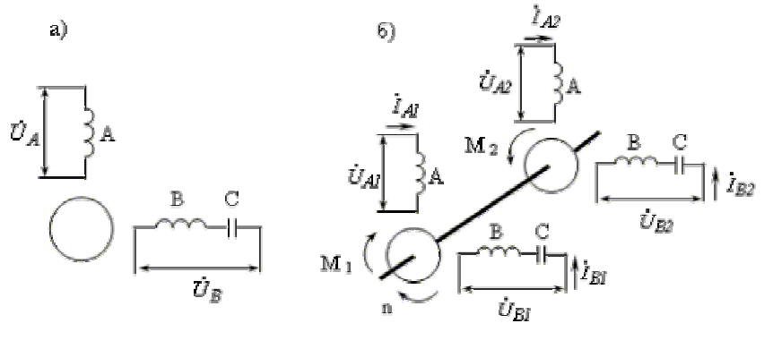

Рис. 3.1. Схема базовой машины (а) и ее физическая модель (б).

Токи прямой и обратной последовательностей создают круговые вращающиеся магнитные поля. Поэтому машину на рис. 3.1, а можно заменить физической моделью, состоящей из двух симметричных машин, расположенных на одном валу и развивающих встречно–направленные моменты (рис. 3.1, б). Поскольку прямое поле больше обратного, "прямая" машина мощнее "обратной", поэтому общий вал вращается в прямом направлении со скоростью $n$. При этом ротор прямой машины вращается по полю – она работает в режиме асинхронного двигателя. Скольжение ротора $s=\left(n_{1}−n\right)/n_{1}$. Ротор обратной машины вращается встречно обратному полю – она работает в режиме электромагнитного тормоза. Скольжение ротора относительно этого поля будет

$s_{2}=\left(n_{1}+n\right)/n_{1}=\left[n_{1}+n_{1}\left(1−s\right)\right]/n_{1}=2−s$.

В соответствие с физической моделью базовой машины для несимметричного двухфазного микродвигателя можно построить 4 схемы замещения: две для токов прямой и обратной последовательностей фазы A, две для токов прямой и обратной последовательностей фазы B. Эти схемы представлены на рис. 3.2

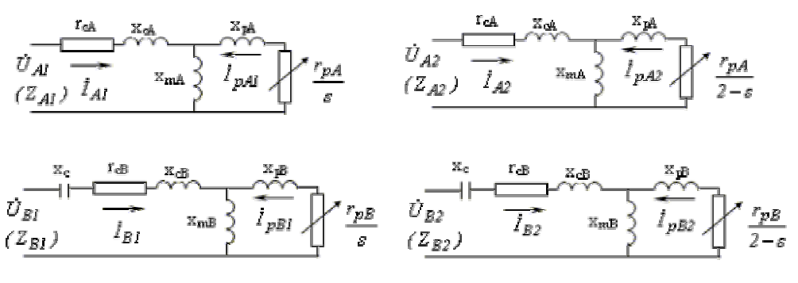

Рис. 3.2. Схемы замещения несимметричной двухфазной машины

В схемах замещения:
r_{cA}, r_{cB}, x_{cA}, x_{cB} – активные и реактивные сопротивления обмоток статора соответственно фаз A и B;
r_{pA}, r_{pB}, x_{pA}, x_{pB} – приведенные к статору (соответственно к числу витков фаз $A$ и $B$) активные и реактивные сопротивления ротора;
x_{mA}, x_{mB} – индуктивные сопротивления взаимоиндукции между статором и ротором соответственно фаз $A$ и $B$;
x_{c} – реактивное сопротивление конденсатора.
Приведенные на рис. 3.2 схемы замещения в контуре намагничивания не содержат активных сопротивлений, с помощью которых учитываются потери в стали. Это намного упрощает математический анализ и выражения ряда величин, получаемых из схем замещения. Учет же потерь в стали микромашин производится иначе (см. далее).
Схемы замещения, приведенные на рис. 3.2, можно преобразовать, заменив параллельное соединение сопротивлений на последовательное (рис. 3.3).
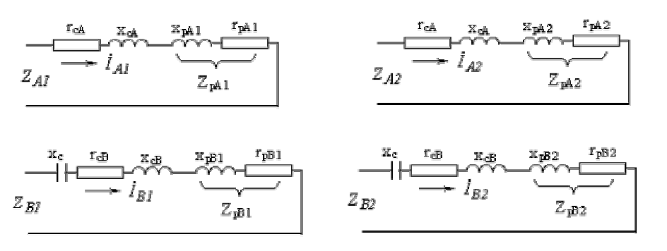
Рис. 3.3. Преобразованные схемы замещения несимметричной двухфазной машины
Здесь (для фазы А):

;

. (3.1)

Умножив числители и знаменатели этих выражений на сопряженные комплексы соответствующих знаменателей и разделив действительные и мнимые части комплексов, после преобразований получим выражения активных и реактивных сопротивлений параллельных ветвей:

; ;

;

. (3.2)

Выражения сопротивлений фазы $B$ будут иметь аналогичный вид с разницей лишь в индексах.
Если сложить соответственно активные и реактивные сопротивления преобразованных схем замещения, получим весьма простые схемы.
Однако эта простота обманчива, ибо все сопротивления в схемах замещения рис. 3.4 являются переменными, зависящими от скольжения $S$.
Полные их значения равны:

$Z_{A1}=r_{A1}+{\text{jx}}_{A1}=\left(r_{\text{cA}}+r_{\text{pA}1}\right)+j\left(x_{\text{cA}}+x_{\text{pA}1}\right)$, (3.3)

$Z_{A2}=r_{A2}+{\text{jx}}_{A2}=\left(r_{\text{cA}}+r_{\text{pA}2}\right)+j\left(x_{\text{cA}}+x_{\text{pA}2}\right)$, (3.4)

$Z_{B1}=r_{B1}+{\text{jx}}_{B1}=\left(r_{\text{cB}}+r_{\text{pB}1}\right)+j\left(x_{\text{cB}}−x_{c}+x_{\text{pB}1}\right)$, (3.5)

$Z_{B2}=r_{B2}+{\text{jx}}_{B2}=\left(r_{\text{cB}}+r_{\text{pB}2}\right)+j\left(x_{\text{cB}}−x_{c}+x_{\text{pB}2}\right)$. (3.6)

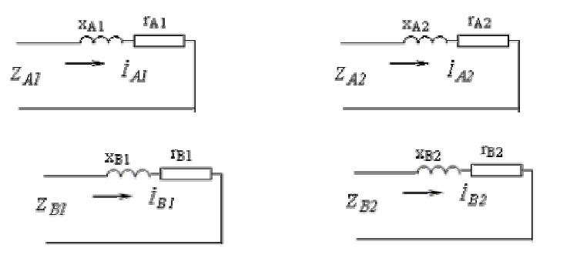

Рис. 3.4. Окончательные схемы замещения несимметричных двухфазных
микромашин

Параметры схемы замещения фазы $B$ можно выразить через параметры фазы $A$. Если обмотки $A$ и $B$ занимают равное число одинаковых по форме пазов статора $N_{\text{ZA}}=N_{\text{ZB}}=N_{\text{ZC}}/2$:

$r_{\text{cB}}=k^{2}r_{\text{cA}}$; $x_{\text{cB}}=k^{2}x_{\text{cA}}$; $r_{\text{cB}}=k^{2}r_{\text{cA}}$; $x_{\text{mB}}=k^{2}x_{\text{mA}}$; $x_{\text{pB}}=k^{2}x_{\text{pA}}$; $r_{\text{pB}}=k^{2}r_{\text{pA}}$, (3.7)
где $k=w_{B}k_{\text{об}\text{.}В}/\left(w_{A}k_{\text{об}\text{.}A}\right)$ – коэффициент трансформации двигателя.
Часто в двухфазных двигателях обмотки $A$ и $B$ занимают неодинаковое число пазов статора. Так, в двигателях с пусковым элементами рабочая обмотка укладывается в 2/3 пазов статора $\left(N_{\text{ZA}}=2/3⋅N_{\text{ZC}}\right)$, а пусковая – в $1/3$ пазов $\left(N_{\text{ZB}}=1/3⋅N_{\text{ZC}}\right)$. В этом случае [1]:

$r_{\text{cB}}=k^{2}a{\left(k_{\text{обA}}/k_{\text{обB}}\right)}^{2}r_{\text{cA}}$; $x_{\text{cB}}=k^{2}a{\left(k_{\text{обA}}/k_{\text{обB}}\right)}^{2}x_{\text{cA}}$ , (3.8)

где $a=N_{\text{ZA}}/N_{\text{ZB}}$, – соотношение числа пазов, занимаемых обмотками статора; $k=w_{B}/w_{A}$– коэффициент трансформации, равный отношению числа физических витков обмотки $B$ к числу физических витков обмотки $A$.
Параметры ротора и контура намагничивания выражаются, как и в первом случае.
Задача. При каком условии сопротивление схемы замещения $Z_{A1}$ будет равно сопротивлению схемы замещения $Z_{A2}$, а $Z_{B1}=Z_{B2}$?

4. Уравнения токов

Повторим еще раз уравнения (2.8):
$\overset{}{{\overset{˙}{U}}_{A}}=\overset{}{{\overset{˙}{U}}_{A1}}+\overset{}{{\overset{˙}{U}}_{A2}}=\overset{}{I_{A1}{\overset{˙}{Z}}_{A1}}+\overset{}{I_{A2}{\overset{˙}{Z}}_{A2}}$;
$$\overset{}{{\overset{˙}{U}}_{B}}=\overset{}{{\overset{˙}{U}}_{B1}}+\overset{}{{\overset{˙}{U}}_{B2}}=\overset{}{I_{B1}{\overset{˙}{Z}}_{B1}}+\overset{}{I_{B2}{\overset{˙}{Z}}_{B2}}$$

Согласно методу симметричных составляющих
$\overset{}{\overset{}{{\overset{˙}{F}}_{B1}}=j}\overset{}{{\overset{˙}{F}}_{A1}}$ или ${\overset{}{{\overset{}{\overset{˙}{I}}}_{B1}w_{\text{эВ}}=j\overset{}{\overset{˙}{I}}}}_{A1}w_{\text{эА}}$;
$\overset{}{\overset{}{{\overset{˙}{F}}_{B2}}=−j}\overset{}{{\overset{˙}{F}}_{A2}}$ или ${\overset{}{{\overset{}{\overset{˙}{I}}}_{B2}w_{\text{эВ}}=−j\overset{}{\overset{˙}{I}}}}_{A2}w_{\text{эА}}$,

где $w_{'\text{эA}}=w_{A}k_{\text{об}\text{.}A}$, $w_{'\text{эB}}=w_{B}k_{\text{об}\text{.}B}$ – эффективные числа витков фаз $A$ и $B$.
Разделив левую и правую части последних выражений на w_{эB}, получим

$\overset{}{{\overset{}{\overset{˙}{I}}}_{B1}=j{\overset{}{\overset{˙}{I}}}_{A1}/k}$; $\overset{}{{\overset{}{\overset{˙}{I}}}_{B2}=−j{\overset{}{\overset{˙}{I}}}_{A2}/k}$, (4.1)

где $k=w_{'\text{эb}}/w_{'\text{эA}}$– уже известный коэффициент трансформации двигателя.
Подставляя (4.1) в выражение ${\overset{}{\overset{˙}{U}}}_{B}$ и решая систему двух уравнений относительно $I_{A1}$, $I_{A2}$ получим

${\overset{}{\overset{˙}{I}}}_{A1}=\frac{\overset{}{{\overset{}{\overset{˙}{U}}}_{A}Z_{B2}−\text{jk}{\overset{}{\overset{˙}{U}}}_{B}Z_{A2}}}{Z_{A1}Z_{B2}+Z_{B1}Z_{A2}}$, ${\overset{}{\overset{˙}{I}}}_{A2}=\frac{\overset{}{{\overset{}{\overset{˙}{U}}}_{A}Z_{B1}−\text{jk}{\overset{}{\overset{˙}{U}}}_{B}Z_{A1}}}{Z_{A1}Z_{B2}+Z_{B1}Z_{A2}}$ . (4.2)

Рассчитав $I_{A1}$ и $I_{A2}$ , легко определить $I_{B1}$ и $I_{B2}$ , а затем найти полные токи фаз $A$ и $B$.

4.1. Электромагнитная мощность. Вращающий момент несимметричного двухфазного микродвигателя

Поскольку в рассматриваемых микродвигателях имеют место поля токов прямой и обратной последовательностей, электромагнитная мощность – мощность, передаваемая от статора к ротору магнитным полем, должна быть равна сумме мощностей этих последовательностей.
Как известно, при круговом поле электромагнитная мощность равна потерям в активном сопротивлении ротора, деленным на скольжение $s$ для прямого и на $2−s$ для обратного полей

$P_{\text{эм}}=P_{\text{эм}1A}+P_{\text{эм}1B}=I_{\text{pA}1}^{2}⋅r_{\text{pA}}/s+I_{\text{pB}1}^{2}⋅r_{\text{pB}}/s$, (4.3)

Если выразить токи и сопротивления фазы $B$ через токи и сопротивления фазы $A$

$I_{B1}=I_{A1}/k$; $I_{B2}=I_{A2}/k$; $r_{\text{pB}}=k^{2}r_{\text{pA}}$, (4.4)

подставить в (4.3), ( ), то после преобразований получим

$P_{\text{эм}}=P_{\text{эм}1}+P_{\text{эм}2}=2\left\lfloor I_{\text{pA}1}^{2}r_{\text{pA}}/s+I_{\text{pA}2}^{2}r_{\text{pA}}/\left(2−s\right)\right\rfloor$. (4.5)

Выражение (4.5) неудобно для практических расчетов тем, что в него входят токи ротора. Это обстоятельство можно обойти, если воспользоваться схемами замещения рис. 3.1. Действительно, в параллельном соединении: “контур намагничивания – цепь ротора” (рис. 3.1), существует только одно активное сопротивление $r_{\text{pA}}$. В преобразованных схемах замещения рис. 3.2 в состав $Z_{\text{pA}1}$, $Z_{\text{pA}2}$тоже входит активное сопротивление $r_{\text{pA}1}$, $r_{\text{pA}2}$. Поэтому в соответствии с законом сохранения энергии потери мощности в этих сопротивлениях должны быть одинаковыми, т.е.

$I_{\text{pA}1}^{2}r_{\text{pA}}/s=I_{A1}^{2}r_{\text{pA}1}$; $I_{\text{pA}2}^{2}r_{\text{pA}}/\left(2−s\right)=I_{A2}^{2}r_{\text{pA}2}$.

С учетом этого выражение электромагнитной мощности приобретает простой вид

$P_{\text{эм}}=2\left(I_{A1}^{2}r_{\text{pA}1}+I_{A2}^{2}r_{\text{pA}2}\right)$. (4.6)

Если разделить электромагнитную мощность на синхронную угловую частоту вращения, получим выражение вращающего момента

$M=P_{\text{эм}}/ω_{1}=P_{\text{эм}1}/ω_{1}−P_{\text{эм}2}/ω_{1}$. (4.7)

При этом перед электромагнитной мощностью обратной последовательности следует поставить знак "минус", ибо обратное поле создает не движущий, а тормозной момент.
На рис. 4.1 представлена механическая характеристика асинхронного двигателя при эллиптическом поле, как результат действия прямого и обратного полей, создающих вращающий $M_{1}$ и тормозной $M_{2}$моменты.

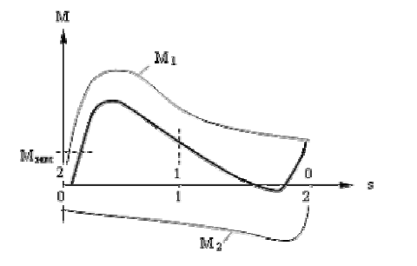
Рис. 4.1. Механическая характеристика двухфазного асинхронного двигателя
с эллиптическим магнитным полем

Из рис. 4.1 видно негативное действие обратного поля:
- снижение максимального и пускового моментов,
- увеличение номинального скольжения и, как следствие, увеличение потерь в роторе, снижение КПД машины.
Задача 4.1. Определить пусковой момент несимметричного двухфазного двигателя, параметры схемы замещения которого
; ; ; $m=2$; ; ; ; .

4.2. Энергетическая диаграмма. Потери мощности

Энергетическая диаграмма несимметричного двухфазного микродвигателя показана на рис. 4.2.
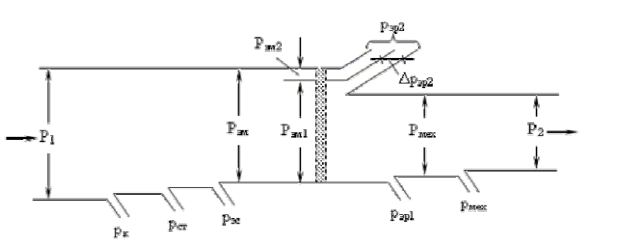
Рис. 4.2. Энергетическая диаграмма несимметричного двухфазного
асинхронного микродвигателя

Здесь обозначено: $p_{k}$– потери в конденсаторе. $p_{k}=I_{\text{cB}}^{2}r_{k}$. Активное сопротивление конденсатора $r_{k}$ обычно очень мало, так что потерями в нем можно пренебречь, $p_{\text{ст}}$– потери в стали.
При эллиптическом поле они равны сумме потерь встали от прямого $p_{\text{ст}1}$ и обратного $p_{\text{ст}2}$ полей [1]: $p_{\text{ст}}=p_{\text{ст}1}+p_{\text{ст}2}$.
Потерями в стали ротора при скольженьях, близких к номинальному, можно пренебречь, поскольку частота перемагничивания ротора весьма небольшая $f_{2}=f_{1}s$.
Потери в стали статора от поля прямой последовательности рассчитывают обычным порядком [4]. Они пропорциональны квадрату индукции и частоте в степени 1,3:

$p_{\text{ст}1}=B^{2}f^{1\text{.}3}$ . (4.8)

Потери в стали статора от поля обратной последовательности

$p_{\text{ст}1}=p_{\text{ст}1}{\left(E_{A2}/E_{A1}\right)}^{2}$, (4.9)

где $E_{A1}$, $E_{A2}$ – ЭДС в обмотке $A$ от поля прямой и обратной последовательностей.
Потери в обмотках А и В статора

$p_{\text{эс}}=p_{\text{эсA}}+p_{\text{эсB}}=I_{\text{cA}}^{2}r_{\text{cA}}+I_{\text{cB}}^{2}r_{\text{cB}}$ (4.10)

В формуле (4.10) должны присутствовать токи статора, полученные с учетом потерь в стали. Эти токи определяются следующим образом [1,5].
Для покрытия потерь в стали двигатель потребляет из сети дополнительный ток, что приводит к увеличению активных составляющих токов статора. Эти увеличения можно рассчитать по следующим формулам:

$I_{\text{стA}1}=p_{\text{ст}1}/\left(2E_{A1}\right)$; $I_{\text{стA}2}=p_{\text{ст}2}/\left(2E_{A2}\right)$; (4.11)

$I_{\text{стB}1}=I_{\text{стA}1}/k$, $I_{\text{стB}2}=I_{\text{стA}2}/k$. (4.12)

Прибавляя "добавки" к активным составляющим токов, рассчитанным без учета потерь в стали, получим полные токи фаз статора:

; ${\overset{}{\overset{˙}{I}}}_{\text{cA}}={\overset{}{\overset{˙}{I}}}_{\text{cA}1}+{\overset{}{\overset{˙}{I}}}_{\text{cA}2}$;
${\overset{}{\overset{˙}{I}}}_{\text{cB}1\text{.}2}=\left({\overset{}{I}}_{\text{cBa}}+{\overset{}{I}}_{\text{cтB}1}\right)+j{\overset{}{I}}_{\text{cBp}1,2}$; ${\overset{}{\overset{˙}{I}}}_{\text{cВ}}={\overset{}{\overset{˙}{I}}}_{\text{cВ}1}+{\overset{}{\overset{˙}{I}}}_{\text{cВ}2}$. (4.13)

Здесь индексы 1 и 2 означают прямую и обратную последовательности.
Потери в обмотке ротора можно определить через электромагнитную мощность (1.28) и скольжение ротора

$p_{\text{эр}}=p_{\text{эр}1}+p_{\text{эр}2}=2\left[I_{A1}^{2}r_{\text{pA}1}s+I_{A2}^{2}r_{\text{pA}2}\left(2−s\right)\right]$. (4.14)

Из энергетической диаграммы видно, что электрические потери в обмотке ротора от токов обратной последовательности $p_{\text{эр}2}$ больше электромагнитной мощности обратной последовательности $p_{\text{эм}2}$, чего казалось бы не должно быть. Этот парадокс объясняется следующим образом.
По отношению к полю обратной последовательности машина работает в режиме электромагнитного тормоза, поэтому вся энергия ($p_{\text{эм}2}$) превращается в тепло, т.е. в потери в обмотке ротора. Но для вращения ротора против поля требуется еще и механическая энергия, источником которой является электромагнитная мощность прямой последовательности Р_{эм1}. Часть этой мощности (${\text{Dp}}_{\text{эр}2}$) также превращается в тепло. Эта часть равна

${Δp}_{\text{эр}2}=p_{\text{эр}2}−p_{\text{эм}2}=2I_{A2}^{2}r_{\text{pA}2}\left(2−s\right)−2I_{A2}^{2}r_{\text{pA}2}=2I_{A2}^{2}r_{\text{pA}2}\left(1−s\right)$.

Механическая мощность, развиваемая несимметричным двухфазным микродвигателем равна:

$$P_{\text{мех}}=p_{\text{эм}1}−p_{\text{эр}1}−{Δp}_{\text{эр}2}=2I_{A1}^{2}r_{\text{pA}1}−2I_{A1}^{2}r_{\text{pA}1}s−2I_{A2}^{2}r_{\text{pA}2}\left(1−s\right)=\left(2I_{A1}^{2}r_{\text{pA}1}−2I_{A2}^{2}r_{\text{pA}2}\right)\left(1−s\right)$$
Механические потери $p_{\text{мех}}$ – потери на трение и вентиляцию, определяют по эмпирическим формулам [4], суть которых заключается в том, что эти потери пропорциональны квадрату скорости вращения $p_{\text{мех}}\text{\sim }n^{2}$.
Полезная мощность на валу микродвигателя

$P_{2}=P_{\text{мех}}−p_{\text{мех}}$ (4.15)

Потребляемая электрическая мощность

$P_{1}=P_{\text{ЭМ}}+p_{\text{эс}}+p_{\text{ст}}+p_{к}$. (4.16)

КПД микродвигателя

$η=P_{2}/P_{1}$. (4.17)

Коэффициенты мощности

$\text{cos}ϕ_{A}=I_{\text{cAa}}/I_{\text{cA}}$; $\text{cos}ϕ_{B}=I_{\text{cBa}}/I_{\text{cB}}$ (4.18)

Ни в энергетической диаграмме, ни в расчетах не упоминались добавочные потери.
Согласно ГОСТ 183–74 они составляют $0,5\text{\%}$ от потребляемой мощности, что практически выходит за пределы точности расчетов микромашин.

5. Асинхронные микродвигатели Общие сведения

5.1. Принцип действия и основные особенности однофазных асинхронных микродвигателей

Асинхронные микродвигатели (АМД) выполняют те же функции, что и обычные силовые двигатели средней и большой мощности. Поэтому к ним предъявляются аналогичные требования:
- высокие энергетические показатели (КПД, $\text{cos}ϕ$);
- хорошие пусковые свойства (большой пусковой момент при малом пусковом токе).
Двигатели получили большое распространение благодаря простоте конструкции, высокой надежности, хорошей технологичности.
В подавляющем большинстве случаев они имеют на статоре две обмотки, сдвинутые на 90 эл. градусов. Одна обмотка включается в сеть непосредственно и называется главной. Другая включается в сеть через фазосдвигающий элемент и называется вспомогательной (пусковой).
Ротор всегда короткозамкнутый.
В зависимости от использования вспомогательной обмотки и от фазосдвигающего элемента асинхронные микродвигатели подразделяются на 5 групп:
- с пусковым сопротивлением;
- с пусковым конденсатором;
- с пусковым и рабочим конденсатором;
- с рабочим конденсатором;
- с экранированными полюсами.
Двигатели первой и второй групп пускаются как двухфазные, но при достижении скорости, близкой к номинальной, вспомогательную обмотку отключают и они продолжают работать как однофазные.

5.2. Свойства фазосдвигающих элементов

При питании однофазной обмотки статора переменным током возникает пульсирующее магнитное поле, которое можно представить двумя круговыми полями и , вращающимися в разные стороны (рис. 5.1). Каждое из этих полей индуцирует в обмотке ротора ЭДС и токи. Токи ротора, взаимодействуя с соответствующим полем статора, создают вращающие моменты ($М_{1}$ и $М_{2}$). При неподвижном роторе эти моменты совершенно одинаковы, поэтому результирующий момент микродвигателя равен 0.
Механическую характеристику однофазного двигателя можно получить сложением вращающих моментов прямого ($М_{1}$) и обратного ($М_{2}$) полей (рис. 5.2). Анализ этой характеристики позволяет сделать следующие выводы:
- однофазный двигатель не имеет собственного пускового момента. В этом его характерная особенность и главный недостаток.
- двигатель не имеет определенного направления вращения. Оно зависит от первичного толчка.
- для однофазного двигателя не возможен режим электромагнитного тормоза (при $s_{\text{кр}}<1$).
- при одном и том же нагрузочном моменте, что и у симметричного трехфазного или двухфазного двигателя, однофазный будет иметь большее скольжение, следовательно, большие потери в роторе и меньший КПД.
- перегрузочная способность однофазного двигателя зависит от активного сопротивления ротора. В последнем легко убедиться, рассматривая рис. 5.3, где приведены механические характеристики двух двигателей с $s_{\text{кр}}=0,\text{25}$ (а) и $s_{\text{кр}}=0,5$(б).

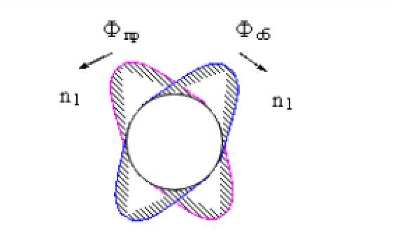  Рис. 5.1. Представление пульсирующего поля двумя вращающимися | 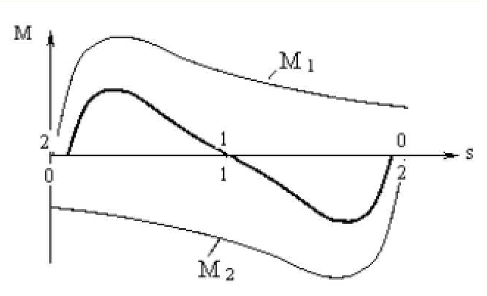  Рис. 5.2. Механическая характеристика однофазного асинхронного двигателя

а б

Рис. 5.3. Зависимость максимального момента однофазного асинхронного
двигателя от активного сопротивления ротора

Итак, при пуске однофазного двигателя ($s=1$) в нем возникает пульсирующее магнитное поле. Но если привести его во вращение, поле станет эллиптическим. Объясняется это следующим образом.
При работе двигателя с небольшим скольжением, например s = 0,1, частота тока в роторе от прямого поля статора близка к нулю (при , ), а частота тока от обратного поля – близка к двойной частоте сети ().
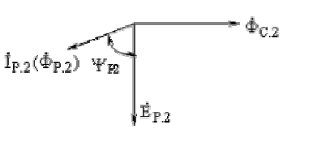

Поскольку индуктивное сопротивление обмотки ротора пропорционально частоте, ток ротора ( $I_{P\text{.}2}$), отстает от ЭДС ($E_{P\text{.}2}$), индуцированной в нем обратным полем статора ($Ф_{С\text{.}2}$), на угол близкий к ${\text{90}}^{∘}$ ( ). Магнитный поток $Ф_{P\text{.}2}$, созданный током $I_{P\text{.}2}$, находится почти в противофазе к обратному полю статора $Ф_{С\text{.}2}$ и в значительной мере его ослабляет.
Получается, что в двигателе имеет место прямое поле и небольшое обратное поле. Они вместе образуют одно результирующее поле – эллиптическое.
При работе двигателя в режиме холостого хода, когда скольжение близко к нулю ($s≈0$), демпфирующее действие обратного потока ротора $Ф_{P\text{.}2}$ оказывается на столько сильным, что обратное поле статора $Ф_{С\text{.}2}$ практически пропадает и результирующее поле становится почти круговым.
Схему замещения однофазного микродвигателя получим, если в (1.24) положим $U_{B}=0$, $Z_{B1}=Z_{B2}$. Тогда

${\overset{}{\overset{˙}{I}}}_{A1}=\frac{{\overset{}{\overset{˙}{U}}}_{A}}{Z_{A1}+Z_{A2}}$; ${\overset{}{\overset{˙}{I}}}_{A2}=\frac{{\overset{}{\overset{˙}{U}}}_{A}}{Z_{A1}+Z_{A2}}$ (5.1)

Ток однофазного двигателя

${\overset{}{\overset{˙}{I}}}_{A}={\overset{}{\overset{˙}{I}}}_{A1}+{\overset{}{\overset{˙}{I}}}_{A2}=\frac{2{\overset{}{\overset{˙}{U}}}_{A}}{Z_{A1}+Z_{A2}}=\frac{{\overset{}{\overset{˙}{U}}}_{A}}{\frac{Z_{A1}}{2}+\frac{Z_{A2}}{2}}$, (5.2)

Знаменатель выражения (5.2) является входным сопротивлением однофазного двигателя. Его можно представить (индекс $A$ опущен) как

$Z_{\text{ВХ}}=Z_{1}/2+Z_{2}/2=\left(Z_{c}/2+Z_{\text{mp}1}/2\right)+\left(Z_{0}/2+Z_{\text{mp}2}/2\right)=Z_{c}+Z_{\text{mp}1}/2+Z_{\text{mp}2}/2$. (5.3)

где: $Z_{c}$ – полное сопротивление обмотки статора; $Z_{\text{mp}1}$, $Z_{\text{mp}2}$ – полные сопротивления контуров намагничивания и ротора токам прямой и обратной последовательностей.
Сопротивлению $Z_{\text{вх}}$ (5.3) соответствует схема рис. 5.4, которая и будет схемой замещения однофазного микродвигателя.

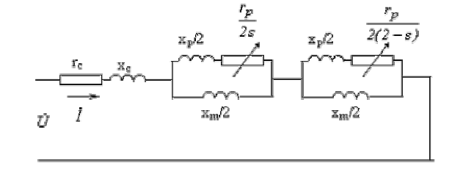

Рис. 5.4. Схемы замещения однофазного асинхронного микродвигателя

Задача 5.1. Во сколько раз (приблизительно) ток холостого хода однофазного двигателя отличается от тока холостого хода симметричного трехфазного двигателя?

5.3. Получение кругового поля в конденсаторном микродвигателе

Рассмотрим двигатель с двумя обмотками А и В, сдвинутыми в пространстве на 90 эл. градусов (рис. 5.5). Будем считать, что обмотки совершенно одинаковые, т.е. $Z_{A}=Z_{B}$ (диаграмма токов для этого случая показана на рис. 5.6,а). Для того, чтобы образовалось вращающееся магнитное поле, необходим сдвиг токов во времени, поэтому в цепь обмотки $B$ включим фазосдвигающий элемент $Z_{\text{фс}}$.

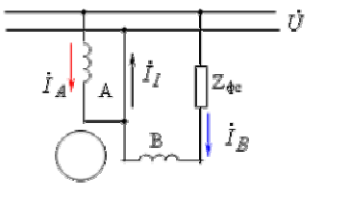

Рис. 5.5. К вопросу о свойствах фазосдвигающих элементов

Если использовать активное сопротивление (рис. 5.6, б), ток в фазе B уменьшится по величине, но станет более активным. Его вектор приблизится к вектору напряжения и между токами образуется временной сдвиг b. Если же использовать индуктивность (рис. 5.6, в), ток в фазе B тоже уменьшится по величине, но станет более реактивным. Его вектор отойдет от вектора напряжения и между токами опять образуется временной сдвиг b. В случае включения конденсатора, ток в фазе B станет опережающим (рис. 5.6, г).
Анализ диаграмм токов на рис. 5.6 позволяет сделать вывод, что наилучшими фазосдвигающими свойствами обладает емкость. Только она обеспечивает сдвиг токов во времени на угол, близкий к ${\text{90}}^{∘}$. К тому же она еще и улучшает двигателя.
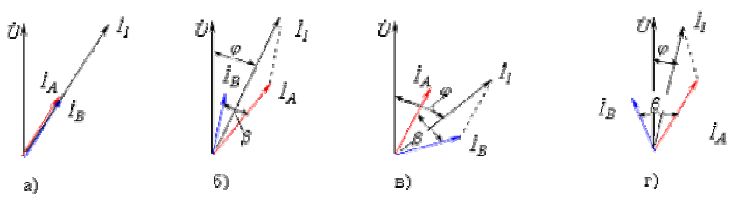

Рис. 5.6. Диаграммы токов двухфазного двигателя с различными фазосдвигающими элементами

Активное сопротивление и индуктивность сдвигают токи на угол, далеко не равный ${\text{90}}^{∘}$. Кроме того, индуктивность ухудшает двигателя.
Задача 2.2. Определить угол между векторами токов в фазах $A$ и $B$, если $U=\text{220}B$, и: а) ; б) ; в) .

5.4.Получение кругового поля в конденсаторном микродвигателе

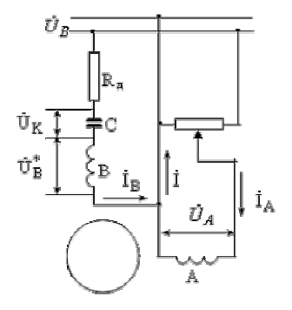
Рис.5.7. Схема включения конденсаторного двигателя (общий случай)

Рассмотрим двигатель с двумя обмотками $A$ и $B$ (рис. 5.7). Последовательно с обмоткой В кроме конденсатора С включено добавочное сопротивление $R_{Д}$, а главная обмотка питается от сети через делитель напряжения.
Необходимым условием получения кругового поля является равенство нулю одной из последовательностей токов, например, обратной

${\overset{}{\overset{˙}{I}}}_{A2}=\frac{{\overset{}{\overset{˙}{U}}}_{A}Z_{B1}+\text{jk}{\overset{}{\overset{˙}{U}}}_{B}Z_{A1}}{Z_{A1}Z_{B2}+Z_{B1}Z_{A2}}=0$ (5.4)

Это значит, что
${\overset{}{\overset{˙}{U}}}_{A}Z_{B1}+\text{jk}{\overset{}{\overset{˙}{U}}}_{B}Z_{A1}=0$ (5.5)

Обозначим через коэффициент $α$ отношение напряжения на обмотке $A$ к напряжению сети $U_{B}$: .
Раскрывая полные сопротивления $Z_{B1}$ и $Z_{A1}$, получим
.

Используя (5. ), выразим параметры обмотки В через параметры обмотки А:
$α\left(k^{2}r_{A1}+R_{Д}\right)+jα\left(k^{2}x_{A1}−x_{C}\right)+\text{jk}\left(r_{A1}+{\text{jx}}_{A1}\right)=0$ (5.6)

Комплексное число равно нулю, если равны нулю действительная и мнимая части:
${αk}^{2}r_{A1}+{αR}_{Д}−{\text{kx}}_{A1}=0$; . (5.7)

Таким образом, если одновременно выполнить условия (5.6) и (5.7), поле в двигателе станет круговым.
На практике круговое поле в конденсаторном двигателе получают одним из следующих способов:
- подбором емкости конденсатора $C$ и коэффициента трансформации$k$;
- подбором емкости конденсатора $C$ и соотношения фазных напряжений $α$;
- подбором емкости конденсатора $C$ и добавочного сопротивления $R_{Д}$.
1. Получение кругового поля подбором емкости конденсатора и коэффициента трансформации.
При $R_{Д}=0$, $α=1$ (рис. 5.8) уравнения (5.6), (5.7) принимают вид
$k^{2}r_{A1}−{\text{kx}}_{A1}=0$; $k^{2}x_{A1}−x_{C}+{\text{kr}}_{A1}=0$. (5.8)
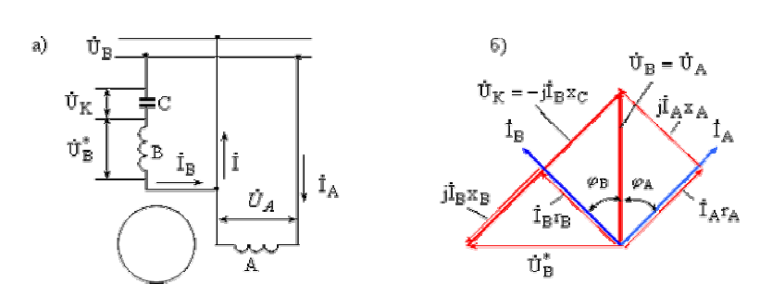

Рис. 5.8. Схема включения (а) и векторная диаграмма (б) конденсаторного
двигателя при $R_{Д}=0$ и $α=1$

Решая первое уравнение системы (5.8), найдем коэффициент трансформации

где – угол между током и напряжением фазы $A$.
Решая второе уравнение системы (5.8), найдем емкостное сопротивление конденсатора

$x_{C}={\text{kr}}_{A1}+k^{2}x_{A1}$.

Или с учетом $k=x_{A1}/r_{B1}$, $k^{2}x_{A1}=x_{B1}$

$$x_{C}=x_{A1}+x_{B1}$$

Зная $x_{C}$ , легко определить емкость конденсатора, мкФ

.

Поскольку полные сопротивления $r_{A1}$, $x_{A1}$, $x_{B1}$ зависят от скольжения, а коэффициент трансформации и емкость конденсатора должны иметь конкретные значения, круговое поле в двигателе будет иметь место лишь при определенном скольжении $S$. Таким скольжением чаще всего выбирают скольжение $S=1$ или. Во всех остальных режимах, т.е. при всех остальных скольжениях, поле в микродвигателе будет эллиптическим.
На рис. 5.8, б построена векторная диаграмма асинхронного конденсаторного двигателя при круговом поле, из которой можно определить рабочее напряжение конденсатора – второй, после емкости, важный параметр конденсатора

$U_{K}=\sqrt{U_{B}^{2}+U_{B}^{2}}=U_{B}\sqrt{1+k^{2}}$.

2. Получение кругового поля подбором емкости конденсатора и соотношения фазных напряжений

В этом случае (рис. 5.9) уравнения (5.6), (5.7) принимают следующий вид

; .

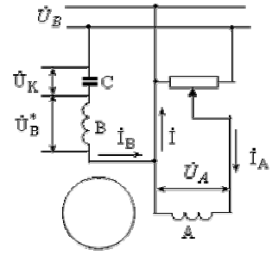

Рис.5.9. Схема включения конденсаторного двигателя при $R_{Д}=0$ и $α≠1$

Решая систему (5.9), найдем

;

$x_{C}=k^{2}x_{A1}+{\text{kr}}_{A1}/α=x_{B1}+x_{A1}/α^{2}$.

3. Получение кругового поля подбором емкости конденсатора и добавочного сопротивления
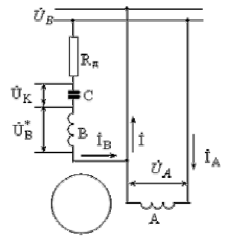

Рис.5.10. Схема включения конденсаторного двигателя при $R_{Д}=0$ и $α=1$

Схема включения показана на рис. 5.10. Уравнения (5.6), (5.7) принимают вид

;

Откуда находим:

;

.

Данный способ имеет одно ограничение: разность должна быть >0.
Необходимо еще раз подчеркнуть, что все три способа позволяют получить круговое поле только при одном скольжении. При всех других оно становится эллиптическим.

6. Асинхронный двигатель с пусковым
конденсатором

Двигатель пускают как однофазный, а при достижении определенной частоты вращения вспомогательную обмотку отключают и он продолжает работать как однофазный (рис. 6.1)
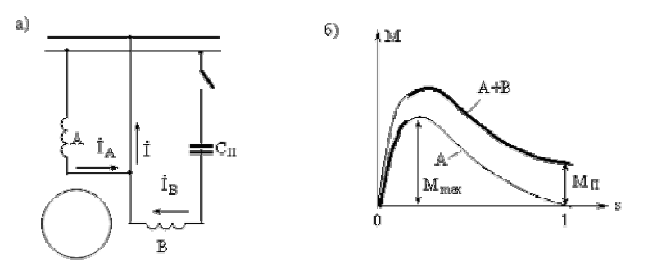

Рис. 6.1. Схема включения (а) и механическая характеристика (б) асинхронного
двигателя с пусковым конденсатором

В целях лучшего использования обмоток, главную обмотку укладывают в 2/3 пазов статора, а вспомогательную – в 1/3 пазов статора. Число витков вспомогательной обмотки, емкость конденсатора выбирают исходя из условия получения кругового поля при пуске. Правда, поскольку $N_{\text{ZA}}≠N_{\text{ZB}}$, для расчета $k$ и $x_{c}$ следует использовать формулы ( . ).
На рис. 6.2 приведена круговая диаграмма пусковых токов при изменении емкости конденсатора.

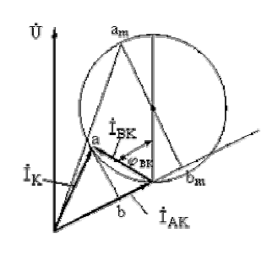
Рис.6.2. Круговая диаграмма пусковых токов асинхронного двигателя с пусковым конденсатором

Известно, что пусковой момент несимметричного двухфазного асинхронного двигателя пропорционален произведению амплитуд МДС фаз $A$, $B$ и синусам углов их пространственного $q$ и временного $b$ сдвигов (1.10). Поскольку$q={\text{90}}^{∘}$, $F\text{\sim }I$, параметры фазы $A$ постоянны, получается, что

$M_{П}\text{\sim }I_{\text{BK}}⋅\text{sin}b$.

Согласно рис. 6.1, $I_{\text{BK}}⋅\text{sin}b\text{\sim }\text{ab}$. Таким образом,

$M_{П}\text{\sim }\text{ab}$. (6.1)

Из круговой диаграммы можно найти наибольший пусковой момент двигателя, который определяется отрезком $a_{m}b_{m}$, полученным как перпендикуляр, проведенный через центр окружности к продолжению вектора тока $I_{\text{AK}}$

$M_{П\text{.}\text{max}}\text{\sim }a_{m}b_{m}$,

после чего нетрудно определить емкость конденсатора, обеспечивающего этот момент.
Двигатель имеет неплохие пусковые параметры $М_{П}/М_{\text{НОМ}}=1,5−2$; $I_{П}/I_{\text{НОМ}}=3−6$, но низкие энергетические показатели в номинальном режиме: $\text{КПД}=\text{40}−\text{70}\text{\%}$, $\text{cos}ϕ=0,5−0,6$; $М_{\text{MAX}}/М_{\text{НОМ}}=1,4−2$.

6.1. Асинхронный двигатель с рабочим конденсатором
Двигатели с пусковым конденсатором и пусковым сопротивлением имеют устройство автоматического отключения пусковой обмотки после выхода в номинальный режим. Это повышает цену двигателя, хотя и снижает его надежность. В тех случаях, когда не требуется больших пусковых моментов, целесообразно применять двигатель с рабочим конденсатором (рис. 6.3).

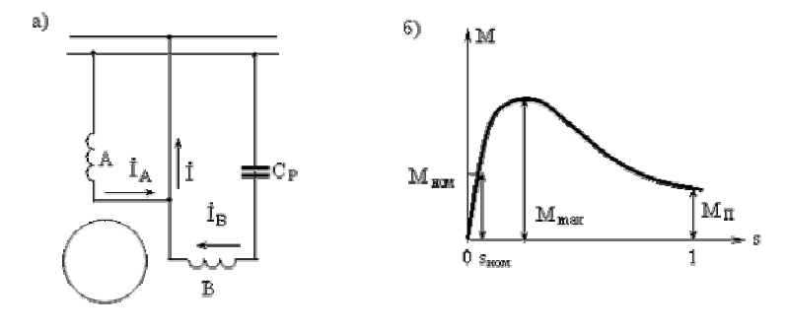
Рис. 6.3. Схема включения (а) и механическая характеристика (б) асинхронного
двигателя с рабочим конденсатором

В таком двигателе обе обмотки занимают одинаковое число пазов статора $N_{\text{ZA}}=N_{\text{ZB}}$.
Число витков вспомогательной обмотки и емкость конденсатора выбирают из условия получения кругового поля в номинальном режиме (). Двигатель имеет хорошие рабочие свойства: КПД = 50-80 %, ; . Однако пусковой момент его небольшой , что объясняется эллиптичностью магнитного поля, т.е. наличием значительного обратно вращающего тормозного момента. В целях повышения пускового момента либо увеличивают активное сопротивление ротора, либо выполняют условие получения кругового поля не при номинальном, а при большем скольжении. Однако во всех случаях надо считаться с неизбежным ухудшением энергетических показателей в номинальном режиме.

6.2. Асинхронный двигатель с пусковым и рабочим конденсаторами

В тех случаях, когда от двигателя требуются высокие энергетические показатели в номинальном режиме и хорошие пусковые свойства, применяются двигатели с пусковым и рабочим конденсаторами (рис. 6.4). И при пуске, и в номинальном режиме двигатель работает как двухфазный, поэтому обмотки А и В занимают одинаковое число пазов $N_{\text{ZA}}=N_{\text{ZB}}$. Коэффициент трансформации и емкость рабочего конденсатора выбирают из условия получения кругового поля в номинальном режиме. Емкость пускового конденсатора выбирают из условия, чтобы в сумме с емкостью рабочего конденсатора он обеспечил заданную величину пускового момента .
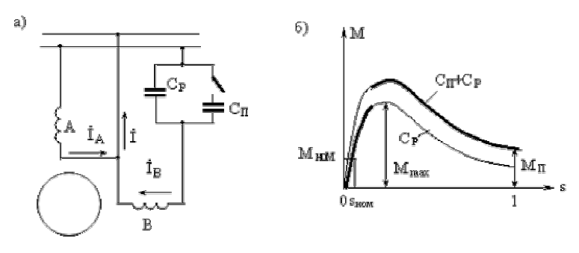

Рис.6.4. Схема включения (а) и механическая характеристика (б) асинхронного двигателя с
пусковым и рабочим конденсаторами

Энергетические показатели данного двигателя практически не уступают показателям трехфазного двигателя, а по он даже превосходит его: ; КПД = 30-40 %; .

6.3. Асинхронный двигатель с пусковым сопротивлением

Двигатель пускается как несимметричный двухфазный, а при достижении частоты вращения, близкой к номинальной, пусковая обмотка автоматически отключается (рис. 6.5).
Как и в двигателе с пусковым конденсатором, в этом двигателе рабочая обмотка занимает 2/3 пазов, пусковая – 1/3 пазов статора.

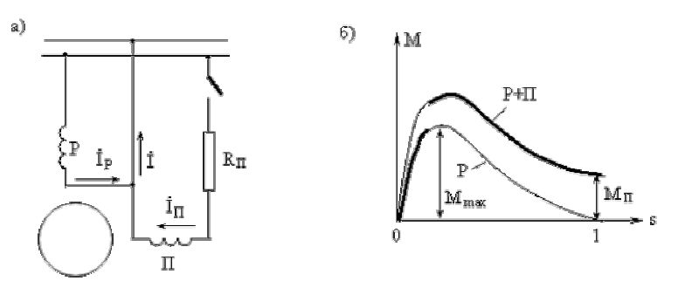

Рис.6.5. Схема включения (а) и механическая характеристика (б) асинхронного двигателя с
пусковым сопротивлением

В целях увеличения временного сдвига токов, рабочую обмотку стремятся выполнить с большим числом витков проводом большого сечения, а пусковую обмотку – с небольшим числом витков проводом малого сечения. В результате $x_{\text{SP}}>x_{\text{SП}}$; $r_{\text{SП}}>r_{\text{SP}}$. Иногда для уменьшения индуктивного сопротивления пусковой обмотки часть ее витков наматывают бифилярно. Это еще больше усиливает разность $x_{\text{SП}}$ и $x_{\text{SP}}$.
На рис. 6.6 приведена круговая диаграмма пусковых токов асинхронного двигателя с пусковым сопротивлением. Согласно (6.11) и здесь пусковой момент пропорционален отрезку $\text{ab}$

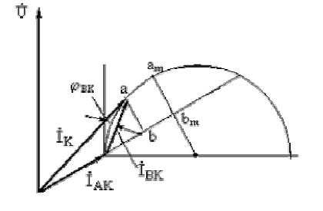

Рис.6.6. Круговая диаграмма пусковых токов асинхронного двигателя с пусковым
сопротивлением

$М_{П}\text{\sim }\text{ab}$.

Максимальный пусковой момент будет определяться отрезком $a_{m}b_{m}$, поученным на линии, проведенной параллельно $\text{ab}$ через центр окружности

.

Хотя при пуске поле эллиптическое, двигатель имеет сравнительно высокий пусковой момент , что достигается значительным увеличением потока пусковой обмотки. Последнее получается за счет уменьшения ее числа витков .
Энергетические показатели, как и любого однофазного двигателя, невысокие: КПД = 40-70 %, ; .
Данные двигатели благодаря своей простоте и низкой стоимости широко применяются в холодильниках, стиральных машинах, вообще, там, где требуется кратковременная работа, или энергия, потребляемая в течение суток, сравнительно невелика.

6.4. Асинхронный двигатель с экранированными полюсами

Асинхронный двигатель с экранированными полюсами (с короткозамкнутым витком) является широко распространенным двигателем в приводах, где не требуется большого пускового момента , например, в магнитофонах, проигрывателях, вентиляторах и т.д.
Конструкция двигателя следующая (рис. 6.7, а). Статор, собираемый из тонких листов электротехнической стали, имеет явновыраженные полюса ($2p=2$ или $4$). Часть каждого полюса охватывается короткозамкнутым витком, выполняемым из толстой медной или алюминиевой шины. На полюсах располагается сосредоточенная однофазная обмотка возбуждения. Ротор всегда короткозамкнутый.
Принцип действия. При питании обмотки возбуждения переменным током возникает пульсирующий магнитный поток ${\overset{}{\overset{˙}{Ф}}}_{В}$ (рис. 6.7, б), часть которого $\overset{}{{\overset{˙}{Ф}}^{'}}$ проходит по неэкранированной части полюса; другая – $\overset{}{{\overset{˙}{Ф}}^{''}}$ проходит по экранированной части полюса, сцепляется с витком и наводит в нем ЭДС ${\overset{}{\overset{˙}{Е}}}_{\text{КЗВ}}$. Эта ЭДС отстает от потока экранированной части $\overset{}{{\overset{˙}{Ф}}^{''}}$ на угол 90 градусов (рис. 6.6, в). Под действием ЭДС ${\overset{}{\overset{˙}{Е}}}_{\text{КЗВ}}$ по витку протекает ток ${\overset{}{\overset{˙}{I}}}_{\text{КЗВ}}$ и возникает поток витка ${\overset{}{\overset{˙}{Ф}}}_{\text{КЗВ}}$, который совместно с потоком $\overset{}{{\overset{˙}{Ф}}^{''}}$ образует поток экранированной части $\overset{}{{\overset{˙}{Ф}}_{\text{ЭК}}}$. Из диаграммы видно, что поток экранированной $\overset{}{{\overset{˙}{Ф}}_{\text{ЭК}}}$ и поток неэкранированной части $\overset{}{{\overset{˙}{Ф}}^{'}}$ сдвинуты во времени на угол $β$. К тому же потоки $\overset{}{{\overset{˙}{Ф}}_{\text{ЭК}}}$ и $\overset{}{{\overset{˙}{Ф}}^{'}}$ сдвинуты в пространстве на угол $θ$ (рис. 6.6, а). Таким образом, в двигателе имеются два потока, сдвинутых в пространстве и во времени. Этого достаточно, чтобы даже при сосредоточенной однофазной обмотке в двигателе образовалось вращающееся магнитное поле. Поскольку углы $β$ и $θ$ далеко не ${\text{90}}^{∘}$, это поле эллиптическое.
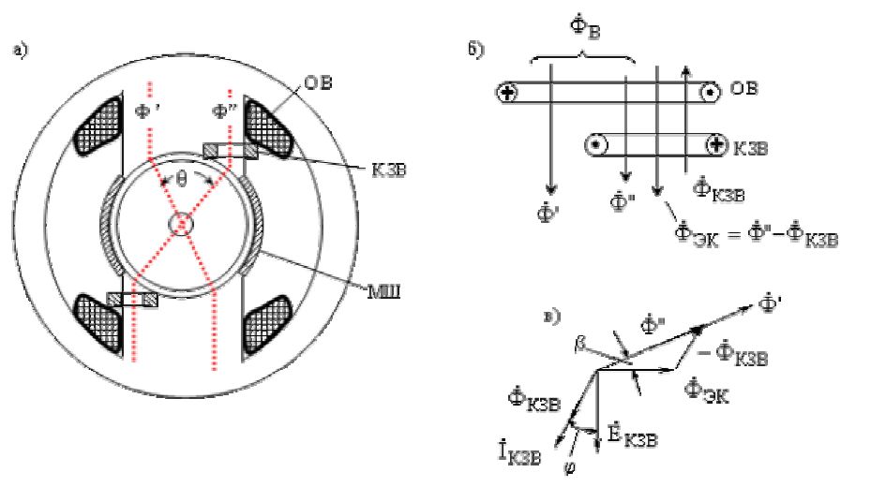

Рис. 6.7. Асинхронный двигатель с экранированными полюсами: а) – поперечный разрез (ОВ – обмотка возбуждения; КЗВ – короткозамкнутый виток;
МШ – магнитный шунт); б) – схема потоков; в) – векторная диаграмма

Вращающееся поле статора индуцирует в роторе ЭДС и токи, которые, взаимодействуя с ним, создают вращающий момент.

$I_{K}=E_{K}/Z_{K}≡W_{K}/\left(W_{K}^{2}λ_{K}\right)$,

$X_{K}=W_{K}^{2}λ_{K}$.

Ток витка где $W_{K}$ – число витков короткозамкнутого витка, $Z_{K}$ – полное сопротивление витка, $I_{K}$– коэффициент магнитной проводимости на пути потока пазового рассеяния витка. Поскольку активное сопротивление витка очень маленькое, $Z_{K}≈X_{K}$ . В свою очередь тангенс угла между током витка и его ЭДС

$$\text{tg}ϕ=X_{K}/{R_{K}≡W_{K}^{2}λ_{K}/W_{K}≡W_{K}λ}_{K}$$

Из векторной диаграммы, следует, что для усиления "сдвигающего" эффекта витка ток витка ${\overset{}{\overset{˙}{I}}}_{\text{КЗВ}}$ (поток ${\overset{}{\overset{˙}{Ф}}}_{\text{КЗВ}}$) должен быть по возможности большим, а угол $ϕ$ – по возможности меньшим. Для того чтобы выполнить оба эти требования, виток должен быть действительно одним, а укладывать его надо в открытый паз, как имеющий наименьший коэффициент магнитной проводимости рассеяния.
Сосредоточенная обмотка возбуждения создает прямоугольную волну НС, в которой сильно выражена 3-я гармоника (рис. 6.7, а). Эта гармоника образует свой вращающий момент, из–за чего в пусковой характеристике двигателя возникает глубокий провал (рис. 6.7, б). По этой причине вполне вероятно застревание ротора при скорости вращения примерно равной 1/3 синхронной.

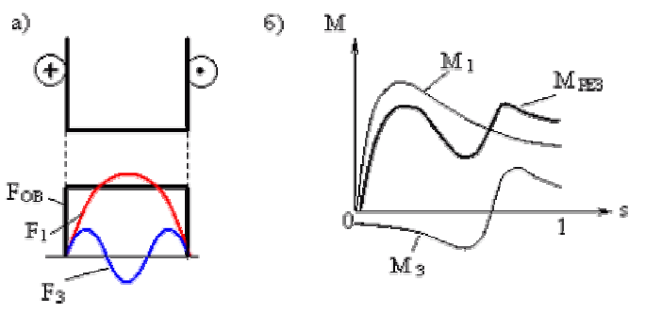

Рис. 6.8. Намагничивающая сила сосредоточенной обмотки возбуждения и ее
гармонические составляющие (а); механическая характеристика двигателя (б)

Короткозамкнутый виток приводит к большим потерям мощности, поэтому КПД двигателя составляет всего 25 – 40 %. Его $\text{cos}ϕ=0,4−0,6$. Большие потоки рассеяния обмотки ротора, которые замыкаются через полюсные наконечники, приводят к большим индуктивным сопротивлениям этой обмотки, поэтому кратность пускового тока двигателя весьма небольшая $\left(I_{П}/I_{\text{НОМ}}=1,2−1,5\right)$.
Следствием всего вышесказанного является высокая надежность двигателя с экранированными полюсами. Главный недостаток двигателя заключается в его нереверсивности. Ротор всегда вращается в сторону витка.
В последнее время у нас в стране и за рубежом начинают выпускать двигатели с несколькими витками, вообще без витков, но с неравномерным воздушным зазором (рис. 6.9). Однако, несмотря на все усовершенствования, пусковые и рабочие свойства двигателей остаются невысокими.

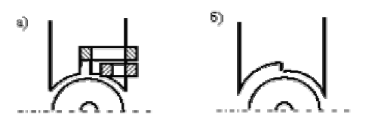

Рис. 6.9. Асинхронные двигатели с несколькими витками (а) и с неравномерным
воздушным зазором (б)

Задания:
- Предложите конструкцию реверсивного двигателя с экранированным и полюсами.
- Предложите способы уменьшения провала в пусковой характеристике рассмотренного двигателя.

6.5. Универсальный асинхронный двигатель

Универсальным асинхронным двигателем (УАД) называется двигатель, рассчитанный на работу от сети трехфазного и однофазного тока. Их проектируют как трехфазные, но при этом учитывается работа от однофазной сети, в частности, при выборе соотношения числа пазов статора и ротора, воздушного зазора и ряда других параметров. Двигатель имеет на статоре симметричную трехфазную обмотку и короткозамкнутый ротор. При работе от сети трехфазного тока обмотка статора соединяется в звезду (рис. 2.20,а). В однофазную сеть он обычно включается по схеме рис. 2.20,б.
Несмотря на то, что в двигателе 3 обмотки, при включении его по схеме 2.20,б возникают две НС сдвинутые в пространстве на ${\text{90}}^{∘}$. Убедиться в этом можно, рассматривая диаграмму НС на рис. 2.20,в, в которой вектор НС фазы $C_{2}−C_{5}$ повернут на ${\text{180}}^{∘}$, так как ток в этой фазе течет в противоположном направлении по сравнению с другими фазами.
Схема рис. 2.20,б фактически равноценна схеме двухфазного двигателя, у которого фаза $A$ состоит из двух фаз трехфазного двигателя с числом витков $W_{A}=\sqrt{3}W_{Ф}$ (вектор $F_{A}$ в $\sqrt{3}$ раз длиннее вектора $F_{B}$ ), а фаза $A$ есть фаза трехфазного двигателя с числом витков $W_{Ф}$.
Коэффициент трансформации двухфазного двигателя $k=W_{A}/W_{B}=1/\sqrt{3}$ . [4].
Известно, что круговое поле получается при таком скольжении, при котором:
- $k=\text{tg}ϕ=1/\sqrt{3}$ или $ϕ=\text{300}$, что соответствует $\text{cos}ϕ=0,\text{866}$ трехфазной машины, и
- $x_{c}=x_{A1}+x_{B1}$.
Считая известными параметры обмоток трехфазного двигателя (обозначим их индексом ф), параметры двухфазного двигателя получим последующим формулам:
фаза А:
- активное сопротивление статора $r_{\text{sA}}=2r_{Ф}$;
- реактивное сопротивление статора $x_{\text{sA}}=3x_{Ф}$;
- реактивное сопротивление взаимоиндукции $x_{\text{sA}}=3x_{Ф}$;
- активное сопротивление ротора, приведенное к статору $r_{\text{RA}}=2r_{2Ф}^{'}$;
- реактивное сопротивление ротора, приведенное к статору $x_{\text{RA}}=2x_{2Ф}^{'}$;

фаза В:
- активное сопротивление статора $r_{\text{sB}}=r_{Ф}$;
- реактивное сопротивление статора $x_{\text{sB}}=x_{Ф}$;
- реактивное сопротивление взаимоиндукции $x_{\text{sB}}=x_{\text{mФ}}$;
- активное сопротивление ротора, приведенное к статору $r_{\text{RB}}=\left(2/3\right)r_{Ф2}^{'}$;
- реактивное сопротивление ротора, приведенное к статору $x_{\text{RB}}=\left(2/3\right)x_{2Ф}^{'}$.
Включение двигателя по схеме рис.2.20,б обеспечивает мощность порядка 75 % мощности трехфазного двигателя. Рассмотренная схема не является единственной. Существует целый ряд более сложных схем, которые позволяют получать значительно лучшие пусковые и рабочие характеристики.
Вопросы:
- Что будет, если поменять местами зажимы $C_{2}$ и $C_{5}$ (рис.2.20,б)?
- Во сколько раз должен возрасти ток фазы $B$ конденсаторного варианта УАД, чтобы поле в двигателе стало круговым?

6.6. Включение трехфазного двигателя в однофазную сеть

В практике часто возникает необходимость за неимением однофазного двигателя включать трехфазный двигатель в однофазную сеть. Можно рекомендовать следующие схемы, которые обеспечивают мощности до 75 % номинальной мощности трехфазной машины.
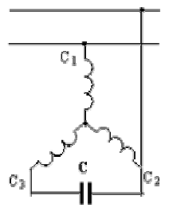

Если двигатель рассчитан на фазное напряжение 127 В, а напряжение однофазной сети 220 В, то

$C=\text{2800}⋅I/U=\text{12},\text{72}⋅I$ мкФ,

где $I,U$ – номинальный фазный ток и напряжение однофазной сети (рис. 2.21).
Если двигатель рассчитан на фазное напряжение 220 В, и напряжение сети тоже 220 В, то

$C=\text{4800}⋅I/U=\text{21},\text{82}⋅I$мкФ,

где $I,U$ – номинальный фазный ток и напряжение однофазной сети (рис. 2.22).
Во всех схемах напряжение конденсатора должно быть по крайней мере на 15 % больше напряжения сети.
Вопрос: Как изменить направление вращения двигателя, включенного по схеме рис. 2.21 и рис. 2.22?

7. Синхронные микродвигатели с постоянными
магнитами

По способу пуска эти двигатели делятся: 1) на самозапускающиеся двигатели; 2) двигатели с асинхронным пуском.
Самозапускающиеся двигатели выполняются на небольшие мощности (обычно доли ватта) и низкие частоты вращения (не более 400 об/мин). Они рассчитываются на работу от однофазной сети переменного тока. Их магнитное поле либо пульсирует, либо имеет резко выраженный эллиптический характер. Пуск этих двигателей происходит за полпериода изменения тока за счет всегда существующего в синхронных двигателях пульсирующего момента. Нагрузка должна быть малоинерционной. В противном случае они пускаются в холостую, а затем нагружаются. Для пуска используются различные устройства, обеспечивающие вращение двигателя в заданном направлении.
Обычно они выполняются плоскими – имеющими сравнительно большой диаметр и малую длину. Их обмотка возбуждения имеет вид кольца, а магнитная цепь статора – клювообразные полюса. КПД таких двигателей невелик – 3÷5 % и менее.
Синхронные микродвигатели с асинхронным пуском имеют на роторе короткозамкнутую обмотку типа "беличьей клетки", которая выполняется в полюсных наконечниках. Эта обмотка во время пуска участвует в создании асинхронного момента и разгоняет двигатель до скорости, близкой к синхронной. В синхронном режиме она демпфирует колебания ротора при резких изменениях нагрузки.
СМД с постоянными магнитами и асинхронным пуском изготавливаются в двух исполнениях: с радиальным расположением постоянных магнитов (рис. 3.1,а); с аксиальным расположением постоянных магнитов (рис. 3.1,б).
В электромагнитном отношении более совершенны двигатели первого исполнения. Второе применяется в тех случаях, когда есть ограничения по внешнему диаметру.
Уравнение ЭДС и момент двигателя в синхронном режиме. Из общего курса электрических машин известно несколько форм уравнения напряжения синхронного двигателя с явно выраженными возбужденными полюсами, например такая:

$\overset{}{\overset{˙}{U}}=−{\overset{}{\overset{˙}{E}}}_{0}+j{\overset{}{\overset{˙}{I}}}_{d}x_{d}+j{\overset{}{\overset{˙}{I}}}_{q}x_{q}+\overset{}{\overset{˙}{I}}r_{1}$ (3.1)

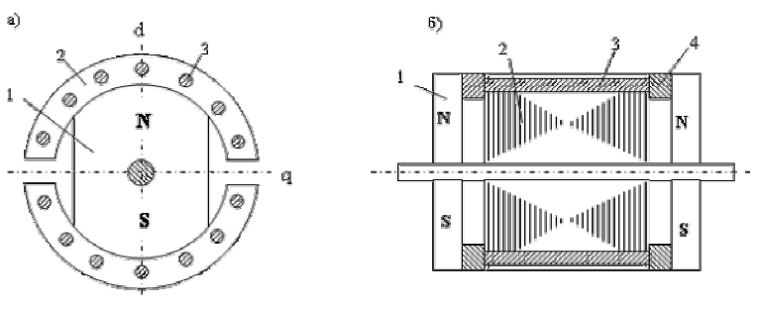

Рис. 3.1. Синхронные микродвигатели с постоянными магнитами на роторе с радиальным
(а) и аксиальным (б) расположением магнитов. 1 – постоянный магнит; 2 – сердечник из
электротехнической стали; 3 – стержни пусковой обмотки; 4 – короткозамыкающие
кольца
где: ${\overset{}{\overset{˙}{E}}}_{0}$ – ЭДС, индуцированная в статоре полем ротора; ${\overset{}{\overset{˙}{I}}}_{d}$, ${\overset{}{\overset{˙}{I}}}_{q}$ – ток статора по осям $d$ и $q$; $x_{d}$, $x_{q}$ – синхронные индуктивные сопротивления статора по продольной и поперечной осям; $r_{1}$ – активное сопротивление статора.
Уравнению (3.1) соответствует векторная диаграмма на рис. 3.2. Из диаграммы можно вывести выражения токов ${\overset{}{I}}_{d}$ и ${\overset{}{I}}_{q}$
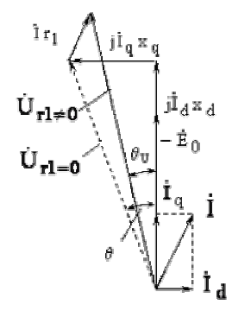

Рис. 3.2. Векторная диаграмма СМД.

$$I_{d}=\frac{U}{r_{1}^{2}+x_{d}x_{q}}\left(x_{q}\text{cos}θ_{U}−x_{q}ξ−r_{1}\text{sin}θ_{U}\right)$$

$$I_{q}=\frac{U}{r_{1}^{2}+x_{d}x_{q}}\left(r_{1}\text{cos}θ_{U}−r_{1}ξ−x_{d}\text{sin}θ_{U}\right)$$

где $ξ=E_{0}/U$– степень возбужденности ротора.
Полный ток статора

$$I=\sqrt{I_{d}^{2}+I_{q}^{2}}$$

Если пренебречь активным сопротивлением статора $\left(r_{1}=0\right)$, формула момента

$M=\frac{{\text{mUE}}_{0}}{ω_{1}x_{d}}\text{sin}θ+\frac{{\text{mU}}^{2}}{2ω_{1}}\left(\frac{1}{x_{q}}−\frac{1}{x_{d}}\right)\text{sin}2θ=M_{1}+M_{2}$. (3.2)

Вращающий момент двигателя является суммой двух моментов: электромагнитного $M_{1}$, обусловленного взаимодействием полей статора и ротора и реактивного момента $M_{2}$, обусловленного неодинаковой проводимостью по продольной и поперечной осям.
Не учет активного сопротивления статора в микромашинах приводит к значительным количественным ошибкам. Вместе с тем его учет сильно усложняет математический анализ процессов, происходящих в машине /см. [1], формула(4.24)/. Однако и в этом случае формула момента похожа на (3.2)

$M=A_{Э}\text{sin}\left(θ_{U}+α_{Э}\right)+A_{\text{dq}}\text{sin}2\left(θ_{U}+α_{\text{dq}}\right)=M_{T}$ (3.2')

где: $A_{Э}$– амплитуда электромагнитного момента с учетом $r_{1}$; $A_{\text{dq}}$ – амплитуда реактивного момента с учетом $r_{1}$; $α_{Э}$, $α_{\text{dq}}$– углы сдвига первой и второй составляющих момента; $M_{T}$– тормозной момент.
Рассматривая выражение (3.2'), приходим к выводу, что вращающий момент синхронного микродвигателя с учетом $r_{1}$, так же как и без учета $r_{1}$, является суммой двух синусоид, только смещенных влево на углы $α_{Э}$и $α_{\text{dq}}$ и вниз на величину тормозного момента $M_{T}$.
Смещение синусоид влево (в сторону меньших углов) можно пояснить с помощью векторной диаграммы рис. 3.2, на которой пунктиром показан вектор напряжения, замыкающий диаграмму, и угол $q$ при $r_{1}=0$. Из диаграммы видно, что учет активного сопротивления приводит к уменьшению угла между векторами ЭДС и напряжения сети. Это дает основание утверждать, что момент наступает при меньшем угле. Смещение синусоид вниз объясняется потерями в обмотке статора, которые бы не учитывались при $r_{1}=0$, следовательно, меньшей полезной мощностью, а значит и меньшим моментом двигателя.
Двигатели с радиальным расположением магнитов. Роль обмотки возбуждения здесь выполняет блок постоянных магнитов типа звездочки, на который напрессован кольцевой пакет из электротехнической стали. В пазах кольца располагается пусковая короткозамкнутая обмотка и имеются прорези, размеры которых выбираются из условия хорошего пуска и максимального использования энергии постоянных магнитов в синхронном режиме.
Свойства двигателя во многом зависят от того, насколько удачно выбраны размеры этих прорезей. В целях предохранения магнитов от размагничивания и увеличения асинхронного пускового момента прорези должны быть минимальными. Однако не следует забывать о том, что это приводит к росту потоков рассеяния и ухудшению свойств двигателя в синхронном режиме.
Особенностью двигателей радиальной конструкции является большое магнитное сопротивление по продольной оси по сравнению с сопротивлением по поперечной оси. Объясняется это низкой проводимостью постоянного магнита, по которому проходит поток продольной реакции якоря (проводимость магнита лишь раз в 10 больше проводимости воздуха, тогда как проводимость электротехнической стали в тысячи раз превышает ее).
Поток поперечной реакции якоря проходит по полюсным наконечникам из
электротехнической стали и, естественно, встречает малое магнитное сопротивление. Поэтому в данных двигателях $l_{d}<l_{q}$, а следовательно $x_{d}<x_{q}$. Тот факт, что $x_{d}<x_{q}$ приводит к иному виду угловой характеристики, чем в двигателя «классической» конструкции (рис. 3.3).
Стабилизация магнитов в этих двигателях происходит в режиме противовключения, что имеет место при частоте вращения, близкой к синхронной. (Стабилизацией постоянного магнита называется воздействие на него внешней размагничивающей силой такой величины, больше которой в практике эксплуатации двигателя не встретится.)
В двигателях аксиальной конструкции магнитные сопротивления по продольной и поперечной осям практически одинаковы, т.е. $x_{d}≈x_{q}$, поэтому их можно рассматривать как машины с неявновыраженными полюсами. Стабилизация магнитов в этих машинах происходит в режиме короткого замыкания.

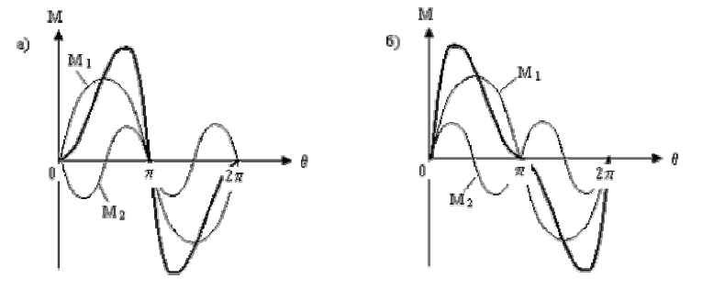

Рис. 3.3. Зависимости моментов от угла &teta; при $x_{d}<x_{q}$ (а) и при $x_{d}>x_{q}$ (б).

Положительными свойствами синхронных двигателей с постоянными магнитами являются: высокая стабильность скорости вращения в синхронном режиме, сравнительно высокие энергетические показатели (КПД и cosj), повышенная перегрузочная способность, большая удельная мощность (мощность на единицу массы), хорошая синфазность вращения, что часто требуется в групповых приводах. Недостатки – более высокая стоимость, меньший пусковой момент и больший пусковой ток по сравнению с аналогичными реактивными двигателями.
Особенности пуска двигателей с постоянными магнитами. Подавляющее большинство синхронных микродвигателей пускается как асинхронные, для чего они снабжаются пусковой обмоткой. Однако в отличие от двигателей с электромагнитным возбуждением постоянные магниты на время пуска невозможно "отключить". Поэтому в процессе разгона поток постоянных магнитов индуцирует в обмотке статора ЭДС, под действием которой по обмотке через источник протекает ток (рис. 3.4). Этот ток, взаимодействуя с полем постоянного магнита, создает момент по своей природе аналогичный асинхронному моменту, развиваемому пусковой обмоткой. Однако этот момент является не движущим, а тормозящим.

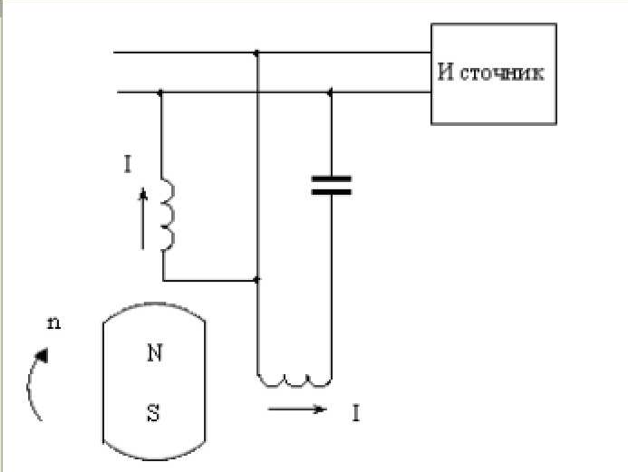  Рис. 7.4. К вопросу пуска синхронного двигателя с постоянными магнитами | 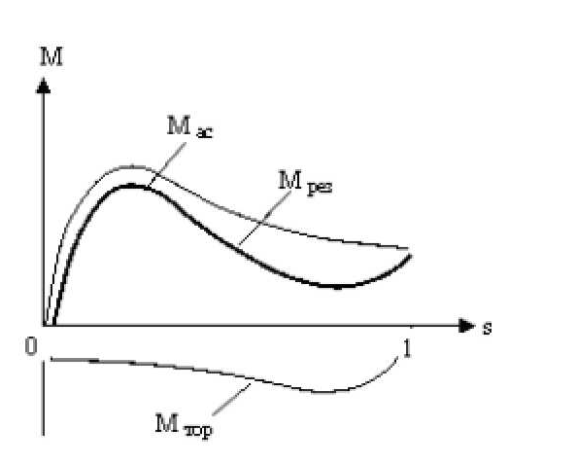  Рис. 7.5. Зависимости M = f(s) для  двигателя с постоянными магнитами

Частота тока в пусковой обмотке пропорциональна скольжению ( $f_{2}=f_{1}s$), поэтому максимум асинхронного момента лежит в области малых скольжений. Частота тока в обмотке статора от поля постоянных магнитов пропорциональна скорости ротора $\left[n_{2}=n_{1}\left(1−s\right)\right]$, поэтому максимум тормозного момента лежит в области малых значений $n$,т.е. больших скольжений.
Тормозной момент образует провал в пусковой характеристике двигателя, тем самым создает опасность застревания его на малой скорости вращения (рис. 3.5). Понятно, что с этой точки зрения надо бы иметь небольшой поток постоянного магнита, т.е. небольшую ЭДС $E_{0}$, хотя в интересах работы в синхронном режиме должно быть наоборот. Оптимальное отношение $E_{0}/U$ для двигателей мощностью 10 –120 Вт при $f=\text{50}\text{Гц}$, $p=2$ лежит в пределах 0,5–0,8.
Задача. Построить угловую характеристику синхронного микродвигателя радиальной конструкции при $r_{1}=0$, $m=2$, $U=\text{220}B$, $E_{0}=\text{185}B$, $n=\text{3000}{\text{об}}/{\text{сек}}$, $x_{d}=\text{35}\text{Ом}$, $x_{q}=\text{46}\text{Ом}$ и аксиальной конструкции при $r_{1}=0$, тех же значениях $m$, $U$, $E$, $n_{1}$, но $x_{d}=x_{q}=\text{37}\text{Ом}$.

8. Синхронные реактивные микродвигатели

Синхронными реактивными микродвигателями (СРМД) называются двигатели, вращающий момент в которых создается только НС статора за счет разной магнитной проводимости по продольной и поперечной осям машины. Различие проводимостей по осям $d$ и $q$ осуществляется либо конструкцией ротора благодаря выступам и впадинам (рис. 3.6,а), либо выполнением его из разных материалов, например из алюминия 1 и стали 2 (рис. 3.6,б).
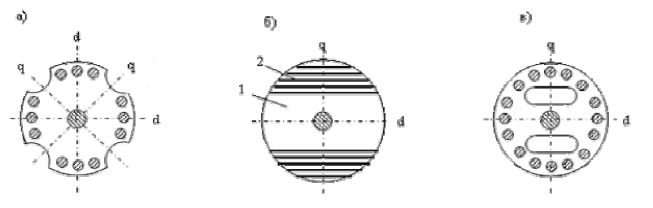

Рис. 3.6. Роторы синхронных реактивных микродвигателей

Принцип действия СРМД в синхронном режиме рассмотрим на следующей модели (рис. 3.7). Представим вращающееся магнитное поле статора П–образным постоянным магнитом, внутри которого находится невозбужденный явнополюсный ротор. При совпадении оси постоянных магнитов с продольной осью ротора силовые линии поля проходят через зазор радиально, т.е. не деформируясь (рис. 3.7,а). В этом случае $q=0$, $M_{p}=0$.

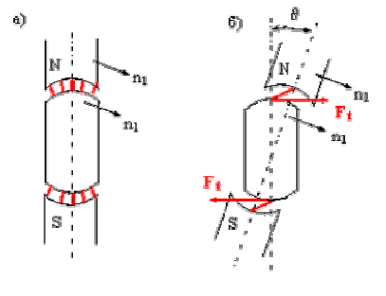

Рис. 3.7. К вопросу о принципе действия СРМД

Если вращающийся ротор чуть притормозить, между осями образуется угол q, линии поля, проходя через зазор, деформируются (их можно уподобить резиновым жгутам), возникают силы магнитного натяжения, тангенциальные составляющие которых развивают реактивный момент и увлекают ротор за полем статора (рис.3.7,б). Формулу реактивного момента при $r_{1}=0$ получим из (3.2), положив в ней $E_{0}=0$.

$M_{p}=\frac{{\text{mU}}^{2}}{2ω_{1}}\left(\frac{1}{x_{q}}−\frac{1}{x_{d}}\right)\text{sin}2θ$ (3.3)

Исходя из принципа действия и формулы (3.3) можно предположить, что чем больше разница между $x_{d}$ и $x_{q}$, тем лучше свойства машины. Однако это не так. Дело в том, что с увеличением разности $x_{d}$ и $x_{q}$ увеличивается средний воздушный зазор, что приводит к увеличению намагничивающего тока, тока статора, падения напряжения в обмотке статора $\left(\overset{}{\overset{˙}{U}}=−\overset{}{\overset{˙}{E}}+\overset{}{\overset{˙}{I}}Z\right)$ и, как следствие, к уменьшению магнитного потока в асинхронном режиме. При этом уменьшается пусковой (при $s=1$) и подсинхронный (при s @ 0) моменты.
Исследования показали, что для ротора рис. 3.6,а оптимальными размерами будут: отношение полюсной дуги к полюсному делению 0,5 ¸ 0,6; $d_{\text{max}}/d_{\text{min}}=$10, 12. И даже такие двигатели имеют невысокие энергетические показатели: $\text{КПД}=5−\text{50}\text{\%}$, $\text{cos}j=0,2−0,5$, $М_{\text{MAX}}/М_{\text{НОМ}}=1,2−2,2$, $М_{\text{ВХ}}/М_{\text{НОМ}}=1−1,5$, $М_{П}/М_{\text{НОМ}}=1−1,5$.
В последнее время большое признание получили двигатели с ротором типа рис. 3.6,в, которые имеют значительную разность $x_{d}$ и $x_{q}$ при относительно небольшом среднем воздушном зазоре. Благодаря такой конструкции, характеристики СРМД улучшаются в среднем на 30¸ 40 % по сравнению с ротором явнополюсной конструкции (рис. 3.6,а).
В целом СРМД развивают полезную мощность в 2¸ 3 раза меньшую, чем асинхронные двигатели таких же габаритов. Во многом это объясняется тем, что в создании момента участвует только одна половина машины (статор), а не две (статор и ротор), как во всех других двигателях.
Векторную диаграмму синхронного реактивного микродвигателя можно построить, используя уравнение напряжения синхронного явнополюсного двигателя, приняв $E=0$ (рис. 3.8).

$$\overset{}{\overset{˙}{U}}=−{\overset{}{\overset{˙}{E}}}_{d}−{\overset{}{\overset{˙}{E}}}_{q}+{\overset{}{\overset{˙}{I}}}_{r1}=j{\overset{}{\overset{˙}{I}}}_{d}x_{d}+j{\overset{}{\overset{˙}{I}}}_{q}x_{q}+{\overset{}{\overset{˙}{I}}}_{r1}$$

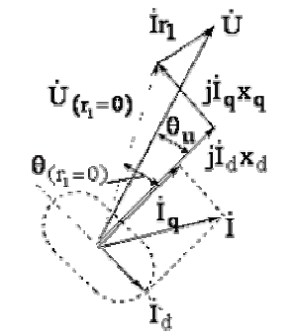

Рис.3.8. Векторная диаграмма синхронного реактивного микродвигателя

На рис. 3.8 пунктиром показан вектор напряжения при $r_{1}=0$.Видно, что с учетом $r_{1}$ угол $q$ уменьшается. Это дает основания утверждать, что активное сопротивление статора смещает угловую характеристику в сторону меньших углов. Кроме того, из–за потерь в обмотке статора уменьшается полезный момент, что смещает эту характеристику еще и вниз (рис. 3.9).
В порядке иллюстрации можно привести формулу электромагнитного момента реактивного двигателя с учетом активного сопротивления статора [1]

$$M=\frac{P_{\text{эм}}}{ω_{1}}=\frac{{\text{mU}}^{2}\left(x_{d}−x_{q}\right)}{2ω_{1}\left(r_{1}^{2}+x_{d}x_{q}\right)}\left[\left(x_{d}x_{q}−r_{1}^{2}\right)\text{sin}2θ_{U}−2r_{1}\left(x_{d}+x_{q}\right){\text{sin}}^{2}θ_{U}+2r_{1}x_{q}\right]$$

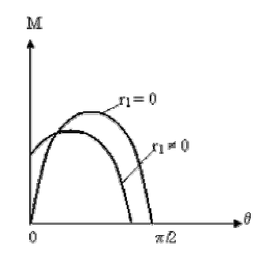

Рис.3.9. Угловые характеристики синхронного реактивного микродвигателя

В результате смещения угловой характеристики влево максимальный момент реактивного двигателя наступает при углах порядка ${\text{25}}^{∘}$.
Особенности пусковой характеристики СРМД. В двигателях с ротором рис. 3.6,а пусковая обмотка несимметричная либо по причине отсутствия стержней в междуполюсном пространстве, либо по причине разных индуктивных сопротивлений стержней, лежащих в полюсных наконечниках и вне их.
В этом случае поле, созданное короткозамкнутой обмоткой ротора, становится эллиптическим, т.е. состоящим из прямо и обратновращающихся составляющих.
Прямое поле ротора вращается относительно статора с синхронной частотой $n_{\text{пр}}=n_{1}$ и, взаимодействуя с его полем, создает обычный асинхронный момент . Обратное поле ротора вращается относительно статора с частотой $n_{\text{обр}}=n_{1}\left(1−2s\right)$ , поэтому его действие зависит от скольжения $s$.

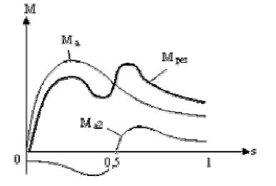

Рис. 3.10. Пусковая характеристика СРМД с несимметричной пусковой обмоткой

Пока скольжение изменяется от 1 до 0,5 это поле помогает разгонять ротор. Когда же скольжение станет меньше 0,5, это поле будет создавать тормозной момент $\left(M_{a2}\right)$, препятствующий разгону двигателя. В результате в пусковой характеристике появится провал, могущий привести к застреванию двигателя на скорости, примерно равной половине синхронной (рис. 3.10).

Вход в синхронизм. Процесс входа в синхронизм является сложным и ответственным моментом в работе синхронных микродвигателей. Ротор, достигший подсинхронной скорости, должен за счет взаимодействия полей статора и ротора (в двигателе с постоянными магнитами) или упругих свойств линий поля (в синхронном реактивном двигателе) скачком втянуться в синхронизм. Поэтому входной момент в сильной степени зависит от момента инерции ротора и момента нагрузки. Рассмотрим процесс входа в синхронизм на примере двигателя с постоянными магнитами [2].
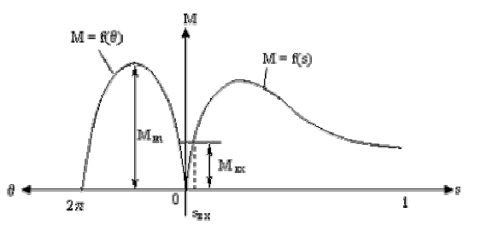

Двигатель войдет в синхронизм, если работа, совершаемая синхронным моментом, будет больше или равна сумме прироста кинетической энергии ротора и работы преодоления сопротивления нагрузки:

${ΔA}_{с}>W_{к}+A_{н}$. (3.4)

Зависимость синхронного момента от угла $q$ с учетом $r_{1}$ носит сложный характер (3.2').
Примем ее синусоидальной:

$M_{c}=M_{m}\text{sin}θ$.

Тогда

$$A_{c}=\int_{0}^{π}{M_{m}\text{sin}θ⋅dθ}=2M_{m}$$

Изменение кинетической энергии ротора

$${ΔW}_{к}={Jω}_{1}^{2}/2−{Jω}_{1}^{2}{\left(1−s_{\text{вх}}\right)}^{2}/2≈{Jω}_{1}^{2}s_{\text{вх}}$$

где $J$ – момент инерции ротора; $s_{\text{BX}}$ – скольжение, при котором двигатель входит в синхронизм.
Если принять пусковую характеристику двигателя на участке $s=0−s_{\text{ном}}$ – линейной, работу по преодолению сопротивления нагрузки найдем по формуле

$A_{н}=\int{M_{\text{ном}}\left(1−s/s_{\text{вхX}}\right)ω_{1}\left(1−s\right)}\text{dt}≈M_{\text{ном}}ω_{1}t_{\text{вх}}/2$, (3.5)

где $t_{\text{вх}}$ – продолжительность входа в синхронизм. Ее найдем из закона сохранения момента количества движения.

${Jω}_{1}−{Jω}_{1}\left(1−s_{\text{вх}}\right)=M_{\text{ср}}t_{\text{вх}}$.

Приняв $M_{\text{ср}}=\left(2/π\right)M_{m}−M_{\text{ном}}/2$, получим

$t_{\text{вх}}=\frac{{Jω}_{1}s_{\text{вх}}}{\left(2/π\right)M_{m}−M_{\text{ном}}/2}$.

Подставляя это значение в формулу (3.5), находим

$A_{н}=\frac{{Jω}_{1}^{2}s_{\text{вх}}}{\frac{4M_{m}}{π⋅M_{\text{ном}}}−1}$.

Неравенство (3.4) принимает вид

$2M_{m}≥{Jω}_{1}^{2}s_{\text{вх}}+\frac{{Jω}_{1}^{2}s_{\text{вх}}}{\frac{4M_{m}}{π⋅M_{\text{ном}}}−1}$.

Отсюда
$s_{\text{вх}}≤\frac{2M_{m}}{{Jω}_{1}^{2}}\left(1−\frac{π⋅M_{\text{ном}}}{4M_{m}}\right)$ . (3.6)

Соотношение (3.6) определяет при заданных $M_{m}$ и $M_{\text{ном}}$ скольжение асинхронного режима, при котором возможен вход двигателя в синхронизм.

9. Синхронные гистерезисные микродвигатели
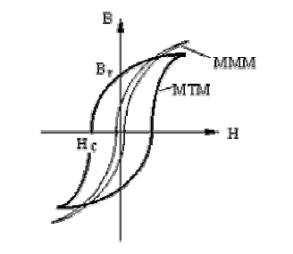

Рис. 3.13. Зависимости $B=f\left(H\right)$ магнитотвердых (МТМ) и магнитомягких (МММ)
материалов

Статор синхронного гистерезисного микродвигателя (СГМД) ничем не отличается от статора известных синхронных и асинхронных микродвигателей. Ротор СГМД – гладкий неявнополюсный и состоит из двух частей (рис. 3.12): сплошного или шихтованного цилиндра 1 из магнитотвердого материала (МТМ), посаженного на немагнитную или ферромагнитную втулку 2.

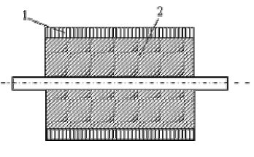

Для выяснения принципа действия СГМД примем ротор целиком состоящим из МТМ, обладающего широкой петлей гистерезиса (рис. 3.13).
При включении обмотки статора в сеть возникает вращающееся магнитное поле, которое мы представим в виде постоянного магнита (рис.3.14). Под действием внешнего поля ротор намагнитится, т.е. его элементарные магнитики (домены, размер которых не превышает ${\text{10}}^{−3}$см) сориентируются по полю и займут положение, показанное на рис. 3.14,а.
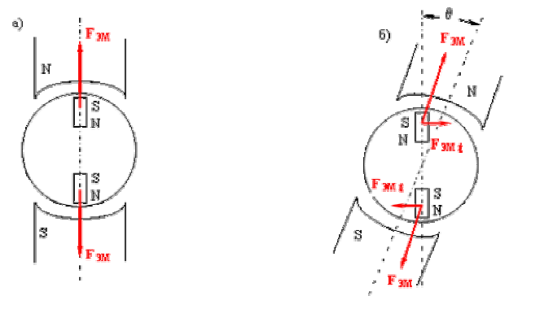

Рис. 3.14. К вопросу о принципе действия синхронного гистерезисного микродвигателя

Силы магнитного притяжения, действующие на ротор, направлены радиально, взаимно уравновешиваются и никакого момента не развивают. При повороте поля статора (рис. 3.14,б) вслед за ним будут стремиться повернуться элементарные магнитики ротора. Однако вследствие межмолекулярного трения, которое у магнитотвердого материала весьма значительное (явление гистерезисного запаздывания), их поворот будет отставать от поля статора на некоторый угол $q$. Силы магнитного притяжения в этом случае, кроме радиальных, получат тангенциальные составляющие, которые и создадут гистерезисный момент.
Значение гистерезисного момента определяется векторным произведением магнитных потоков ротора $Ф_{р}$и статора $Ф_{с}$[3]:

$M_{r}=k\left|{\bar{Ф}}_{р}+{\bar{Ф}}_{с}\right|=k⋅Ф_{р}⋅Ф_{с}⋅\text{sin}θ$,

где $k$ – коэффициент пропорциональности, зависящий от параметров СГМД.
Магнитные потоки статора и ротора, пространственный угол $q$, на который поток ротора отстает от потока статора, при симметричном питании не зависят от скорости вращения и определяются той коэрцитивной силой НС, при которой начинается поворот элементарных магнитиков. Это значит, что гистерезисный момент не зависит от скорости вращения, поэтому для пуска двигателя не требуется пусковая обмотка, необходимая для других синхронных двигателей.
В синхронном режиме ротор вращается синхронно с полем статора, поэтому ротор не перемагничивается. Его поток $Ф_{р}$ сохраняется за счет остаточной индукции $B_{r}$ и вращается вместе с ротором с синхронной скоростью Поток тем больше, чем выше остаточная индукция. Двигатель работает как обычный синхронный двигатель с постоянными магнитами. Отличие только в том, что угол отставания оси поля ротора от оси поля статора не может превысить угол гистерезисного запаздывания. Для большинства двигателей в номинальном режиме угол нагрузки не превышает $\text{20}÷{\text{25}}^{∘}$.
При асинхронном пуске СГМД, пока скорость ротора не равна скорости поля статора, кроме гистерезисного момента на ротор действует асинхронный момент, возникающий от взаимодействия магнитного потока статора и вихревых токов ротора (МВТ). В этом режиме момент двигателя равен $M=M_{Г}+M_{\text{ВТ}}$.
Найдем величину результирующего момента. Известно, что электромагнитная мощность, передаваемая со статора на ротор, равна потерям в роторе, поделенным на скольжение двигателя $P_{\text{эм}}=P_{\text{рот}}/s=\left(P_{Г}+P_{\text{ВТ}}\right)/s$.
Потери на вихревые токи пропорциональны квадрату частоты перемагничивания $P_{\text{ВТ}}\text{\sim }f^{2}={\left(f_{1}s\right)}^{2}$, а потери на гистерезис – частоте перемагничивания в первой степени $P_{Г}\text{\sim }f=f_{1}s$. Тогда

$$P_{\text{эм}}=P_{Г}/s+P_{\text{ВТ}}/s=P_{\text{ГК}}+P_{\text{ВТК}}/s$$

где $P_{\text{ГК}}$, $P_{\text{ВТК}}$ – потери на гистерезис и вихревые токи в неподвижном роторе $\left(s=1\right)$.
Вращающий момент СГМД равен

$$M=P_{\text{эм}}/ω_{1}=P_{\text{ГК}}/ω_{1}+P_{\text{ВТК}}s/ω_{1}$$

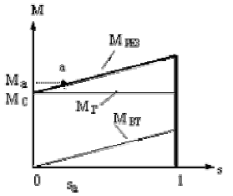
Рис. 3.15. Механическая характеристика СГМД и ее составляющие

На рис. 3.15 показана механическая характеристика и ее составляющие для идеального СГМД. В реальных двигателях характеристики не такие линейные, поскольку сказывается действие высших гармоник поля, кроме того, в двухфазных конденсаторных двигателях оно в большинстве случаев эллиптическое. Необходимо отметить, что в случае шихтованного цилиндра из МТМ и немагнитной втулки ротора момент вихревых токов практически равен нулю.
Гистерезисные микродвигатели могут работать в синхронном и асинхронном режимах. В этом легко убедиться, рассматривая рис. 3.15. Пока момент нагрузки не больше МС, СГМД работает как синхронный двигатель (его скольжение равно 0). При больших нагрузках он переходит в асинхронный режим (точка а). Причем переход из одного режима в другой и обратно происходит плавно, без рывков, что является одним из достоинств СГМД.
Исследования показали, что гистерезисный момент можно рассчитать по формуле

$M_{Г}=\frac{p_{Г}f_{1}V}{ω_{1}}=\frac{P_{Г}f_{1}V}{2{πf}_{1}/p}=\frac{1}{2π}p⋅p_{Г}V$,
где: $p_{Г}$ – удельные потери на гистерезис (величина пропорциональная площади петли гистерезиса); $V$ – объем магнитотвердого материала; $f_{1}$ – частота сети; $ω_{1}$ – синхронная угловая частота вращения; $p$ – число пар полюсов.
Перемагничивание ротора происходит под действием НС статора, которая в СГМД сравнительно небольшая. Поэтому для каждого конкретного двигателя существует такой объем $V$, при котором произведение $p_{Г}V$ будет максимальным. Действительно, если $V$ чрезмерно велико, то НС статора не сможет перемагнитить такой объем по предельной петле гистерезиса, перемагничивание будет идти по одной из частных петель гистерезиса, что соответствует малому значению$p_{Г}$. С другой стороны, при чрезмерно малом $V$ НС статора его легко перемагнитит. Но все равно, перемагничивание не может
осуществляться по петле, большей предельной.
Требованию $p_{Г}V=\text{max}$ отвечают две конструкции ротора (рис. 3.16).
В первой – втулка выполняется из ферромагнитного материала. Поток статора проходит в радиальном направлении, поэтому объем перемагничиваемого магнитотвердого материала здесь сравнительно небольшой, следовательно, он должен иметь достаточно широкую петлю гистерезиса $\left(H_{c}>\text{300}\text{кА}/м\right)$.
Во второй – втулка выполняется из немагнитного материала (алюминий или пластмасса). Магнитный поток статора проходит в основном по гистерезисному слою, поэтому объем перемагничиваемого материала сравнительно большой, следовательно, он должен быть с относительно узкой петлей гистерезиса $\left(H<\text{14}\text{кА}/м\right)$ [3].

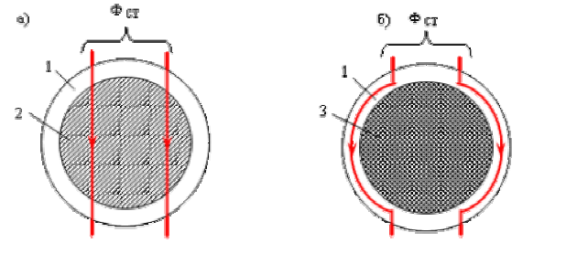

Рис. 3.16. Конструктивные схемы ротора СГМД: с ферромагнитной втулкой (а)
и с немагнитной втулкой (б) 1 – кольцо из МТМ; 2 – ферромагнитная втулка; 3 – немагнитная
втулка
Схема замещения СГМД приведена на рис. 3.17. Она содержит следующие сопротивления [1]:
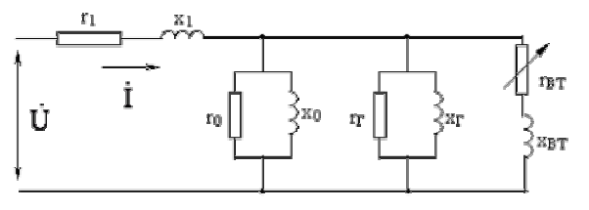
Рис. 3.17. Схема замещения синхронного гистерезисного микродвигателя

$r_{1}$, $x_{1}$ – активное и реактивное сопротивления фазы статора; $r_{0}$, $x_{0}$ – активное
сопротивление, эквивалентное потерям в стали, индуктивное сопротивление,
обусловленное магнитной проводимостью воздушного зазора; $r_{Г}$, $x_{Г}$ – активное и реактивное сопротивления контура, учитывающего явление гистерезиса (первое эквивалентно потерям на гистерезис, второе – обусловливается магнитной проводимостью МТМ); $r_{\text{ВТ}}$, $x_{\text{ВТ}}$ – активное и реактивное сопротивление контура, учитывающего действие вихревых токов ($r_{\text{ВТ}}$ – эквивалентно потерям от этих токов, $x_{\text{ВТ}}$– обусловливается потоками рассеяния от вихревых токов). В синхронном режиме $r_{\text{ВТ}}=¥$, поэтому данная ветвь разрывается.
Достоинства гистерезисных микродвигателей:
- большой пусковой момент и момент входа в синхронизм;
- плавность входа в синхронизм;
- малое изменение тока статора (20 – 30 %) от пуска до холостого хода;
- полисинхронизм – способность одного и того же ротора работать в статорах с различным числом полюсов;
- сравнительно высокий КПД (до 60 %);
- малый уровень шума.

Недостатки гистерезисных микродвигателей:
- низкий$\text{cos}j\left(0,3\right)−0,\text{45}$, что обусловливается низкой магнитной проводимостью МТМ и большим намагничивающим током. Кстати, этим объясняется малая кратность пускового тока;
- большой технологический разброс характеристик двигателя из–за очень высокой чувствительности МТМ к отклонениям температуры от установленного значения при термической обработке;
- качания ротора – значительные колебания мгновенной скорости ротора при резких изменениях нагрузки:
–$N=\left(n_{\text{max}}−n_{\text{min}}\right)/n_{\text{СР}}={\text{10}}^{−4}$у СГМД и
–$N={\text{10}}^{−6}$ у двигателей с постоянными магнитами.
Попытки уменьшить качания ротора путем покрытия его тонким слоем меди не привели к желаемому результату.

10. Универсальные коллекторные микродвигатели

Универсальными коллекторными микродвигателями (УКД) называются микродвигатели, которые могут работать от сети постоянного и переменного тока. Эти двигатели находят широкое применение в высокоскоростных приводах (кофемолки, пылесосы, электробритвы и т.п.), т.к. позволяют при питании от сети 50 Гц получать весьма значительные скорости вращения (до 30000 об/мин), чего невозможно добиться с помощью синхронных и асинхронных машин при частоте 50 Гц.

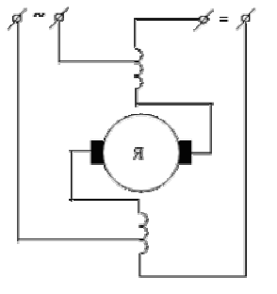
Рис.4.1.Схема включения УКД

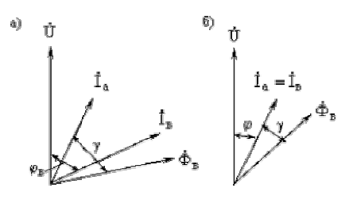
Рис.4.2.Векторные диаграммы двигателей постоянного тока параллельного (а) и последовательного (б) возбуждения при работе на переменном токе

Конструктивно УКД отличаются от машин постоянного тока тем, что у них шихтована вся магнитная система (якорь, полюса, станина); обмотка возбуждения имеет дополнительные отводы и располагается по обеим сторонам от якоря (рис.4.1).
УКД всегда выполняются с последовательным возбуждением без дополнительных полюсов.
Если двигатель постоянного тока параллельного или последовательного возбуждения питать переменным током, двигатель будет развивать вращающий момент определенного направления, поскольку токи якоря и возбуждения будут изменять свои знаки одновременно. Другое дело, что вследствие большой индуктивности параллельной обмотки возбуждения, ток возбуждения будет значительно отставать от напряжения. В результате между током якоря и потоком возбуждения окажется большой угол сдвига, и среднее значение момента станет небольшим. На рис. 4.2 приведены упрощенные векторные диаграммы двигателей параллельного и последовательного возбуждения при работе на переменном токе. Сравнивая эти диаграммы, легко сделать вывод, что УКД с последовательным возбуждение будет более рационален, чем с параллельным.
Работа УКД на постоянном токе ничем не отличается от работы обычного двигателя, а вот на переменном токе есть ряд особенностей.
1.Электромагнитный момент. Будем считать, что ток якоря $i_{a}$ и магнитный поток $ф$ являются гармоническими функциями времени (рис.4.3)

$i_{a}=I_{m}\text{sin}ω_{1}t$; $ф=Ф_{m}\text{sin}\left(ω_{1}t−g\right)$, (4.1)

где $g$ – угол, на который ток якоря опережает поток возбуждения (рис. 4.4).

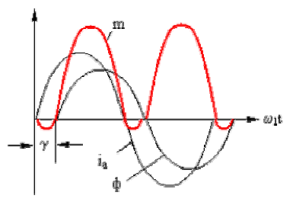
Рис. 4.3.Графики тока, магнитного потока и момента УКД при работе
от сети переменного тока

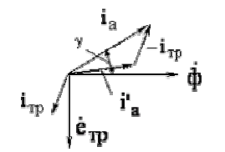
Рис. 4.4. К вопросу об угле $γ$. $i_{a}^{'}$– составляющая тока, опережающая
поток только из–за потерь в стали

Как известно из общего курса электрических машин, ток, создающий магнитный поток, кроме намагничивающей составляющей всегда содержит небольшую активную составляющую, необходимую для покрытия потерь в стали. По этой причине ток опережает поток на небольшой угол (его называют «угол магнитных потерь»; он порядка $5^{∘}$). В случае универсального коллекторного двигателя ток якоря будет опережать магнитный поток на больший угол (порядка ${\text{15}}^{∘}$), так как он содержит дополнительную составляющую$\left(−i_{\text{ТР}}\right)$, необходимую для компенсации размагничивающего действия коммутирующей секции (рис. 4.4).
Мгновенное значение электромагнитного момента

$\begin{aligned} m=c_{м}i_{а}ф=c_{м}I_{m}Ф_{m}\text{sin}ω_{1}t\text{sin}\left(ω_{1}t−γ\right)= \\ 0,5c_{м}I_{m}Ф_{m}\left[\text{cos}γ−\text{cos}\left(2ω_{1}t−γ\right)\right]=M_{\text{ПОС}}+M_{\text{ПЕР}}\end{aligned}$ (4.2)

Из рис. 4.3 и формулы (4.2) видно, что момент имеет две составляющие:
• постоянную

$$M_{\text{ПОС}}=0,5c_{м}I_{m}Ф_{m}\text{cos}γ$$

• и переменную, изменяющуюся с двойной частотой

$$M_{\text{ПЕР}}=0,5c_{м}I_{m}Ф_{m}\text{cos}\left(2ω_{1}t−γ\right)$$

Из графика момента на рис. 4.3 видно, что в отдельные промежутки времени момент становится даже отрицательным.
Среднее значение момента
Отрицательные значения момента и его пульсации вследствие большой частоты и значительных маховых масс вращающихся частей практически не сказываются на равномерности вращения двигателя. Однако в приводах, где требуется высокая стабильность мгновенной скорости, с ней нельзя не считаться.
2.Номинальная частота вращения. Формула частоты вращения двигателя на постоянном токе хорошо известна:

$n=\frac{U−I_{a}R_{a}}{c_{e}Ф}$ (4.3)

На переменном токе структура формулы такая же,

$n=\left|\frac{\overset{˙}{U}−{\overset{˙}{I}}_{a}r_{a}−j{\overset{˙}{I}}_{a}x_{a}}{c_{e}\overset{˙}{Ф}}\right|$ (4.4)

но в числителе формулы (4.4) появляется дополнительное падение напряжения $I_{a}x_{a}$. В результате частота вращения уменьшается. Чтобы уравнять частоты вращения на постоянном и переменном токе при номинальной нагрузке, часть витков обмотки возбуждения при питании переменным током отключают, что приводит к уменьшению магнитного потока и выравниванию скоростей (см. скоростную характеристику, показанную на рис.4.5, где сплошные линии обозначают работу на постоянном токе, а пунктирные – на переменном токе).
В связи с уменьшением магнитного потока при работе на переменном токе магнитная система двигателя оказывается слабо насыщенной, поэтому скоростная характеристика приближается к гиперболической, а токовая – к параболической.
Ток якоря при работе двигателя от сети переменного тока становится больше, чем при работе от сети постоянного тока из–за наличия реактивной составляющей и большей активной составляющей вследствие возрастания потерь в стали. По этим же причинам КПД машины получается меньшим.

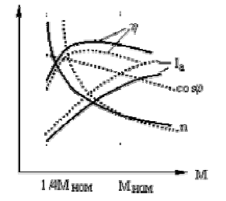

Рис.4.5. Рабочие характеристики УКД

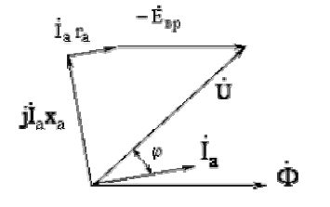

Рис.4.6. Векторная диаграмма УКД при работе на переменном токе

Уравнение напряжения двигателя на переменном токе значительно сложнее, чем на постоянном токе, т.к. приходится учитывать ЭДС, которые индуцируются в обмотке якоря и обмотке возбуждения пульсирующим полем возбуждения, полем поперечной реакции якоря, полями рассеяния. Но если пренебречь насыщением и потерями в стали, выразить ЭДС через ток и соответствующие индуктивные сопротивления, уравнение напряжения можно привести к виду

$\overset{˙}{U}=−{\overset{˙}{E}}_{\text{ВР}}+{\overset{˙}{I}}_{a}r_{a}+j{\overset{˙}{I}}_{a}x_{a}$ (4.5)

где $r_{a}$ и $x_{a}$– активные и реактивные сопротивления якорной цепи.
По уравнению (4.5) на рис. 4.6 построена векторная диаграмма УКД при работе на переменном токе.
3. Коммутация. При работе на переменном токе в коммутирующей секции кроме реактивной ЭДС наводится еще и трансформаторная ЭДС, т.к. секция пронизывается пульсирующим потоком возбуждения (рис.4.7,а).
Реактивная ЭДС совпадает с током якоря. Трансформаторная ЭДС, будучи производной магнитного потока, перпендикулярна ему (рис. 4.7,б). В этих условиях результирующая ЭДС коммутирующей секции может достигать весьма больших значений, особенно в период пуска, когда ток якоря наибольший. По указанным причинам коммутация машины на переменном токе заметно ухудшается по сравнению с работой на постоянном токе.
Установка дополнительных полюсов позволила бы скомпенсировать реактивную ЭДС. Трансформаторную же ЭДС скомпенсировать нельзя. При этом дополнительные полюса и компенсационные обмотки усложнили бы конструкцию машины, поэтому в микродвигателях они не применяются.

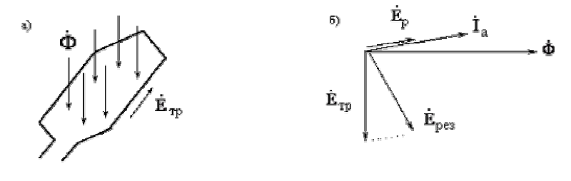

Рис. 4.7. Возникновение трансформаторной ЭДС в коммутируемой секции (а) и векторная
диаграмма ЭДС коммутируемой секции (б)

Частота вращения УКМД регулируется так же, как и в любом двигателе последовательного возбуждения: либо изменением подводимого напряжения, либо шунтированием обмотки якоря или обмотки возбуждения.
К числу недостатков универсальных коллекторных двигателей, кроме отмеченных выше, следует отнести радиопомехи и значительный шум, создаваемый ими при работе с высокой скоростью вращения.

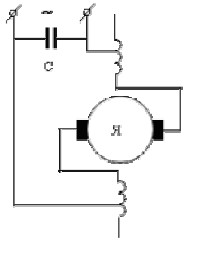

Рис. 4.8. Схема простейшего фильтра
Для борьбы с радиопомехами выполняют экранирование машины и симметрирование обмотки возбуждения, применяют электрические фильтры.
Корпус машины уже является экраном и поэтому в известном смысле поглощает радиопомехи. Со стороны коллектора часто на торец корпуса надевают защитный металлический колпак, вентиляционные отверстия закрывают медной или латунной сеткой, а выступающий конец вала замыкают специальной щеткой на корпус двигателя. Внутренние соединения обмоток выполняют экранированным проводами, причем экран соединяют с заземленным корпусом. Симметрирование обмотки возбуждения сводится к выполнению ее по обе стороны от якоря.
В простейшем виде электрический фильтр представляет собой конденсатор, включенный между проводами сети (рис.4.8).
Вопросы:
1)При каком условии график мгновенных значений момента не будет содержать
отрицательных составляющих?
2)Почему с ростом нагрузки $\text{cos}j$ двигателя уменьшается?

11. Бесконтактные двигатели постоянного тока

Двигатели постоянного тока обычного исполнения имеют ценное качество–возможность широко и плавно регулировать скорость вращения. Вместе с тем они обладают существенным недостатком, обусловленным щеточно–коллекторным узлом. Вполне естественно, что появилась мысль создать двигатели, обладающие достоинствами двигателей постоянного тока и свободные от их недостатков. Такие двигатели называются бесконтактными двигателями постоянного тока.

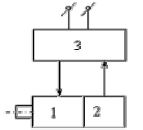

Рис.5.1. Структурная схема бесконтактного двигателя постоянного тока

Бесконтактные двигатели постоянного тока состоят из трех элементов (рис. 5.1):
1) бесконтактного двигателя с $m$–фазной обмоткой на статоре и возбужденным ротором обычно в виде постоянного магнита;
2) датчика положения ротора (ДПР), выполненного в одном корпусе с двигателем и предназначенного для выработки сигналов управления моментами времени и последовательностью коммутации токов в обмотках статора;
3) коммутатора, как правило, транзисторного, осуществляющего по сигналам ДПР коммутацию токов в обмотках статора.
Принцип действия бесконтактного двигателя рассмотрим на примере упрощенной схемы (рис. 5.2). В ее состав входит двигатель с тремя обмотками на статоре, сдвинутыми в пространстве на 120 градусов и соединенными в звезду, ДПР с одним сигнальным элементом (СЭ) и тремя чувствительными элементами (ЧЭ) (их число равно числу обмоток статора), коммутатор, выполненный на трех транзисторах, работающих в ключевом режиме, т.е. в режиме "закрыт" или "открыт".

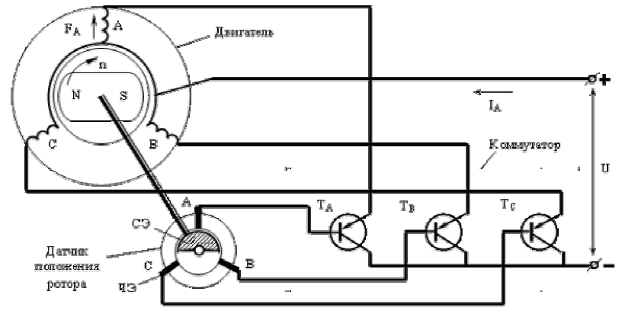

Рис. 5.2. Упрощенная принципиальная схема бесконтактного двигателя постоянного тока

В положении, показанном на рис. 5.2, сигнальный элемент через чувствительный элемент "А" открывает транзистор $T_{A}$. По обмотке А протекает ток $I_{A}$. Намагничивающая сила обмотки $F_{A}$ взаимодействует с потоком постоянного магнита ротора. Возникает вращающий момент, и двигатель приходит во вращение (1–й такт на рис. 5.3). Вместе с ротором поворачивается и СЭ ДПР. При повороте ротора на угол чуть больший ${\text{30}}^{∘}$ СЭ будет воздействовать сразу на два ЧЭ: на "А" и на "В". Это значит, что будут открыты
сразу два транзистора: $T_{A}$ и $T_{B}$. Ток будет протекать по обеим обмоткам А и В. Появится результирующая НС статора $F_{\text{AB}}$, которая повернется на ${\text{60}}^{∘}$ по сравнению с первым положением (2–й такт на рис. 5.3).

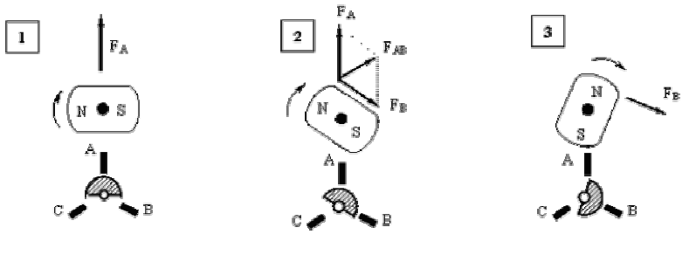

Рис. 5.3. Первых 3 такта в работе бесконтактного двигателя постоянного тока

Эта НС продолжает взаимодействовать с полем постоянного магнита; двигатель продолжает развивать вращающий момент.
Когда угол поворота станет чуть больше ${\text{90}}^{∘}$, транзистор $T_{A}$ закроется, ток будет проходить только по обмотке В. Поле ротора будет взаимодействовать только с НС этой обмотки, однако вращающий момент по–прежнему будет воздействовать на ротор двигателя и вращать его в том же направлении (3–й такт на рис. 5.3). В конечном итоге двигатель разовьет такую скорость, при которой его момент будет уравновешиваться моментом нагрузки.
Если бы бесконтактный двигатель имел обмоток, чувствительных элементов и транзисторов столько же, сколько обычный двигатель имеет коллекторных пластин, то по своим свойствам и характеристикам они ничем бы не отличались друг от друга. Однако увеличение числа элементов сильно усложняет конструкцию машины. Поэтому в реальных двигателях число обмоток, а соответственно, и число чувствительных элементов и транзисторов не превышает 3–4.
Малое число обмоток обусловливает ряд особенностей работы бесконтактного двигателя постоянного тока.
1. Пульсация вращающего момента – возникает вследствие скачкообразного перемещения НС статора (см. положения 1,2,3 рис. 5.3). В соответствии с общими законами электромеханического преобразования энергии момент бесконтактного двигателя может быть определен как скалярное произведение магнитного потока ротора и НС взаимодействующих обмоток статора

$M=c_{м}{\text{FФ}}_{р}\text{sin}θ$ (5.1)

где $c_{м}$ – постоянный коэффициент; $q$ – угол между потоком ротора и НС статора.
Так как при вращении двигателя угол $q$непрерывно меняется, то и момент двигателя не остается постоянным.
2. Реакция якоря периодически изменяется, становясь то поперечной, то продольно намагничивающей, то продольно размагничивающей (рис. 5.4). Объясняется это опять–таки скачкообразным перемещением НС статора (якоря). Размагничивающее действие поля статора особенно сильно при пуске двигателя, т.к. при этом противо–ЭДС равна 0, а ток – наибольший. С этим необходимо считаться при выборе постоянных магнитов, стабилизация которых происходит в режиме короткого замыкания.

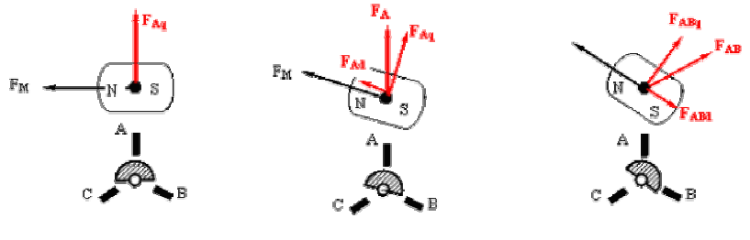

Рис. 5.4. Реакция якоря в бесконтактном двигателе постоянного тока

3. Пульсация токов в обмотках статора и суммарного тока двигателя объясняется дискретным питанием обмоток (в тот момент, когда открыты два транзистора, потребляемый ток вырастает в два раза по сравнению с режимом, когда открыт только один транзистор).
4. Влияние индуктивности обмоток статора. В обычном двигателе секции якоря маловитковые, поскольку общее число витков якоря делится на большое число секций. Индуктивность таких секций сравнительно небольшая. В бесконтактном двигателе общее число витков якоря разбивается на 3–4 обмотки (секции). В результате секции получаются многовитковыми, а, следовательно, обладающими большой индуктивностью т.к. $L\text{\sim }W^{2}$
С учетом ряда допущений уравнение напряжения для якоря можно записать в виде

$U=E+L\frac{\text{di}}{\text{dt}}+\text{ir}$ (5.2)

Решая его относительно тока, получим

$i=\frac{U+E}{r}\left(1−e^{−t/T}\right)$, (5.3)
где $T=L/r$ – электромагнитная постоянная времени.
Выражение перед круглой скобкой есть ток якоря при отсутствии индуктивности. Тогда

$i=I_{L=0}\left(1−e^{−t/T}\right)$. (5.4)

При больших скоростях, когда время коммутации невелико, ток в обмотках не успевает достигать установившегося значения. Его эффективное значение становится меньше, чем при $L=0$.
Вращающий момент прямо пропорционален току якоря, поэтому

$M=c_{м}\text{iФ}=c_{м}Ф\frac{U−E}{r}\left(1−e^{−t/T}\right)$ (5.5)

или

$M=c_{м}Ф\frac{U−E}{r}−c_{м}Ф\frac{U−E}{r}e^{−t/T}=M_{L=0}−M_{L}$ (5.6)

Анализ выражения (5.6) показывает, что момент имеет две составляющие. Первую – не зависящую от времени. Она равна моменту при отсутствии индуктивности. Вторую – переменную. Она появляется из–за индуктивности обмоток. Эта составляющая при всех скоростях имеет отрицательное значение $\left(U>E\right)$. Поэтому можно утверждать, что, как и ток, вращающий момент бесконтактного двигателя меньше, чем вращающий момент обычного коллекторного двигателя.
Подставим значение ЭДС $E=c_{e}\text{nФ}$ в формулу (5.6), получим механическую характеристику бесконтактного двигателя

$M=c_{м}Ф\frac{U}{r}\left(1−e^{−t/T}\right)−\frac{с_{м}с_{е}Ф^{2}}{r}\left(1−e^{−t/T}\right)n$ (5.7)

Выразим эту характеристику в относительных единицах, приняв за базисный момент пусковой момент ($n=0$, $U=U_{\text{НОМ}}$), а за базисную скорость – скорость холостого хода ($M=0$, $U=U_{\text{НОМ}}$). Время $t=¥$

$M=c_{м}Ф\frac{U_{\text{НОМ}}}{r}$; $n_{0}=\frac{U_{\text{НОМ}}}{c_{e}Ф}$.

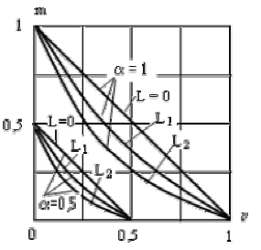
Рис. 5.6. Механические характеристики бесконтактного двигателя постоянного тока при разных значения $α$ и $L$: $L_{2}>L_{1}>0$

Разделим обе части уравнения (5.7) на $M_{П}$:

$m=\left(\frac{U}{U_{\text{НОМ}}}−\frac{с_{е}Ф}{U_{\text{НОМ}}}\right)\left(1−e^{−t/T}\right)$. (5.8)

Обозначим $а=U/U_{\text{НОМ}}$. С учетом $n_{0}=U/\left(c_{e}Ф\right)$ получим

$m=\left(α−ν\right)\left(1−e^{−t/T}\right)$ , (5.9)

где $n=n/n_{0}$ – относительная скорость двигателя.
На рис. 5.6 показаны механические характеристики бесконтактного двигателя при разных индуктивностях обмоток статора L. Видно, что с увеличением L нелинейность характеристик увеличивается.
Частоту вращения бесконтактных двигателей можно регулировать в широких пределах путем изменения напряжения питания.
Однако на практике чаше применяется импульсный способ, сущность которого заключается в изменении не величины постоянно подводимого напряжения, а длительности питания двигателя номинальным напряжением.

Датчики положения ротора. Датчики положения ротора определяются их чувствительными элементами, которые могут быть построены с использованием ЭДС Холла, фотоэффекта и т.д.
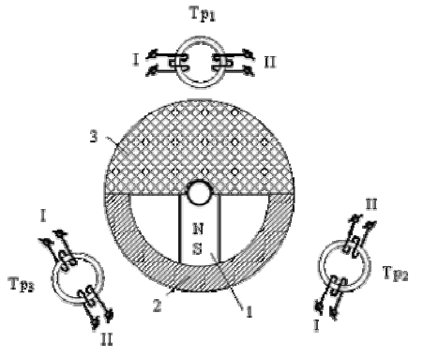
Рис. 5.7. Датчик положения ротора трансформаторного типа

Достаточно широкое распространение получили датчики электромагнитного – трансформаторного типа. На рис. 5.7. показан один из них.
Чувствительными элементами датчика являются три трансформатора ($Т_{Р1}$, $Т_{Р2}$, $Т_{Р3}$), сдвинутыми в пространстве на 120 эл. град. Сердечники трансформаторов выполняются из быстронасыщающихся материалов – феррита, пермалоя и тр. Первичные обмотки трансформаторов (I) питаются напряжением высокой частоты (порядка нескольких килогерц) от маломощного источника. Вторичные обмотки через диоды включаются в базы соответствующих транзисторов.
Ротор датчика состоит из постоянного магнита 1, полюсного наконечника 2, выполненного из магнитомягкого материала, и немагнитного полуцилиндра 3.
Элементам конструкции датчика придаются такие формы и они располагаются так, чтобы сердечники трансформаторов, перекрытые полюсным наконечником 2, были насыщенными. В этом случае ЭДС вторичных обмоток трансформаторов (II) практически равны нулю и сигналы на базы транзисторов не поступают. Управляющие сигналы поступают только от тех трансформаторов, сердечники которых не насыщены.
Вопросы:
1) Нарисуйте диаграмму НС обмоток статора (подобную положениям 1,2,3 на рис. 5.3) при условии, что дуга чувствительного элемента не 180° , а 120° .
2) Чему равна величина суммарного тока, потребляемого двигателем из сети, при различных углах поворота ротора и дуге ЧЭ в ${\text{120}}^{∘}$?

12. Тихоходные двигатели

В технике часто возникает потребность в двигателях с низкими скоростями вращения (от единиц до нескольких десятков оборотов в минуту) без использования механических редукторов. Применение редукторов нежелательно по причинам их повышенного шума, значительных масс и габаритов, люфтов и ряда других отрицательных последствий. Малые скорости вращения микродвигателей можно получить следующими принципиально разными способами:
1)выполнением дробных обмоток, т.е. обмоток с числом пазов на полюс и фазу $q<1$;
2)использованием принципа электромагнитной редукции;
3)выполнением двигателей с катящимся или волновым ротором.

12.1. Дробные обмотки

Получение малых скоростей путем увеличения числа пар полюсов (при $q^{3}1$) в микромашинах невозможно из–за ограниченных габаритов последних. Это тем более затруднительно, что во многих случаях они выполняются на повышенные частоты (200, 400 и более герц). Использование обмоток с $q<1$ позволяет решить задачу. Однако не всякое значение q даст положительный результат.
В нашем случае число пазов на полюс и фазу можно записать в виде

$q=\frac{Z}{2\text{pm}}=\frac{c}{d}$, (6.1)

где: $Z$ – число пазов статора; $p$ – число пар полюсов; $m$ – число фаз; $c$ и $d$ – положительные числа.
Для того чтобы получить удовлетворительные обмотки, надо выполнить ряд условий:
1) $c$ и $d$ должны быть несократимыми числами;
2)знаменатель дроби $d$ не должен быть кратным числу фаз. Другими словами, для трехфазных обмоток $d$ не должно быть кратным 3, а для двухфазных – четным числом;
3) $d$и $p$ связаны соотношением , где $t$– целое число.
Иногда возникает задача выполнить обмотку с максимальным числом пар полюсов в статоре с заданным числом пазов $Z$. Тогда

$P_{\text{max}}=d=\frac{Z}{2}−1$. (6.2)

В этом случае числитель дроби $c$ выбирается из условия

$\frac{d}{m}≤c≤\frac{Z}{2m}$ (6.3)

Кривая НС обмоток с дробным $q$ содержит большое число высших гармоник. Причем, чем ближе $p$ к предельному значению, тем ярче выражены эти гармоники. Поэтому значительная часть момента двигателя теряется на преодоление тормозных составляющих. Энергетические показатели таких двигателей, как правило, невысокие.
В качестве примера выполним двухфазную обмотку с числом пазов $Z=\text{12}$ и максимально возможным числом пар полюсов.
Решая (6.2), получаем
$d=p_{\text{max}}=\frac{\text{12}}{2}−1=5$.

Из условия (6.3) находим числитель дроби $c$:

$c>5/2$ , т.е. $c=3$.

Следовательно $q=3/5$.
Шаг обмотки по пазам
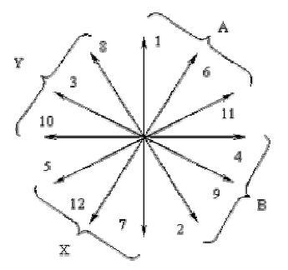

Рис. 6.1. Звезда пазовых ЭДС
Находим угол сдвига пазовых ЭДС в электрических градусах

$α=\frac{p⋅\text{360}}{Z}=\frac{5⋅\text{360}}{\text{12}}={\text{150}}^{∘}$.

Строим звезду пазовых ЭДС (рис. 6.1) и разбиваем ее на фазные зоны (в нашем случае на
4) Рисуем пазы, указываем направление токов, приняв, что в зонах Y, A они текут вверх, а в зонах B, X – вниз (рис. 6.2)

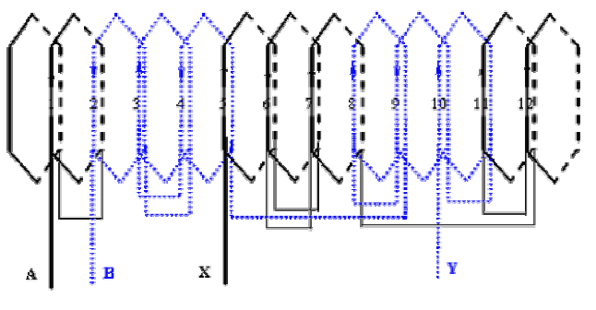

Рис. 6.2. Схема дробной обмотки ($q=3/5$)

Наконец соединяем катушки наиболее короткими перемычками и получаем нужную обмотку.
На рис. 6.3 для момента времени, когда ток в фазах А и Y равен $I_{\text{ВЫХ}}/2$, построена диаграмма НС. Видно, что кривая намагничивающих сил далеко не синусоидальная, т.е. она содержит большое число ярко выраженных гармоник. Однако обмотка все–таки создает магнитное поле с 10 полюсами.
Задачи:
1) Построить кривую НС для момента времени, когда ток в фазе А максимальный, а в фазе В равен нулю.
2) Перечислить все возможные значения дробного $q$, если $Z=\text{18}$, $m=2$. При каком $q$ гармонический состав поля будет наиболее благоприятным?
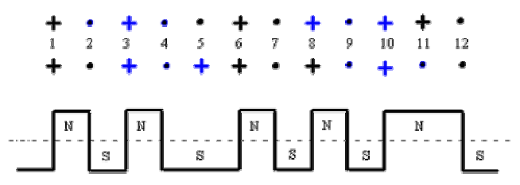

Рис. 6.3. Кривая намагничивающих сил дробной обмотки ($q=3/5$)

12.3. Двигатели с электромагнитной редукцией

Индукторные машины известны более 100 лет, однако, применялись они в основном в качестве высокочастотных генераторов. Очевидно, что, используя свойство обратимости электрических машин, можно в двигательном режиме получить весьма низкие скорости вращения.
Принцип работы и основные соотношения параметров двигателей с электромагнитной редукцией (в дальнейшем будем называть индукторными) рассмотрим на основе метода гармонических зубцовых проводимостей, предложенного профессором А.И. Вольдеком для исследования полей в асинхронных машинах.
Пусть на статоре и на роторе имеют место открытые пазы, а левые грани 1–го зубца статора и 1–го зубца ротора совпадают (рис.6.4,а). Этому положению соответствует диаграмма удельной магнитной проводимости зазора $λ_{δ}$ (проводимости на единицу длины машины), изображенная в виде прямоугольников с шириной, равной зубцовым перекрытиям (рис. 6.4,б). Повернем ротор на угол $g=2p/z_{c}−2p/z_{p}$, при котором совпадут левые грани двух следующих зубцов статора и ротора (рис. 6.4, а’). Диаграмм проводимости сместится на угол $a_{c}=2p/z_{c}$ (рис. 6.4,б’), который может быть значительно больше угла поворота ротора. Таким образом, мы получили двигатель, скорость вращения которого значительно меньше скорости вращения магнитного поля статора.
Проведя огибающую усредненных значений проводимостей (штриховые линии на рис. 6.4,б и б’), получим периодическую кривую, содержащую постоянную составляющую и переменную с числом периодов (пар полюсов) $p=z_{p}−z_{c}$. Если разложить кривую $l_{d}$ в ряд Фурье, ограничиться постоянной составляющей ld0 и первой зубцовой гармоникой проводимости $l_{d1}$ (рис. 6.4,в), то удельную проводимость можно представить в следующем виде [6]:

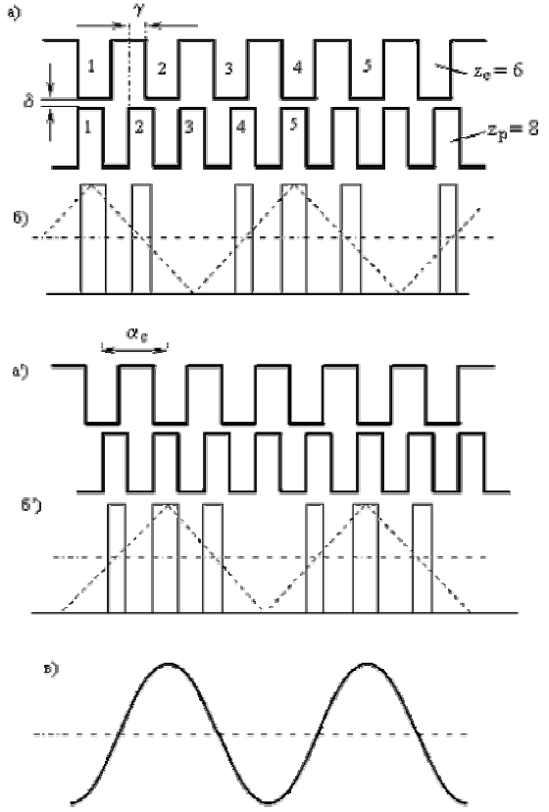

Рис. 6.4. К вопросу о принципе электромагнитной редукции

$λ_{δ}=λ_{δ0}+λ_{δ1}\text{cos}\left\lfloor z_{p}γ−\left(z_{p}−z_{c}\right)α\right\rfloor$. (6.4)

где $λ_{δ0}=\frac{μ_{0}}{δ_{0}}$ – удельная магнитная проводимость равномерного воздушного зазора; $l_{d1}$ – амплитуда первой зубцовой гармоники проводимости при двухсторонней зубчатости статора и ротора; $γ$ – угол смещения ротора; $α$– угловая координата.
При равномерном вращении ротора с угловой скоростью $ω_{2}$ угол смещения $g=ω_{2}t$. Для определения угловой скорости вращения гармоники проводимости приравняем к постоянной величине аргумент тригонометрической функции

$$ω_{z}=\frac{z_{p}ω_{2}}{z_{p}−z_{c}}$$

Продифференцировав это равенство по t и принимая во внимание, что $ω_{z}=\text{da}/\text{dt}$, получим

$z_{p}ω_{2}t−\left(z_{p}−z_{c}\right)α=\text{const}$. (6.5)

При $z_{p}>z_{c}$ гармоника вращается согласно с ротором, при $z_{p}<z_{c}$– встречно ротору.
В общем случае индукторные двигатели имеют две обмотки: обмотку возбуждения и рабочую обмотку. Различают двигатели с осевым и радиальным возбуждением.
Осевое возбуждение (рис. 6.5). Тороидальная обмотка возбуждения (роль обмотки могут выполнять постоянные магниты) питается постоянным током; ее намагничивающая сила $F_{0}$ создает в зазоре униполярное магнитное поле, индукция которого

$B_{0}=λ_{δ}F_{0}=F_{0}λ_{δ0}+F_{0}λ_{δ1}\text{cos}\left\lfloor z_{p}ω_{2}t−\left(z_{p}−z_{c}\right)α\right\rfloor$ (6.6)

Видно, что это поле содержит две составляющие: постоянную и переменную, являющуюся зубцовой гармоникой, число пар полюсов и угловая скорость вращения которой следующие:

$p=z_{p}−z_{c}$; $ω_{z}=\frac{z_{p}ω_{2}}{z_{p}−z_{c}}$ . (6.7)

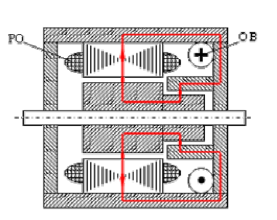

Рис.6.5. Индуктивный двигатель с осевым возбуждением

Рабочая обмотка статора (РО) питается переменным током и создает спектр гармоник намагничивающих сил, порядки и амплитуды которых зависят от схемы обмотки, ее шага, числа пазов:

$F_{ν}=F_{mν}\text{sin}\left(ω_{1}t−p\text{να}\right)$, (6.8)

где $F_{\text{mn}}$ – амплитуда НС n–й гармоники; $ω_{1}=2\text{pf}$ – угловая частота тока;
$p$ – число пар полюсов.
В хорошо спроектированной машине обмоточные гармоники высоких порядков выражены слабо, поэтому будем считать, что в нашем двигателе имеет место лишь первая гармоника НС $\left(n=1\right)$. Эта НС создает свое магнитное поле. Если ограничиться первой зубцовой гармоникой проводимости (6.4) и учесть, что $\text{sin}a⋅\text{cos}b=0,5\text{sin}\left(a−b\right)+0,5\text{sin}\left(a+b\right)$, то индукция этого поля при двухсторонней зубчатости будет

$$B_{δ}=F_{1}λ_{δ}=λ_{δ0}F_{m1}\text{sin}\left(ω_{1}t−pα\right)+0,5λ_{δ1}F_{m1}\text{sin}\left[\left(ω_{1}+ω_{2}z_{p}\right)t−\left(z_{p}−z_{c}+p\right)α\right]+$$
$+0,5λ_{δ1}F_{m1}\text{sin}\left[\left(ω_{1}−ω_{2}z_{p}\right)t+\left(z_{p}−z_{c}−p\right)α\right]$. (6.9)

Поле рабочей обмотки содержит 3 составляющие: одну, обусловленную постоянной составляющей магнитной проводимости зазора, и две зубцовые гармоники, порядки и скорости вращения которых

$p_{z}=\left(z_{p}−z_{c}±p\right)$; $ω_{z}=\frac{z_{p}ω_{2}±ω_{1}}{z_{p}−z_{c}±p}$. (6.10)
Магнитные поля обеих обмоток взаимодействуют друг с другом, но только те гармоники образуют однонаправленные моменты, числа пар полюсов и скорости вращения которых одинаковые. Из сопоставления (6.7) и (6.10) получаем соотношения чисел пазов и скорость вращения индукторных двигателей с осевым возбуждением:

$z_{p}=z_{c}±p$; $ω_{2}=\frac{ω_{1}}{z_{p}}$.

Коэффициент редукции (отношение угловой скорости поля основной обмотки к угловой скорости ротора) для указанных двигателей

$k_{\text{ред}}=\frac{{\text{αω}}_{1}}{{pω}_{2}}=\frac{z_{p}}{p}$. (6.12)

Радиальное возбуждение (рис. 6.6). Обе обмотки (возбуждения и рабочую) располагают на статоре. Предположим, что обмотка возбуждения имеет р пар полюсов и питается током частоты f, а рабочая обмотка имеет $p^{'}$ пар полюсов и питается током частоты $f^{'}$. Каждая обмотка создает свой спектр гармоник магнитного поля, причем одна из них – гармоник, связанных с числом зубцов статора, а другая – с числом зубцов ротора.

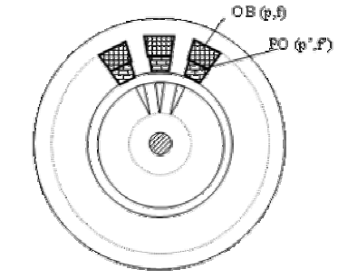

Рис. 6.6. Индукторный двигатель с радиальным возбуждением

Как и в предыдущем случае, условием создания однонаправленного момента будет равенство чисел пар полюсов и угловых скоростей вращения гармоник полей обеих обмоток. Выполнив соответствующие действия, получим соотношения чисел пазов статора и ротора, а также частоты вращения ротора индукторных двигателей с радиальным возбуждением

$z_{p}=z_{c}±\left(p^{'}±p\right)$; $ω_{2}=\frac{ω±ω^{'}}{z_{p}}$ или $n_{2}=\text{60}\frac{f±f^{'}}{z_{p}}$. (6.13)

Выражение частоты вращения (6.13) свидетельствует о том, что индукторные двигатели повторяют известные двигатели переменного тока, только в новом качестве – в качестве тихоходных. Действительно, если $f=\text{const}$, $f^{'}=\text{const}$, то $n=\text{const}$, т.е. двигатель является синхронным. Если $f=\text{const}$, $f^{'}=\text{var}$, то $n=\text{var}$, т.е. двигатель работает как асинхронный. При этом скорость вращения двигателя обратно пропорциональна не числу пар полюсов $p$, а числу пазов ротора $z_{p}$, которое может быть во много раз большим $p$, что позволяет существенно понизить скорость вращения машины. В таблице 1 приведены основные типы индукторных двигателей.

Таблица 1
Тип двигателя | Число зубцов ротора $z_{p}$ | Скорость ротора $n_{2}$ | Коэффициент редукции | Схема обмоток
Синхронный реактивный |  | $$\text{120}∗f/z_{p}$$ | $$z_{p}/\left(2p\right)$$ | 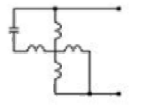
Синхронный с осевым возбуждением | $$z_{c}±p$$ | $$\text{60}∗f/z_{p}$$ | $$z_{p}/p$$ | 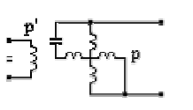
Синхронный с радиальным возбуждением | $$z_{c}±\left(p±p^{'}\right)$$ | $$\text{60}∗f/z_{p}$$ | $$z_{p}/p$$ | 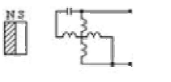
Продолжение таблицы 1
Тип двигателя | Число зубцов ротора $z_{p}$ | Скорость ротора $n_{2}$ | Коэффициент редукции | Схема обмоток
Синхронный двойного питания | $$z_{c}±\left(p±p^{'}\right)$$ | $$\frac{\text{60}\left(f±f^{'}\right)}{z_{p}}$$ | $$z_{p}/p$$ | 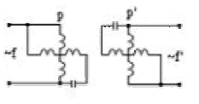
Асинхронный | $$z_{c}±\left(p±p^{'}\right)$$ | $$\frac{\text{60}f\left(1±s\right)}{z_{p}}$$ | $$z_{p}/p$$ | 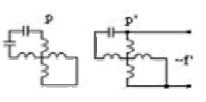

К недостаткам индукторных двигателей следует отнести сравнительно низкие энергетические показатели, что объясняется малой величиной энергии зубцовых гармоник поля.

13. Двигатели с катящимся ротором

Принципиальной особенностью двигателей с катящимся ротором (ДКР), отличающей их от других машин, является эксцентричное расположение ротора в расточке статора. Вращающий момент здесь создается за счет сил одностороннего магнитного притяжения.
Принцип действия ДКР рассмотрим с помощью рис. 6.7, на котором изображен статор с эксцентрично расположенным ротором. Допустим, что обмотка статора создает несимметричное магнитное поле, максимум которого в данный момент приходится на т.А. Несимметричное поле создает силу одностороннего магнитного притяжения, под действием которой ротор будет соприкасаться со статором в той же т. А (рис.6.7,а). По мере вращения магнитного поля сила одностороннего притяжения перемещается по расточке статора с синхронной скоростью. В любой момент времени ее можно разложить на составляющие $F_{x}$ и $F_{y}$ (рис. 6.7,б). Видно, что $F_{x}$, притягивая ротор к статору, заставляет его катиться по внутреннему диаметру последнего с синхронной скоростью. Ротор же медленно поворачивается вокруг собственного центра, причем в противоположном направлении. (На рис. 6.7. поле статора повернулось на ${\text{45}}^{∘}$ против часовой стрелки, а точка $p$, принадлежащая телу ротора, повернулась по часовой стрелке на угол $\text{jP}$, который заметно меньше ${\text{45}}^{∘}$). Это вращение и является выходным.

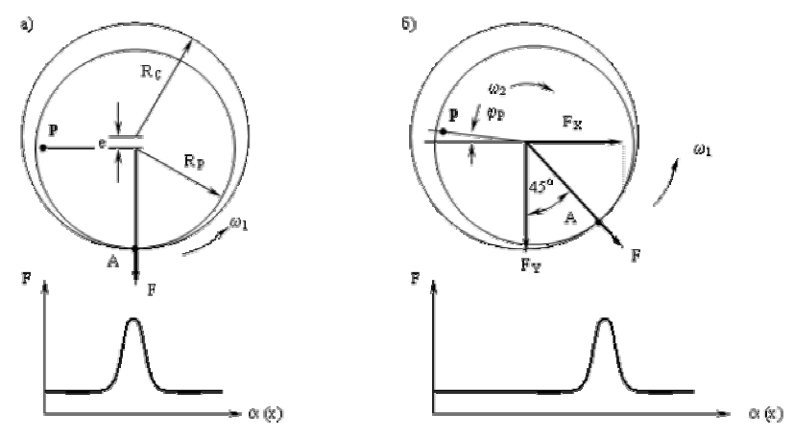

Рис. 6.7. К вопросу о принципе действия ДКР

В конечном итоге при повороте поля статора на один оборот $\left(j_{c}=2p\right)$ ротор повернется на угол, равный разности длин окружностей статора и ротора, деленной на радиус ротора $R_{p}$:

$ϕ_{p}=\frac{2{πR}_{c}−2{πR}_{p}}{R_{p}}=2π\frac{R_{c}−R_{p}}{R_{p}}$.

Переходя к частоте вращения и учитывая, что $ω_{1}=2p$, получим

(6.14)

Так как в ДКР $\left(R_{c}−R_{p}\right)/R_{p}\text{<<}1$, то $ω_{2}$ существенно меньше $ω_{1}$, т.е. коэффициент редукции здесь весьма значительный:

$k_{\text{ред}}=\frac{ω_{1}}{ω_{2}}=\frac{R_{p}}{R_{с}−R_{p}}$. (6.15)

В ДКР различают два момента: электромагнитный момент $M_{\text{эм}}$, вызывающий вращение центра ротора вокруг центра статора со скоростью $n_{1}$

$M_{\text{эм}}=F_{x}⋅c$ (6.16)

и момент $M_{2}$, приложенный к ротору и вызывающий медленное вращение ротора вокруг собственного центра со скоростью $n_{2}$.

$M_{2}=−F_{T}⋅R_{p}$ (6.17)

где $F_{T}$ – сила, возникающая в точке касания ротора о статор, равная по значению $F_{x}$ и противоположно ей направленная.
Выражение $M_{\text{эм}}$ зависит от типа двигателя, электромагнитных нагрузок и способа питания. Для большинства из них

$M_{\text{эм}}=M_{\text{max}}\text{sin}γ$, (6.18)

где: $M_{\text{max}}$ – максимальное значение вращающего момента, зависящее от значений магнитного потока статора и эксцентриситета; $g$ – угол между вектором НС статора и продольной осью ротора, под которой понимают линию, проходящую через центр ротора и точку касания ротора и статора.
Двигатели с катящимся ротором могут работать в синхронном и асинхронном режимах. Определяется это соотношением силы трения $F_{T}$ в точке касания и составляющей $F_{X}$. Если $F_{T}>F_{X}$, проскальзывание невозможно и ДКР работает в синхронном режиме. В противном случае ротор вращается с проскальзыванием и машина переходит в асинхронный режим.
Несимметричное вращающееся магнитное поле может быть получено различными способами, например, наложением униполярного поля, созданного тороидальной обмоткой постоянного тока, на двухполюсное симметричное вращающееся поле обмотки переменного тока (рис. 6.8, а), или наложением вращающегося двухполюсного поля на вращающееся же четырехполюсное поле (рис. 6.8,б). Этот способ основан на том, что сила одностороннего магнитного притяжения пропорциональна квадрату нормальной составляющей индукции: $f\text{\sim }B_{n}^{2}$. В ряде современных ДКР несимметричное поле создают с помощью специальных схем обмоток и электронных схем питания их.

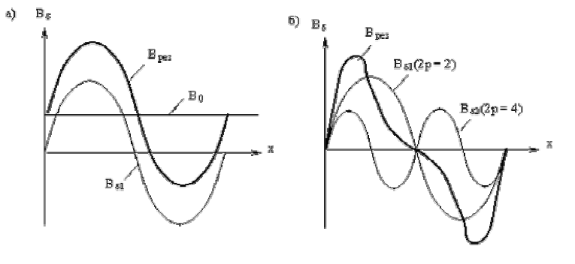

Рис. 6.8. Способы получения несимметричного магнитного поля

В настоящее время существует большое количество исполнений ДКР, весьма разнообразных по роду тока, по характеру изменения скорости, по форме обкатываемых поверхностей, по назначению и т.д.
На рис. 6.9 показана конструктивная схема ДКР с униполярным возбуждением. Тот факт, что в этом двигателе не ротор катится по статору, а катокротора катится по катку статора, не меняет сути дела, а лишь повышает надежность машины, поскольку катки можно сделать из износостойкой стали.
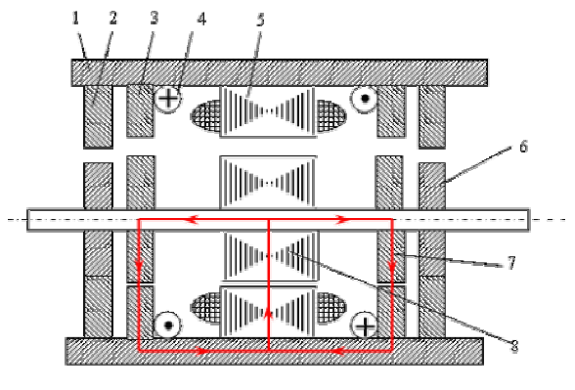

рис. 6.9: 1 – корпус; 2 – стальной каток статора; 3 – ферромагнитное кольцо;
4 – тороидальная катушка, питаемая постоянным током и создающая униполярное
магнитное поле; 5 – статор с обмоткой, создающей вращающееся магнитное поле;
6 – стальной каток ротора; 7 – магнитопровод, необходимый для замыкания униполярного потока; 8 – сердечник ротора без обмотки.

Достоинства двигателей с катящимся ротором
1) возможность получения очень малых скоростей (коэффициент редукции достигает 1500);
2) хорошее быстродействие (время разгона не превышает 0,01 с);
3) большие пусковые моменты;
4) небольшая кратность пускового тока $\left[\left(2−3\right)I_{\text{ном}}\right]$;
5) отсутствие подшипников, что обеспечивает работу машины практически без смазки.
Недостатки двигателей с катящимся ротором
1) сложность конструкции звена, обеспечивающего передачу несоосного вращения на вал машины. Требуются механизмы типа кардана, альстома, сешерона;
2) вибрации и шум, обусловленные действием центробежных и аксиальных сил, вызванных
несоосным вращением больших масс;
3) неизбежный технологический разброс размеров обкатываемых поверхностей, а следовательно, и разброс выходных скоростей вращения ДКР;
4) сравнительно небольшой срок службы вследствие износа поверхностей катков.

13.1. Двигатели с волновым ротором

Волновые двигатели (ВД) представляют собой конструктивное объединение электрической машины и волновой передачи. Особенностью таких двигателей является гибкий, деформирующийся в радиальном направлении ротор. Одна из возможных конструкций ВД приведена на рис. 6.10.

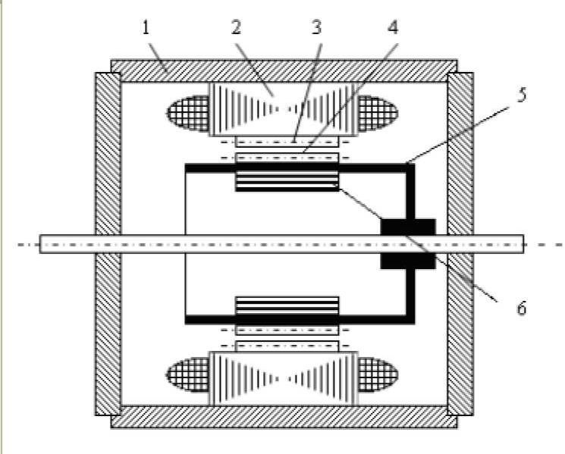  Рис. 6.10. Двигатель с волновым ротором  1 – корпус; 2 – статор с обмоткой, создающей вращающееся магнитное поле; 3 – жесткий зубчатый венец статора; 4–гибкий зубчатый венец ротора; 5 – ротор, выполненный в виде тонкостенного стакана; 6 – эластичный магнитопровод ротора. | 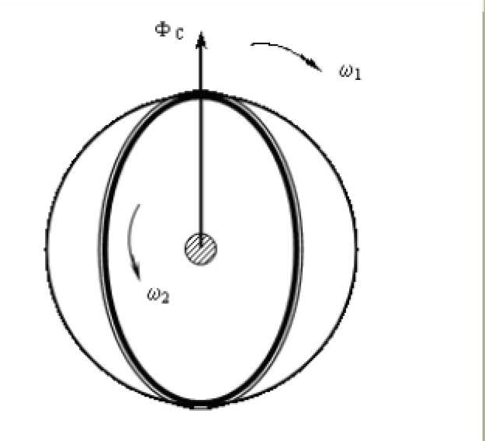  Рис. 6.11. К вопросу о принципе действия двигателя с волновым ротором

При отсутствии питания ротор имеет правильную цилиндрическую форму. Его зубчатый венец не сцепляется с венцом статора.
При подаче питания на обмотки статора возникает вращающееся магнитное поле, в котором на магнитопровод ротора действуют силы магнитного притяжения
$f=\frac{B_{n}^{2}}{2μ_{0}}$, (6.20)
Ротор деформируется, и его зубчатый венец входит в зацепление с венцом статора. Количество точек зацепления равно количеству полюсов машины (рис. 6.11).

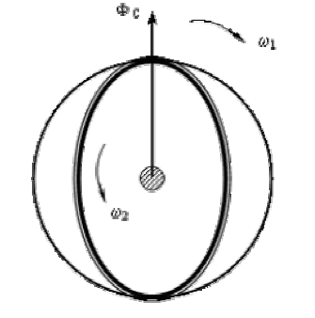

Рис.6.11. К вопросу о принципе действия двигателя с волновым ротором

Точки зацепления бегут синхронной скоростью, и гибкий венец катится по поверхности жесткого. При этом он вместе с ротором медленно поворачивается в сторону противоположную вращению поля. Скорость ротора равна

$ω_{2}=ω_{1}\frac{z_{Г}−z_{Ж}}{z_{Г}}$ (6.21)

где $z_{Г}$,$z_{Ж}$ – число зубцов гибкого и жесткого венцов.
Достоинства волновых двигателей похожи на достоинства двигателей с катящимся ротором:
1) большие вращающие моменты при относительно малой массе;
2) высокие значения момента самоторможения и практически отсутствие выбега;
3) способность к частым пускам и реверсам.
Недостатком ВД следует считать сложность конструкции и технологии изготовления эластичного ротора.

14. Пьезоэлектрические микродвигатели

Пьезоэлектрическими микродвигателями (ПМД) называются двигатели, в которых механическое перемещение ротора осуществляется за счет пьезоэлектрического или пьезомагнитного эффекта [7].
Отсутствие обмоток и простота технологии изготовления не являются единственными преимуществами пьезоэлектрических двигателей. Высокая удельная мощность (123 Вт/кг у ПМД и 19 Вт/кг у обычных электромагнитных микродвигателей), большой КПД (получен рекордный до настоящего времени КПД = 85%), широкий диапазон частот вращения и моментов на валу, отличные механические характеристики, отсутствие излучаемых магнитных полей и ряд других преимуществ пьезоэлектрических двигателей позволяют рассматривать их как двигатели, которые в широких масштабах заменят применяемые в настоящее время электрические микромашины.

14.1. Пьезоэлектрический эффект

Известно, что некоторые твердые материалы, например, кварц способны в электрическом поле изменять свои линейные размеры. Железо, никель, их сплавы или окислы при изменении окружающего магнитного поля также могут изменять свои размеры. Первые из них относятся к пьезоэлектрическим материалам, а вторые – к пьезомагнитным. Соответственно различают пьезоэлектрический и пьезомагнитный эффекты.
Пьезоэлектрический двигатель может быть выполнен как из тех, так и из других материалов. Однако наиболее эффективными в настоящее время являются пьезоэлектрические, а не пьезомагнитные двигатели.
Существует прямой и обратный пьезоэффекты. Прямой – это появление электрического заряда при деформации пьезоэлемента. Обратный – линейное изменение размеров пьезоэлемента при изменении электрического поля. Впервые пьезоэффект обнаружили Жанна и Поль Кюри в 1880 году на кристаллах кварца. В дальнейшем эти свойства были открыты более чем у 1500 веществ, из которых широко используются сегнетова соль, титанат бария и др. Ясно, что пьезоэлектрические двигатели "работают" на обратном пьезоэффекте.

14.2. Конструкция и принцип действия пьезоэлектрических
микродвигателей

В настоящее время известно более 50 различных конструкций ПМД. Рассмотрим некоторые из них.
К неподвижному пьезоэлементу (ПЭ)– статору – прикладывается переменное трехфазное напряжение (рис. 7.1). Под действием электрического поля конец ПЭ последовательно изгибаясь в трех плоскостях, описывает круговую траекторию. Штырь, расположенный на подвижном конце ПЭ, фрикционно взаимодействует с ротором и приводит его во вращение.

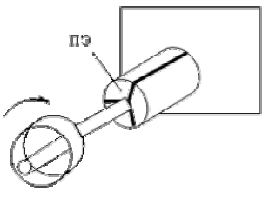

Рис. 7.1.

Большое практическое значение получили шаговые ПМД (рис. 7.2.).
Электромеханический преобразователь, например, в виде камертона 1 передает колебательные движения стержню 2, который перемещает ротор 3 на один зубец. При движении стержня назад собачка 4 фиксирует ротор в заданном положении.
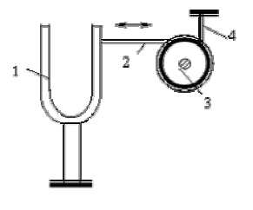

Рис. 7.2.

Мощность описанных выше конструкций не превышает сотые доли ватта, поэтому использование их в качестве силовых приводов весьма проблематично. Наиболее перспективными оказались конструкции, в основе которых лежит принцип весла (рис. 7.3).
Вспомним, как движется лодка. За время, пока весло находится в воде, его движение преобразуется в линейное перемещение лодки. В паузах между гребками лодка движется по инерции.
Основными элементами конструкции рассматриваемого двигателя являются статор и ротор (рис. 7.4). На основании 1 установлен подшипник 2. Ротор 3, выполненный из твердого материала (сталь, чугун, керамика и пр.) представляет собой гладкий цилиндр.

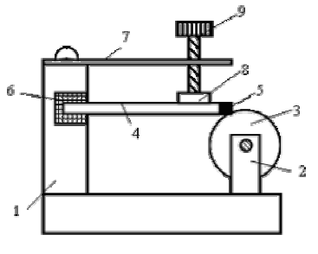

Рис. 7.4.

Неотъемлемой частью ПМД является акустически изолированная от основания и оси ротора электромеханическая колебательная система – осциллятор (вибратор). В простейшем случае он состоит из пьезопластины 4 вместе с износостойкой прокладкой 5.
Второй конец пластины закреплен в основании с помощью эластичной прокладки 6 из фторопласта, резины или другого подобного материала. Осциллятор прижимается к ротору стальной пружиной 7, конец которой через эластичную прокладку 8 давит на вибратор. Для регулирования степени прижатия служит винт 9.
Чтобы объяснить механизм образования вращающего момента, вспомним маятник. Если маятнику сообщить колебания в двух взаимно перпендикулярных плоскостях, то в зависимости от амплитуд, частоты и фаз возмущающих сил его конец будет описывать траекторию от круга до сильно вытянутого эллипса. Так и в нашем случае. Если подвести к пьезопластине переменное напряжение определенной частоты, ее линейный размер будет периодически изменяться: то увеличиваться, то уменьшаться, т.е. пластина будет совершать продольные колебания (рис. 7.5,а).

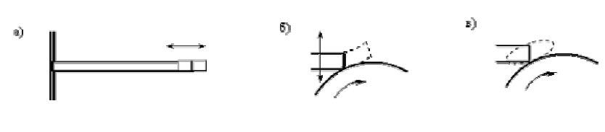
Рис. 7.5

При увеличении длины пластины ее конец вместе с ротором переместится и в поперечном направлении (рис. 7.5,б). Это эквивалентно действию поперечной изгибающей силы, которая вызывает поперечные колебания. Сдвиг фаз продольных и поперечных колебаний зависит от размеров пластины, рода материала, частоты питающего напряжения и в общем случае может изменяться от $0^{∘}$ до ${\text{180}}^{∘}$. При сдвиге фаз, отличном от $0^{∘}$ и ${\text{180}}^{∘}$, контактная точка движется по эллипсу. В момент соприкосновения с ротором пластина передает ему импульс движения (рис. 7.5,в).
Линейная скорость вращения ротора зависит от амплитуды и частоты смещения конца осциллятора. Следовательно, чем больше напряжение питания и длина пьезоэлемента, тем больше должна быть линейная скорость вращения ротора. Однако не следует забывать, что с увеличением длины вибратора, уменьшается частота его колебаний.
Максимальная амплитуда смещения осциллятора ограничивается пределом прочности материала или перегревом пьезоэлемента. Перегрев материала свыше критической температуры – температуры Кюри, приводит к потере пьезоэлектрических свойств. Для многих материалов температура Кюри превышает ${\text{250}}^{∘}C$, поэтому максимальная амплитуда смещения практически ограничивается пределом прочности материала. С учетом двукратного запаса по прочности принимают $V_{P}=0,\text{75}м/с$.
Угловая скорость ротора

$ω=2V_{P}/D_{P}$,

где $D_{P}$ – диаметр ротора.
Отсюда частота вращения в оборотах в минуту

$$n=\text{60}V_{P}/\left(π⋅D_{P}\right)$$
Если диаметр ротора см, то $n=\text{3000}−\text{300}$об/мин. Таким образом, изменяя только диаметр ротора, можно в широких пределах изменять частоту вращения машины.
Уменьшение напряжения питания позволяет снизить частоту вращения до 30 об/мин при сохранении достаточно высокой мощности на единицу массы двигателя. Армируя вибратор высокопрочными сапфировыми пластинами, удается поднять частоту вращения до 10000 об/мин. Это позволяет в широкой области практических задач выполнять привод без использования механических редукторов.

14.3. Применение пьезоэлектрических микродвигателей

Надо отметить, что применение ПМД пока весьма ограничено. В настоящее время к серийному производству рекомендован пьезопривод для проигрывателя, разработанного конструкторами объединения "Эльфа" (г. Вильнюс), и пьезоэлектрический привод ведущего вала видеомагнитофона, созданного в объединении "Позитрон".
Применение ПМД в аппаратах звуко– и видеозаписи позволяет по новому подойти к проектированию механизмов транспортирования ленты, поскольку элементы этого узла органически вписываются в двигатель, становясь его корпусом, подшипниками, прижимом и т.п. Указанные свойства пьезодвигателя позволяют осуществить непосредственный привод диска проигрывателя путем установки на его валу ротора, к поверхности которого постоянно прижат осциллятор. Мощность на валу проигрывателя не превышает 0,2 Вт, поэтому ротор ПМД может быть изготовлен как из металла, так и из пластмассы, например карболита.
Изготовлен опытный образец электробритвы "Харьков–6М" с двумя ПМД общей мощностью 15Вт. На базе механизма настольных часов "Слава" выполнен вариант с шаговым пьезодвигателем. Напряжение питания 1,2 В; потребляемый ток 150 мкА. Малая потребляемая мощность позволяет питать их от фотоэлементов.
Присоединение к ротору ПМД стрелки и возвратной пружины позволяет использовать двигатель в качестве малогабаритного и дешевого электроизмерительного прибора с круглой шкалой.
На основе линейных пьезодвигателей изготавливают электрические реле с потребляемой мощностью от нескольких десятков микроватт до нескольких ватт. Такие реле в рабочем состоянии не потребляют энергии. После срабатывания сила трения надежно удерживает контакты в замкнутом состоянии.
Рассмотрены далеко не все примеры использования ПМД. Пьезодвигатели могут найти широкое применение в различных автоматах, роботах, протезах, детских игрушках и в других устройствах.
Изучение пьезодвигателей только началось, поэтому не все их возможности раскрыты. Предельная мощность МПД принципиально неограничена. Однако конкурировать с другими двигателями они могут пока в диапазоне мощностей до 10 ватт. Это связано не только с конструктивными особенностями ПМД, но и с уровнем развития науки и техники, в частности с совершенствованием пьезоэлектрических, сверхтвердых и износостойких материалов. По этой причине цель данной лекции заключается прежде всего в подготовке будущих инженеров к восприятию новой для них области техники перед началом
промышленного выпуска пьезоэлектрических микродвигателей.

15. Электрические микромашины автоматических устройств

Электрические микромашины автоматических устройств гораздо разнообразнее микромашин общепромышленного применения, что объясняется спецификой выполняемых ими функций. Для них характерно не силовое преобразование энергии, а преобразование одной величины в другую. Например, электрического сигнала в механическое перемещение, углового смещения в напряжение и т.д.
Такие показатели работы, как КПД, cosj, полезная мощность, весьма важные для силовых электрических машин общего применения, здесь оказываются несущественными. Главными являются требования высокой точности работы, хорошего быстродействия, надежности и стабильности характеристик.
Микромашины автоматических устройств можно разделить на следующие группы:
- исполнительные или управляемые микродвигатели;
- информационные микромашины;
- электромашинные усилители;
- электрические микромашины гироскопических систем.
И с п о л н и т е л ь н ы м и (управляемыми) двигателями называются электромеханические устройства, преобразующие электрический сигнал в механическое вращение вала. Такие двигатели являются очень важными элементами систем автоматики и телемеханики. От качества их работы во многом зависит качество работы всей, порой очень сложной системы.
Главные требования, предъявляемые к исполнительным двигателям:
- отсутствие самохода – вращение двигателя при отсутствии сигнала управления;
- широкий диапазон регулирования частоты вращения;
- устойчивость работы во всем диапазоне угловых скоростей;
- высокое быстродействие;
- максимальная линейность механических и регулировочных характеристик;
Особенность исполнительных двигателей заключается в том, что они практически никогда не работают в установившимся режиме. Для них характерны частые пуски, реверсы, остановы и другие переходные режимы. В конструктивном отношении это закрытые машины, в большинстве случаев без вентилятора. Последний не нужен по причине малой эффективности в переходных режимах и нежелания увеличивать момент инерции.
В зависимости от питающего напряжения исполнительные двигатели подразделяются на три группы:
- асинхронные исполнительные двигатели;
- исполнительные двигатели постоянного тока;
- шаговые двигатели.
Почти все исполнительные двигатели (за малым исключением) имеют две обмотки. На одну из них – обмотку возбуждения (ОВ), напряжение подается постоянно, на другую –обмотку управления (ОУ), напряжение подается лишь на время отработки перемещения.

16. АСИНХРОННЫЕ ИСПОЛНИТЕЛЬНЫЕ ДВИГАТЕЛИ

16.1. Общие сведения

Асинхронные исполнительные двигатели это двухфазные двигатели с двумя обмотками на статоре, сдвинутыми в пространстве на 90 электрических градусов (рис.1.1). Для того чтобы обмотки создавали вращающееся магнитное поле, необходим временной сдвиг токов в этих обмотках. В зависимости от способа сдвига токов различают три способа управления исполнительными двигателями: амплитудный (рис.1.1,а); фазовый (рис.1.1,б) и амплитудно–фазовый (рис.1.1,в).
При амплитудном управлении на обмотку возбуждения подается напряжение , а на обмотку управления – напряжение , переменное по амплитуде и сдвинутое по фазе относительно него на ${\text{90}}^{∘}$. Управление двигателем осуществляется изменением величины напряжения $U_{у}$. Отношение напряжения управления $U_{у}$ к напряжению возбуждения $U_{в}$, приведенному к числу витков обмотки управления, называют эффективным коэффициентом сигнала

$α_{э}=\frac{U_{в}}{U_{у}}=\frac{U_{у}}{U_{в}/k}=kα$,

где $k=ω_{в}/ω_{у}$ – коэффициент трансформации; $ω_{в}$ и $ω_{у}$ – эффективные числа витков обмоток возбуждения и управления; $a=U_{у}/U_{в}$– коэффициент сигнала.

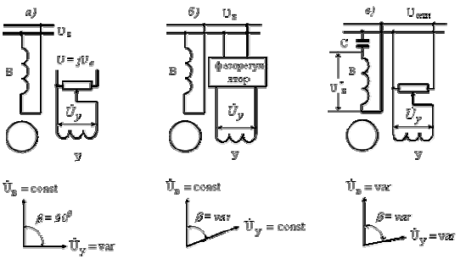

Рис.1.1. Способы управления асинхронным исполнительным двигателем

Круговое магнитное поле и максимальная частота вращения имеют место только при $а_{э}=$1. При $а_{э}<1$– поле эллиптическое, а частота вращения меньше максимальной. При $а_{э}=0$– поле пульсирующее; двигатель не вращается. Реверс двигателя осуществляется за счет изменения фазы напряжения управления.
При фазовом управлении на обмотку возбуждения подается напряжение сети $U_{в}$, а на обмотку управления – постоянное по амплитуде напряжение, величина которого равна приведенному напряжению возбуждения $U_{у}=U_{в}^{'}$, $U_{в}^{'}=U_{в}/k$. Регулирование частоты вращения осуществляется изменением фазы напряжения управления. За коэффициент сигнала здесь принимается $\text{sin}b$. И вновь: при $\text{sin}b=1$ поле круговое, частота вращения максимальная; при $\text{sin}b<1$ поле эллиптическое, частота вращения меньше максимальной. При $\text{sin}b=0$поле пульсирует, частота вращения равна нулю. При $\text{sin}b<1$ двигатель изменяет направление вращения.
Амплитудно–фазовое управление чаще всего реализуется как конденсаторное. На первый взгляд этот способ кажется амплитудным, однако, это не так. Дело в том, что при изменении амплитуды напряжения управления $U_{у}$, изменяется частота вращения двигателя $n$, изменяется ток возбуждения $I_{в}$, а поскольку напряжение на обмотке возбуждения $U_{в}^{}$ равно разности напряжения сети $U_{c}$ и падения напряжения на конденсаторе $I_{в}x_{k}$, то оно изменяется как по величине, так и по фазе ${\overset{˙}{U}}_{в}^{}={\overset{˙}{U}}_{c}−j{\overset{˙}{I}}_{в}x_{k}$
Коэффициентом сигнала $а_{е}$ здесь принято называть отношение напряжения управления $U_{у}$ к напряжению сети $U_{c}$: $а_{е}=U_{у}/U_{c}$.
Известно, что характеристики конденсаторного двигателя во многом зависят от того, как выбраны соотношения напряжений на обмотках и емкость конденсатора. Обычно их выбирают из условия получения кругового магнитного поля при пуске двигателя. Коэффициент сигнала, обеспечивающий это условие, обозначают $а_{е0}$. Поэтому при $а_{е0}$ поле круговое, при $а_{е}<а_{е0}$– эллиптическое, при $а_{е}=0$ – пульсирующее.
Анализируя сказанное выше, можно сделать вывод, что несмотря на конструктивные различия способов управления асинхронным исполнительным двигателем, их объединяет общая идея управления: деформация магнитного поля от кругового к эллиптическому до пульсирующего.
Для обеспечения устойчивой работы двигателя во всем диапазоне частот вращения, для расширения зоны регулирования и, как узнаем из дальнейшего, для устранения самохода, асинхронные исполнительные двигатели изготавливают с роторами, имеющими большие активные сопротивления (рис. 1.2). В результате их критические скольжения всегда больше единицы (кривая 1). У обычных машин $s_{k}$ = 0,1¸ 0,5 (кривая 2).

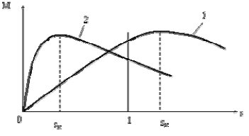

Рис.1.2. Механические характеристики исполнительных (1) и силовых (2)
асинхронных двигателей

Большие сопротивления ротора приводят к увеличению потерь и снижению механической мощности. Поэтому асинхронные исполнительные двигатели имеют полезную мощность в 2¸ 3 раза меньшую, чем силовые двигатели такого же габарита.

16.2. Уравнения токов и схемы замещения асинхронных исполнительных
двигателей

В общем случае асинхронный исполнительный двигатель является несимметричной двухфазной машиной, для которой можно нарисовать известные четыре схемы замещения. Например, для обмотки управления они имеют следующий вид (рис. 1.3)

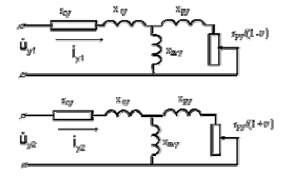

Рис. 1.3. Схемы замещения обмотки управления

Здесь: $s=\left(n_{1}−n\right)/n_{1}=1−n/n_{1}=1−n$; $2−s=1+n$, где $n$ – относительная частота вращения.
Эти схемы позволяют получить уравнения токов, по которым можно вывести уравнения механических, регулировочных и прочих характеристик. Однако, полученные уравнения будут слишком громоздкими. Для асинхронного исполнительного двигателя ситуацию можно существенно упростить, если в схемах замещения пренебречь всеми сопротивлениями, кроме активного сопротивления ротора $r_{p}$. Такие схемы, да и сами двигатели, будем называть "идеальными" (рис.1.4). Основанием для идеализации служит тот факт, что исполнительные двигатели выполняются с роторами, имеющими большое активное сопротивление.

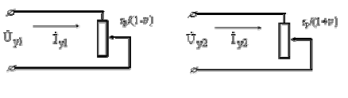

Для последних схем замещения уравнения токов принимают вид:

${\overset{˙}{I}}_{y1}=\frac{{\overset{˙}{U}}_{y1}}{r_{p}}\left(1−ν\right)$; ${\overset{˙}{I}}_{y2}=\frac{{\overset{˙}{U}}_{y2}}{r_{p}}\left(1+ν\right)$ (16.1)

16.3. Характеристики асинхронного исполнительного двигателя
при разных способах управления

${\overset{˙}{U}}_{y}$,${\overset{˙}{U}}_{в}^{'}$ Свойства и поведение асинхронного исполнительного двигателя определяются механическими и регулировочными характеристиками.
В общем случае напряжения и образуют несимметричную систему векторов (рис.1.5).
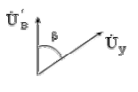

Рис. 1.5.

Используя понятие эффективного коэффициента сигнала, можно записать

$${\overset{˙}{U}}_{у}=α_{э}{\overset{˙}{U}}_{в}e^{−jβ}$$

$${\overset{˙}{U}}_{у1}=\left({\overset{˙}{U}}_{у}−j{\overset{˙}{U}}_{в}^{'}\right)/2={\overset{˙}{U}}_{в}^{'}/2⋅\left(α_{э}e^{−jβ}−j\right)$$

$${\overset{˙}{U}}_{у2}=\left({\overset{˙}{U}}_{у}−j{\overset{˙}{U}}_{в}^{'}\right)/2={\overset{˙}{U}}_{в}^{'}/2⋅\left(α_{э}e^{−jβ}+j\right)$$

Симметричные составляющие напряжения управления будут:
Переходя от показательных функций к тригонометрическим и учитывая, что $e^{−jβ}=\text{cos}b−j\text{sin}b$, подставим полученные значения $U_{у1}$ и $U_{у2}$ в (1.1)

$${\overset{˙}{I}}_{у1}={\overset{˙}{U}}_{в}^{'}/2r_{p}⋅\left(1−ν\right)⋅\left[α_{э}\text{cos}β−j\left(1+α_{э}\text{sin}β\right)\right]$$

${\overset{˙}{I}}_{у2}={\overset{˙}{U}}_{в}^{'}/2r_{p}⋅\left(1+ν\right)⋅\left[α_{э}\text{cos}β+j\left(1−α_{э}\text{sin}β\right)\right]$ (16.2)

Электромагнитная мощность с точки зрения передачи энергии со статора на ротор представляет собой сумму электромагнитных мощностей прямой и обратной последовательностей. При круговом поле они равны потерям в роторе, деленным на скольжения /в нашем случае на $\left(1−n\right)$ и $\left(1+n\right)$/

$$P_{\text{эм}}=P_{\text{эм}1}+P_{\text{эм}2}=2I_{у1}^{2}r_{p}/\left(1−ν\right)+2I_{у2}^{2}r_{p}/\left(1+ν\right)$$

Так как по отношению к полю прямой последовательности машина работает в режиме двигателя, а по отношению к полю обратной последовательности в режиме электромагнитного тормоза, то результирующий момент М равен

$$M=M_{1}−M_{2}=\frac{P_{\text{эм}1}}{ω_{1}}−\frac{P_{\text{эм}2}}{ω_{2}}=\frac{2I_{у1}^{2}r_{p}}{ω_{1}}\left(1−ν\right)−\frac{2I_{у2}^{2}r_{p}}{ω_{2}}\left(1+ν\right)$$

Подставим в это уравнение квадраты модулей токов $I_{у1}$ и $I_{у1}$ из (1.2). После преобразований, получим:

$$M=\frac{U_{в}^{}}{ω_{1}r_{р}}\left[2α_{э}\text{sin}β−ν\left(1+α_{э}^{2}\right)\right]$$

$$M_{б}=M_{п}=\frac{U_{в}^{}}{ω_{1}r_{р}}$$

Выразим момент двигателя в относительных единицах. За базисный возьмем пусковой момент, развиваемый двигателем при круговом поле ($α_{э}=1$, $\text{sin}β=1$, $n=0$)
Тогда момент в относительных единицах $\left(m=M/M_{б}\right)$

$m=α_{э}\text{sin}β−ν\left(1+α_{э}^{2}\right)/2$ (16.3)

Уравнение (1.3) есть аналитическое выражение механических характеристик идеального асинхронного исполнительного двигателя, под которыми понимают зависимость момента от угловой скорости вращения при постоянном коэффициенте сигнала.
Решив уравнение (1.3) относительно $n$, получим выражение регулировочных характеристик, которые показывают зависимость угловой скорости вращения от коэффициента сигнала при постоянном моменте на валу

$ν=\frac{2\left(α_{э}\text{sin}β−m\right)}{1+α_{э}^{2}}$ (16.4)
Рассмотрим механические и регулировочные характеристики а также характеристики мощности при различных способах управления идеальным асинхронным исполнительным двигателем.

17. Исполнительные двигатели постоянного тока

Несмотря на ряд существенных недостатков, связанных с наличием скользящего контакта между щеткой и коллектором, исполнительные двигатели постоянного тока широко используются в системах автоматического управления, регулирования и контроля, поскольку обладают и рядом положительных качеств, в частности такими как: плавное, широкое и экономичное регулирование частоты вращения; практическое отсутствие ограничений на максимальную и минимальную частоту вращения; большие пусковые моменты; хорошая линейность механических, а при якорном управлении и регулировочных характеристик.
Как и любые исполнительные двигатели, эти имеют две обмотки: обмотку возбуждения и обмотку управления. При этом напряжение управления может подаваться либо на обмотку якоря, либо на обмотку возбуждения. Поэтому различают якорное и полюсное управление.

17.1 Якорное управление исполнительным двигателем

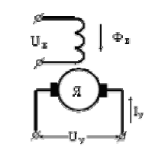

Рис. 17.1. Схема включения исполнительного двигателя при якорном управлении

Схема включения двигателя с якорным управлением показана на рис. 2.1. Напряжение возбуждения подается на обмотку полюсов, напряжение управления – на обмотку якоря. Коэффициент сигнала a здесь равен $а=U_{у}/U_{в}$. Для двигателей с постоянными магнитами $а=U_{у}/U_{у\text{.}\text{ном}}$. Регулирование частоты вращения осуществляется изменением напряжения управления.
При отсутствии насыщения $Ф_{в}=k_{ф}U_{в}$, а поскольку $U_{в}=\text{const}$, магнитный поток возбуждения также остается постоянным, т.е. $Ф_{в}=\text{const}$.
Ток якоря

$I_{у}=\left(U_{у}−E\right)/r_{а}=\left({αU}_{в}−c_{е}k_{ф}U_{в}n\right)/r_{а}$,

где $E=c_{е}Ф_{в}n=c_{е}k_{ф}U_{в}n$ – ЭДС якоря; $r_{a}$– сопротивление якорной цепи.
Вращающий момент двигателя

$$M=c_{м}Ф_{в}I_{у}=\left(c_{м}k_{ф}{αU}_{в}^{2}−c_{м}c_{е}k_{ф}^{2}U_{в}^{2}n\right)/r_{a}$$

Выразим момент в относительных единицах, приняв за базовый момент пусковой момент, развиваемый двигателем при $n=0$ и $α=1$

$$M_{б}=M_{п}=c_{м}Ф_{в}I_{у}=c_{м}c_{е}k_{ф}U_{в}^{2}/r_{a}$$

Тогда относительное значение момента

$m=α−c_{e}k_{ф}n$ (17.1)

Частота вращения при холостом ходе ( $m=0$ и $α=1$)

$n_{0}=1/c_{e}k_{ф}$ (17.2)

Откуда находим $c_{e}k_{ф}=1/n_{0}$. Подставляя это значение в (2.1), получим

$m=α−ν$ (17.3)

где $n=n/n_{0}$– относительная частота вращения двигателя.

$ν=α−m$ (17.4)

Уравнение (2.3) есть уравнение механической характеристики исполнительного двигателя при якорном управлении. Решив его относительно $n$, получим уравнение регулировочной характеристики.
Механическая мощность в относительных единицах $p_{\text{мх}}=\text{mn}=n\left(a−n\right)$. Угловую скорость, при которой наступает максимум мощности, найдем известным приемом ${\text{dp}}_{\text{мх}}/\text{dn}=0$, откуда $n_{м}=0$, а максимальное значение механической мощности будет

$$p_{у}=U_{у}I_{у}={αU}_{в}^{2}/r_{а}⋅\left(α−ν\right)$$

Мощность управления
Приняв за базовую единицу мощность управления при коротком замыкании $p_{у\text{.}к\text{.}}\left(n=0,α=1\right)$
$$p_{у\text{.}к\text{.}}=U_{в}^{2}/r_{а}$$

$p_{у}=α^{2}−\text{αν}$. Получим мощность управления в относительных единицах.
Мощность возбуждения

$$p=U_{в}I_{в}−U_{в}^{2}/r_{в}$$

На рис. 17.2,а представлены механические, на рис. 17.2,б – регулировочные характеристики, а на рис. 2.3 показана зависимость рмх = f(n) исполнительного двигателя. Проанализируем свойства двигателя при якорном способе управления.
Механические характеристики линейные и параллельные, что означает независимость быстродействия от коэффициента сигнала. Пусковой момент и угловая скорость холостого хода пропорциональны коэффициенту сигнала

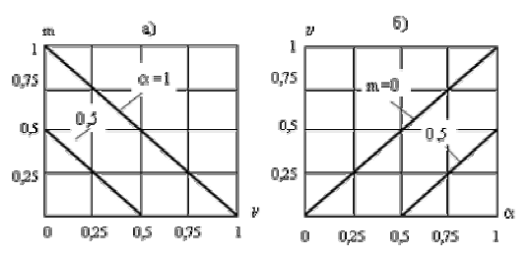

Рис.17.2. Механические (а) и регулировочные (б) характеристики исполнительного
двигателя постоянного тока при якорном управлении

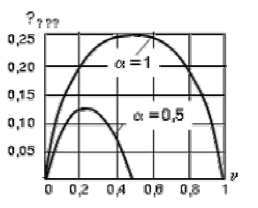

Рис. 17.3. Зависимость механической мощности от скорости вращения
при якорном управлении

Регулировочные характеристики линейные. Напряжение трогания пропорционально моменту нагрузки. Линейность механических и регулировочных характеристик является важным достоинством якорного управления.
Мощность управления резко возрастает с увеличением коэффициента сигнала. Кроме того, она доходит до 95 % полной потребляемой мощности двигателя, поскольку является мощностью якорной цепи, что характерно для двигателей постоянного тока.
В данном случае это является существенным недостатком якорного управления, ибо предполагает наличие мощных и дорогих усилителей.
Мощность возбуждения остается величиной постоянной, независящей ни от коэффициента сигнала, ни от частоты вращения. К тому же – она небольшая по величине, что также характерно для машин постоянного тока.
Максимум механической мощности в сильной степени зависит от коэффициента сигнала и даже при $a=1$ не превышает 1/4 базовой мощности.

17.2. Полюсное управление исполнительным двигателем

Схема управления приведена на рис. 2.4 Напряжение управления подается на обмотку главных полюсов, напряжение возбуждения – на обмотку якоря, по которой в течение всего времени работы двигателя протекает ток возбуждения. В двигателях, мощностью более 10 Вт, для его ограничения включают дополнительное сопротивление $R_{Д}$.
Если пренебречь насыщением магнитной цепь, можно считать $Ф=k_{ф}U_{у}=k_{ф}{αU}_{в}$. Тогда ток якоря
$$I_{в}=\left(U_{в}−E\right)/r_{а}=\left(U_{в}−c_{е}k_{ф}{αU}_{в}n\right)/r_{а}$$
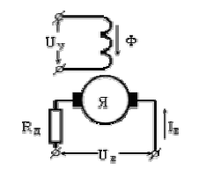
Рис. 17.4. Схема включения исполнительного двигателя при полюсном управлении

Вращающий момент

$$M=c_{м}{\text{ФI}}_{в}=\left(c_{м}k_{ф}U_{в}^{2}α\left(1−{αc}_{е}k_{ф}n\right)\right)/r_{a}$$

Принимая за базовый момент пусковой ( $n=0$, $α=1$)

$$M_{б}=M_{п}=c_{м}k_{ф}U_{в}^{2}/r_{a}$$

получим относительное значение момента

$$m=α\left(1−{αc}_{е}k_{ф}n\right)$$

$$m=α−α^{2}ν$$

С учетом (17.2) уравнение механической характеристики примет вид
Решив его относительно$n$, получим уравнение регулировочной характеристики

$$ν=\left(α−m\right)/α^{2}$$

Механическая мощность в относительных единицах $p_{\text{мх}}=\text{mn}=\text{an}−a^{2}n^{2}$. Скорость, при которой наступает максимум мощности $n_{м}=0,5/a$. Тогда максимальная механическая мощность будет

$$p_{\text{мх}\text{.}\text{max}}=1/4$$

Мощность управления

$$p_{у}=U_{у}^{2}/r_{у}=α^{2}U_{в}^{2}/r_{у}$$

Мощность возбуждения $p_{в}=U_{в}I_{в}$. Подставляя значение тока, получим

$$p_{в}=U_{в}^{2}\left(1−\text{αν}\right)/r_{а}$$

На рис. 17.5,а представлены механические, на рис. 17.5,б – регулировочные характеристики, а на рис. 17.6 показана зависимость $p_{\text{мх}}=f\left(n\right)$исполнительного двигателя при полюсном управлении.

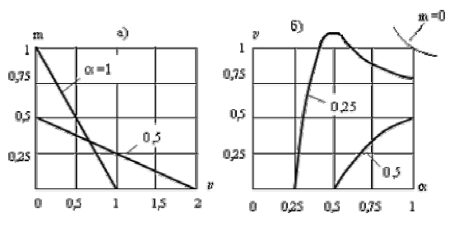

Рис.17.5. Механические (а) и регулировочные (б) характеристики исполнительного
двигателя постоянного тока при полюсном управлении

Проанализируем эти графики.
Механические характеристики линейные, но непараллельные, к тому же и неоднозначные (одну и ту же частоту вращения можно получить при разных значениях a). Пусковой момент прямо–, а частота вращения холостого хода обратно пропорциональны коэффициенту сигнала и при малых a может существенно превышать номинальную, что безусловно опасно для двигателя.
Регулировочные характеристики нелинейные, а при $m<0,5$ неоднозначные. По этой причине полюсное управление используют лишь при $m>0,5$.
Мощность управления пропорциональна квадрату коэффициента сигнала и не зависит от частоты вращения. Она значительно меньше, чем при якорном управлении, что является достоинством данного способа.
Мощность возбуждения с увеличением частоты вращения уменьшается и тем быстрее, чем больше $a$.
Максимум механической мощности не зависит от коэффициента сигнала, что также можно отнести к достоинствам полюсного управления.
Несмотря на отмеченные достоинства полюсного управления, предпочтение все–таки следует отдать якорному потому, что оно обеспечивает линейные и однозначные характеристики, в принципе исключает самоход (при полюсном он возможен из–за взаимодействия тока якоря с потоком остаточной намагниченности полюсов), обладает более высоким быстродействием, поскольку индуктивность якоря меньше индуктивности обмотки возбуждения.

18. Полюсное управление исполнительным
двигателем

Амплитудное управление. Поскольку в этом способе векторы напряжения $U_{у}$, перпендикулярны,$\text{sin}b=1$. Уравнения (1.3) и (1.4) принимают вид

$m=α_{э}−ν\left(1+α_{э}^{2}\right)/2$ (1.5)

$ν=\frac{2\left(α_{э}−m\right)}{1+α_{э}^{2}}$ (1.6)

По данным уравнениям на рис.1.6,а построены механические / $m=f\left(n\right)$ при $α_{э}=\text{const}$, а на рис.1.6,б регулировочные /$n=f\left(α_{э}\right)$при $m=\text{const}$/ характеристики идеального асинхронного исполнительного двигателя при амплитудном управлении.

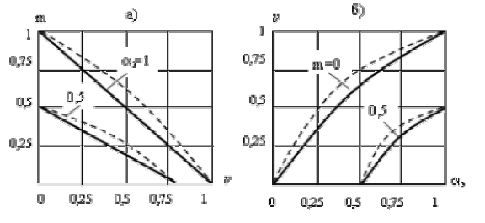

Рис.1.6. Механические (а) и регулировочные (б) характеристики асинхронного исполнительного двигателя при амплитудном управлении
__________ – идеального АИД; ––––––––– – реального АИД.
Анализ механических характеристик позволяет сделать следующие выводы:
1)Механические характеристики идеального двигателя линейные, но не параллельные, что свидетельствует о зависимости быстродействия от коэффициента сигнала (см. § 1.3);
2) Максимальный момент двигатель развивает при пуске. В относительных единицах он равен коэффициенту сигнала $α_{э}$;
3) При $α_{э}<1$ скорость теоретического холостого хода всегда меньше синхронной, что объясняется действием токов обратной последовательности, которые создают тормозные моменты.
Анализ регулировочных характеристик показывает:
1) Даже для идеального исполнительного двигателя они, к сожалению, нелинейные. Лишь при сравнительно небольших коэффициентах сигнала можно выделить зону пропорционального регулирования;
2) Напряжение трогания пропорционально моменту сопротивления.
Механическая мощность. В относительных единицах механическая мощность

$p_{\text{мех}}=mν=α_{э}ν−0,5\left(1+α_{э}^{2}\right)ν^{2}$ (1.7)

Максимум механической мощности найдем из уравнения

$${\text{dp}}_{\text{мех}}/dν=0$$
или

$$α_{э}−\left(1+α_{э}^{2}\right)ν_{\text{max}}=0$$
откуда

$$ν_{\text{max}}=α_{э}/\left(1+α_{э}\right)=ν_{0}/2$$

Следовательно, максимальную механическую мощность двигатель развивает при скорости, равной половине скорости холостого хода. Подставляя $n_{\text{max}}$ в (1.7), получим максимальное значение механической мощности

$$p_{\text{мех}\text{.}\text{max}}=\frac{α_{э}^{2}}{2\left(1+α_{э}^{2}\right)}$$

На рис. 1.7. показаны зависимости $p_{\text{мех}}=f\left(n\right)$при . Из графиков видно, что даже при $α_{э}=1$максимум механической мощности не превышает 1/4 базового значения; с уменьшением коэффициента сигнала использование двигателя ухудшается.

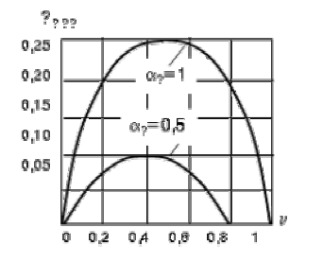

Рис. 1.7. Зависимость механической мощности от скорости вращения
при амплитудном управлении

Характеристики реального двигателя при амплитудном управлении должны определяться по полным схемам замещения, позволяющим учитывать реактивные сопротивления, намагничивающий ток, падения напряжения в обмотках, что конечно усложняет их вывод. Поэтому, не вдаваясь в детали, отметим лишь некоторые особенности реальных исполнительных двигателей.
Механические и регулировочные характеристики двигателей показаны пунктирными линиями на рис.1.6,а и 1.6,б. Как видно из рисунков, все они нелинейные и проходят выше характеристик идеального двигателя.
Однако выводы, сделанные выше относительно быстродействия, пропорциональности пускового момента и пр., остаются справедливыми и здесь.
Мощность возбуждения. $S_{в}=U_{в}I_{в}$. В реальном двигателе намагничивающий ток, не учитываемый в идеальном, составляет 85¸ 90 % от номинального. В результате ток и мощность возбуждения остаются практически постоянными в любом режиме работы при всех значения $α_{э}$ и $n$.
Мощность управления. $S_{у}=U_{у}^{2}/Z_{у}=a_{э}^{2}U_{у}^{2}/Z_{у}$. Видно, что она в сильной мере зависит от коэффициента сигнала и немного от частоты вращения (от частоты вращения зависит $Z_{у}$ – полное сопротивление обмотки управления).
Фазовое управление. В этом случае векторы напряжения возбуждения $U_{в}$ и управления $U_{у}$ равны по величине, поэтому $α_{э}=1$. Уравнения (1.3) и (1.4) принимают вид

$m=\text{sin}β−ν$ (1.8)

$ν=\text{sin}β−m$ (1.9)

На рис. 1.8,а и б приведено семейство механических /$m=f\left(n\right)$при $\text{sin}β=\text{const}$/ и регулировочных /$n=f\left(\text{sin}β\right)$ при $m=\text{const}$/ характеристик идеального асинхронного исполнительного двигателя при фазовом управлении. Как видно из графиков, механические характеристики линейны и параллельны, что означает не зависимость быстродействия от коэффициента сигнала $\text{sin}β$.
Обратите внимание, что при коэффициенте сигнала меньшем единицы, теоретическая скорость холостого хода здесь меньше, чем при амплитудном управлении. Объясняется это большим значением тока обратной последовательности /проанализируйте формулы (1.2) при $α_{э}=0,5$и $\text{sin}β=1$, что соответствует амплитудному управлению, а затем при $\text{sin}β=0,5$и $α_{э}=1$, что соответствует фазовому управлению/.

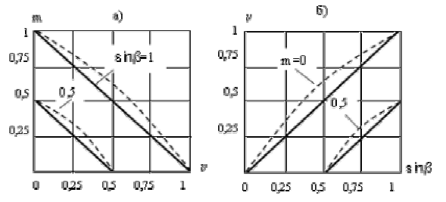
Рис.1.8. . Механические (а) и регулировочные (б) характеристики асинхронного исполнительного двигателя при фазовом управлении
__________ – идеального АИД; ––––––––– – реального АИД

К положительным качествам фазового управления следует отнести линейность регулировочных характеристик идеального двигателя. Механические и регулировочные характеристики реального двигателя конечно нелинейные, однако, их нелинейность весьма не большая (см. пунктирные графики на рис. 1.8, а и б).
Полная мощность возбуждения реального двигателя здесь, как и при амплитудном управлении, остается практически постоянной в широком диапазоне изменения скоростей и коэффициентов сигнала.
Полная мощность управления не $S_{у}=U_{у}^{2}/Z_{у}$ зависит от коэффициента сигнала, а зависит лишь от частоты вращения $n$.
Механическая мощность в относительных единицах равна

$p_{\text{мех}}=mν=ν\text{sin}β−ν^{2}$.

Относительную скорость, при которой наступает максимум мощности, найдем из условия ${\text{dp}}_{\text{мех}}/\text{dn}=0$. Выполнив дифференцирование, получим $n_{\text{max}}=\text{sin}b/2$. С учетом последнего максимальная механическая мощность

$$p_{\text{мех}\text{.}\text{max}}=1/4\text{sin}β$$

На рис. 1.12 построены графики $p_{\text{мех}}=f\left(n\right)$ при $\text{sin}β=\text{const}$. Как и при амплитудном управлении, максимум механической мощности при фазовом управлении и не превышает 1/4 базовой мощности.

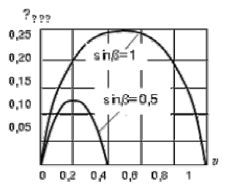

Рис. 1.9. Зависимость механической мощности от скорости вращения при фазовом
управлении

Конденсаторное управление. Известно, что при конденсаторном управлении коэффициент сигнала $a_{e0}$ и емкость конденсатора $C$ выбирают из условия получения кругового поля при пуске двигателя. Найдем эти значения.
При круговом поле существуют только токи прямой последовательности, причем

или

${\overset{˙}{I}}_{у}=j{\overset{˙}{I}}_{у}/k$ (1.10)

Токи в обмотках возбуждения и управления
${\overset{˙}{I}}_{у}=\frac{α_{e0}{\overset{˙}{U}}_{\text{сети}}}{r_{у}+{\text{jx}}_{у}}$; ${\overset{˙}{I}}_{в}=\frac{{\overset{˙}{U}}_{\text{сети}}}{k^{2}r_{у}+j\left(k^{2}x_{у}−x_{с}\right)}$,

где: $r_{у}$ и $x_{у}$ – активное и реактивное сопротивление схемы замещения двигателя для фазы управления при пуске двигателя (режим КЗ); $r_{в}=k^{2}r_{у}$ и $x_{в}=k^{2}x_{у}$– то же для фазы возбуждения.
Подставляя значения токов в (1.10), получим

$$\frac{1}{k^{2}r_{у}+j\left(k^{2}x_{у}−x_{с}\right)}=\frac{jα}{k\left(r_{у}+{\text{jx}}_{у}\right)}$$

или

$$k\left(r_{у}+{\text{jx}}_{у}\right)=jα\left(k^{2}r_{у}+{\text{jk}}^{2}x_{у}−{\text{jx}}_{с}\right)$$

Приравнивая действительные и мнимые части,

${\text{kr}}_{у}=−α_{е0}\left(k^{2}x_{у}−x_{с}\right)$;

получим условия, необходимые для создания кругового поля:

$α_{e0}=\frac{x_{y}}{{\text{kr}}_{y}}$; $x_{c}=\frac{k^{2}\left(x_{y}^{2}+r_{y}^{2}\right)}{x_{y}}$; $C=\frac{x_{c}{\text{10}}^{−6}}{2πf},\text{мкФ}$

В общем случае аналитические выражения напряжений, токов и моментов при этом способе управления получаются весьма сложными и малопригодными для анализа. Поэтому ограничимся простым изображением механических $m=f\left(n\right)$ при $a_{e}=\text{const}$ рис. 1.10,а и регулировочных / $n=f\left(a_{e}/a_{e0}\right)$ при $m=\text{const}$ (рис. 1.10,б) характеристик реального асинхронного исполнительного двигателя [1]

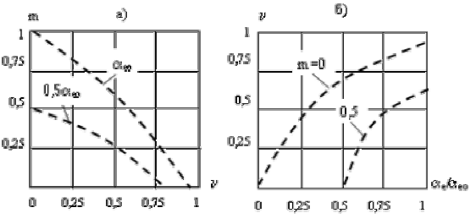

Рис.1.10. Механические (а) и регулировочные (б) характеристики реального асинхронного
исполнительного двигателя при конденсаторном управлении

Как видно из графиков, характеристики очень похожи на характеристики при амплитудном управлении. Это объясняется малым изменением фазы $b$ по сравнению с изменением амплитуды напряжения управления . Однако отличие есть и оно заключается в том, что теоретическая скорость холостого хода при $m=0$ и $a_{e}=a_{e0}$ меньше синхронной. Причина этого – в эллиптичности магнитного поля, создающего не только движущие, но и тормозящие моменты. Напомним, что при конденсаторном управлении круговое поле имеет место только в пусковом режиме и $a_{e}=a_{e0}$.

${\overset{˙}{U}}_{в}^{}={\overset{˙}{U}}_{\text{сети}}−{\overset{˙}{U}}_{\text{кон}}$,

При малых и средних скоростях вращения момент при конденсаторном управлении имеет большее значение, чем при других способах, что объясняется увеличением напряжения на обмотке возбуждения $U_{в}$ и соответственно увеличением магнитного потока машины.
Напряжение увеличивается потому, что по мере разгона двигателя уменьшается ток возбуждения $I_{в}$ и уменьшается падение напряжения на конденсаторе, ибо ${\overset{˙}{U}}_{\text{кон}}=−j{\overset{˙}{I}}_{в}x_{\text{кон}}$.

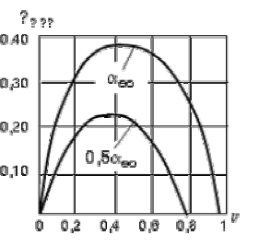

Рис. 1.11. Зависимость механической мощности от скорости вращения при конденсаторном управлении

Этим же фактом объясняется и большая величина максимальной механической мощности (рис. 1.11).
Полная мощность возбуждения с увеличением скорости вращения увеличивается, а мощность управления уменьшается. Перераспределение мощностей поступающих от усилителя (мощность управления) и из сети (мощность возбуждения) позволяет на практике уменьшить мощность управления, что выгодно отличает данный способ управления от других.
В заключение этого раздела подведем некоторые итоги.
1. Механические характеристики АИД при всех способах управления нелинейные. Степень нелинейности оценивается максимальным расхождением $D_{m}$ между действительной характеристикой и прямой, проведенной через точки холостого хода и короткого замыкания. На практике, чтобы найти $D_{m}$, параллельно линии, соединяющей точки ХХ и КЗ, проводят касательную к характеристике и из точки касания опускают перпендикуляр на ось абсцисс. Численное значение отрезка $D_{m}$ и будет нелинейностью механической характеристики (рис. 1.12,а)
Уменьшить нелинейность можно увеличением активного сопротивления ротора, но это приводит к ухудшению использования АИД, поэтому нелинейность порядка 10% считается допустимой.
Наибольшую линейность имеют характеристики при фазовом способе управления, наименьшую – при конденсаторном управлении.
2. Регулировочные характеристики при всех способах управления так же нелинейные. Лишь при небольших значения (порядка 0÷0,25) можно выделить более иле менее линейные участки характеристик, т.е. выделить зоны пропорционального регулирования.

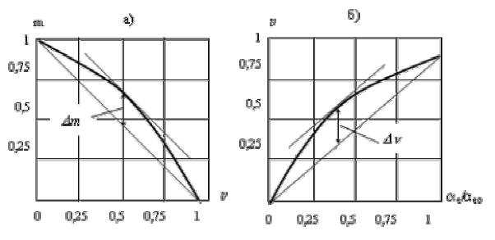

Рис.1.12. Определение степени нелинейности механических (а) и регулировочные (б)
характеристик реального асинхронного исполнительного двигателя

С целью расширения этой зоны в абсолютном значении скоростей вращения, целесообразно использовать двухполюсные АИД, рассчитанные на повышенную частоту питающей сети, т.к. $n=n/n_{1}$, где $n_{1}=\text{60}f/p$.
Количественно степень нелинейности регулировочных характеристик определятся подобно тому, как это делается для механических характеристик (рис. 1.12,б). Наиболее линейные характеристики при фазовом, наименее линейные при конденсаторном управлении.
И хотя конденсаторное управление имеет наименее линейные характеристики, этот способ получил широкое распространение, благодаря простоте реализации.

19. Динамические свойства асинхронных
исполнительных двигателей

Одним из главных требований, предъявляемых к исполнительным двигателям, является требование высокого быстродействия, под которым понимают способность двигателя достигать заданной частоты вращения за максимально короткое время.
Быстродействие определяется скоростью протекания электромагнитных и электромеханических переходных процессов, возникающих в двигателе при подаче сигнала управления.
Как известно, скорость затухания переходных процессов зависит от постоянных времени – электромагнитной и электромеханической. Благодаря большому активному сопротивлению ротора, электромагнитная постоянная времени $T_{\text{эм}}=L/r$ становится на порядок меньше электромеханической. Поэтому электромагнитными переходными процессами здесь можно пренебречь и считать, что быстродействие исполнительного двигателя определяется только электромеханической постоянной времени. Последнюю найдем из уравнения движения при пуске двигателя вхолостую $M=J×dω/\text{dt}$. Здесь $J$ – момент инерции вращающихся частей.
Механические характеристики идеального асинхронного исполнительного двигателя линейные, что позволяет описать их одной формулой $M=M_{П}\left(1−ω/ω_{0}\right)$, где $ω_{0}$и $M_{П}$ – угловая скорость холостого хода и пусковой момент. Подставив эту формулу в уравнение движения и решив его относительно $ω$, получим

где $Т_{м}$ – электромеханическая постоянная, времени

$Т_{м}=\frac{{jω}_{0}}{М_{П}}$ (1.11)

На рис. 1.13 показана кривая разгона двигателя, из которой видно, что угловая скорость вращения асимптотически приближается к установившемуся значению $ω_{0}$. При $t=\text{Tм}$ угловая скорость вращения $ω=ω_{0}\left(1−e^{−1}\right)=0,\text{633}ω_{0}$. Следовательно, постоянную $\text{Tм}$ можно рассматривать как время разгона двигателя до скорости, соответствующей .

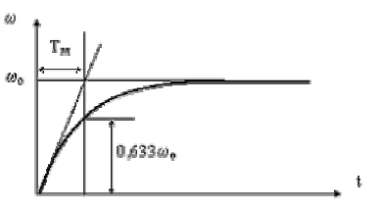

Рис. 1.13. Кривая разгона двигателя при пуске в холостую
При амплитудном управлении механические характеристики непараллельные, т.е. пусковой момент пропорционален коэффициенту сигнала $М_{П}=М_{\text{ПК}}а_{э}$, где $М_{\text{ПК}}$ – пусковой момент при круговом поле, а угловая скорость идеального холостого хода – не пропорциональна $а_{э}$. Ее значение найдем из (1.6), положив $m=0$

$ω_{0}=\frac{2α_{э}}{1+α_{э}^{2}}$.

Подставим эти значения $M_{n}$ и $ω_{0}$ в (1.11), получим

$Т_{м}=\frac{2{jω}_{0}}{М_{\text{ПК}}\left(1+α_{э}^{2}\right)}$.

Из этой формулы видно, что с уменьшением коэффициента сигнала, электромеханическая постоянная времени растет, а это значит – быстродействие исполнительного двигателя ухудшается. Сказанное относится и к конденсаторному управлению, чьи характеристики похожи на характеристики при амплитудном управлении.
При фазовом управлении механические характеристики параллельные, т.е. пусковой момент и угловая скорость холостого хода изменяются пропорционально коэффициенту сигнала ($М_{П}=М_{\text{ПК}}\text{sin}b$, $ω_{0}=ω_{1}\text{sin}b$). В этом случае электромеханическая постоянная времени будет

$Т_{м}=\frac{2{jω}_{0}}{М_{\text{ПК}}}$,

т.е. при фазовом управлении постоянная времени и быстродействие не зависят от коэффициента сигнала.
Так как механические характеристики реальных двигателей проходят выше идеальных, постоянные времени реальных двигателей всегда получаются немного меньше идеальных. Однако сказанное выше относительно влияния коэффициента сигнала на быстродействие остается справедливым и здесь.
В выражения постоянных времени входит значение угловой скорости вращения $ω_{0}=2\text{pf}/p$,
следовательно, на величину $Т_{м}$ влияет частота сети и число пар полюсов машины. По этой причине двигатели, рассчитанные на повышенную частоту, имеют большую постоянную времени и худшее быстродействие, чем двигатели, спроектированные на частоту 50 Гц (см. табл.1).
Таблица1. Электромеханические постоянные времени асинхронных исполнительных двигателей

Тип двигателя | , с
Тип двигателя | 50 Гц | 400 Гц
АИД с полым немагнитным ротором | 0,005¸ 0,05 | 0,015¸ 0,10
АИД с полым ферромагнитным ротором | 0,200¸ 1,00 | 0,300¸ 3,00
АИД с ротором «беличья клетка» | 0,020¸ 0,10 | 0,050¸ 0,15

19.1. Самоход и пути его устранения

Самоходом называется вращение двигателя при отсутствии сигнала управления. На практике различают два вида самохода: 1) технологический и 2) параметрический.
Технологический самоход проявляется в начале вращения двигателя при подаче только напряжения возбуждения.
Причинами технологического самохода являются слабые эллиптические поля, возникающие в двигателе, благодаря наличию короткозамкнутых контуров в сердечниках и обмотках из–за их плохой изоляции, благодаря неравномерности воздушного зазора, неодинаковой магнитной проводимости стали вдоль и поперек проката и другим факторам технологического характера, приводящим к разделению магнитного потока возбуждения на два, сдвинутых в пространстве и во времени. Как известно, этого достаточно для возникновения вращающихся полей (см. асинхронный двигатель с экранированными полюсами).
Для устранения технологического самохода необходима тщательная технологическая проработка двигателя и высокая культура его производства: хорошая изоляция обмотки и листов стали, точная механическая обработка деталей, обязательна веерообразная шихтовка пакетов – смещение каждого последующего листа на одно зубцовое деление относительно предыдущего.
Параметрический самоход проявляется в продолжении вращения двигателя после снятия сигнала управления.
При снятии сигнала управления исполнительный двигатель становится однофазным, который хотя и не имеет собственного пускового момента, но, будучи раскрученным, продолжает работать. Для исполнительного двигателя такое явление не допустимо.
С целью устранения параметрического самохода асинхронные исполнительные двигатели изготавливаются с роторами, имеющими большое активное сопротивление. В результате момент однофазной машины становится не движущим (+) а тормозящим (–), в чем легко убедиться, рассматривая характеристики двух однофазных двигателей с различными критическими скольжениями: $s_{k}=0,3$ и $s_{k}=1$ (рис. 1.14,а и б).

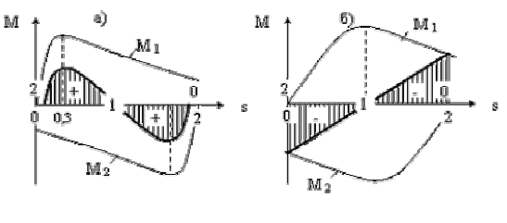

Рис. 1.14. Механические характеристики однофазного двигателя с $s_{k}=0,3$ (а) и $s_{k}=1$ (б)

Таким образом, критические скольжения асинхронных исполнительных двигателей должны быть равными или большими единицы. В реальных двигателях $s_{k}=2,3$, а отдельных случаях даже $s_{k}=7,8$.
Критерий (условие) отсутствия самохода найдем на основании схемы замещения однофазного асинхронного двигателя (рис. 1.15)
В отличии от известной схемы [1], здесь отсутствуют индуктивные сопротивления ротора, которыми мы пренебрегли ввиду их малости по сравнению с активными сопротивлениями $r_{p}$.

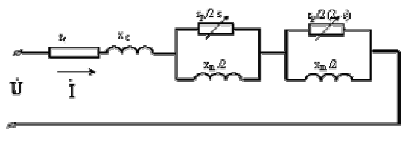

Рис. 1.15. Схема замещения однофазного асинхронного двигателя

Преобразуем эту схему, заменив параллельные контуры последовательными (рис.1.16)

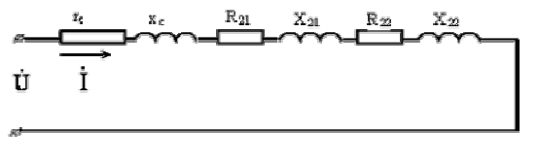

Рис. 1.16. Преобразованная схема замещения однофазного асинхронного двигателя

Электромагнитная мощность однофазного двигателя с точки зрения превращения ее в полезную механическую мощность равна разности электромагнитных мощностей прямой и обратной последовательностей

Самоход будет отсутствовать, если электромагнитная мощность машины будет равна нулю или даже отрицательной, т.е. $P_{\text{эм}}<0$. Это приводит к условию

(1.12)

Полные сопротивления вторичного контура преобразованных схем замещения

$$R_{\text{21}}+{\text{jX}}_{\text{21}}=\frac{{\text{jX}}_{m}r_{p}}{2\left(2−s\right)\left(r_{p}/\left(2−s\right)+{\text{jX}}_{m}\right)}$$

Их активные составляющие соответственно

$R_{\text{21}}=\frac{X_{m}^{2}r_{p}/2s}{{\left(r_{p}/s\right)}^{2}+X_{m}^{2}}$; $R_{\text{21}}=\frac{X_{m}^{2}r_{p}/2\left(2−s\right)}{{\left[r_{p}/\left(2−s\right)\right]}^{2}+X_{m}^{2}}$

Подставляя значения $R_{\text{21}}$ и $R_{\text{22}}$в (1.12), получим

$$r_{p}/X_{m}≥\sqrt{s\left(2−s\right)}$$

Если учесть, что для режима электромагнитного тормоза начальное скольжение $s=1$, окончательно

$$r_{p}/X_{m}≥1$$

Таким образом, для устранения самохода исполнительный двигатель должен иметь активное сопротивление ротора, приведенное к статору, большим или равным реактивному сопротивлению взаимной индуктивности.
При этом еще раз следует напомнить, что большое активное сопротивление ротора приводит к значительным потерям в обмотках, снижению КПД и ухудшению использования машины.

19.2. Конструкции асинхронных исполнительных двигателей

Асинхронные исполнительные двигатели выпускаются следующих видов:
1) с полым немагнитным ротором; 2) с полым ферромагнитным ротором; 3) с короткозамкнутым ротором типа "беличья клетка".
Асинхронные исполнительные двигатели с полым немагнитным ротором. Сегодня это, пожалуй, самые распространенные асинхронные исполнительные двигатели. Они применяются в различных системах автоматического управления и выпускаются целым рядом заводов. Их мощности – от десятых долей ватта до сотен ватт. Они рассчитываются на промышленную частоту (50 Гц) и на повышенные частоты (200, 400, 500 Гц). Угловые скорости вращения колеблются от 1500 до 30000 об/мин.
Одна из конструктивных схем двигателя с полым немагнитным ротором представлена на рис. 1.17. Двигатель состоит из внешнего статора 1 с обмотками возбуждения и управления; внутреннего статора–сердечника 2 без обмоток, служащего лишь для уменьшения магнитного сопротивления на пути главного потока; полого немагнитного ротора 3, выполненного из материала с высоким удельным сопротивлением (чаще всего из сплавов алюминия). Толщина стенок ротора составляет 0,1–1 мм. Весьма небольшая масса ротора делает его малоинерционным, что придает двигателю очень ценные свойства. Между стенками ротора и обоими статорами выполняются воздушные зазоры, величина
которых обычно не превосходит 0,15–0,25 мм. Однако, эти зазоры вместе c немагнитным ротором создают большие немагнитные промежутки между внешним и внутренним статорами, что приводит к большим намагничивающим токам, достигающим 90 % от номинального значения.

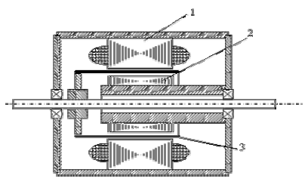

Рис. 1.17. Асинхронный исполнительный двигатель с полым немагнитным ротором

Двигатели мощностью 0,1–5 Вт изготавливают несколько иначе. Поскольку такие двигатели имеют малые внутренние диаметры, то для облегчения укладки обмоток их размещают в пазах внутреннего статора, а внешний делают без обмоток. Правда, это приводит к некоторому увеличению диаметра ротора, а следовательно и его момента инерции. Для устранения последнего недостатка иногда используют третью конструкцию: одну из обмоток размещают на внутреннем, а другую – на внешнем статоре.
Достоинства двигателей с полым немагнитным ротором.
1) Малый момент инерции, что в совокупности со значительным пусковым моментом обеспечивает высокое быстродействие. Электромеханические постоянные времени большинства их них лежат в пределах: 0,01–0,1 с. при
f = 50 Гц и 0,02–0,15 с. при f = 400 Гц.
2) Сравнительно хорошая линейность механических и регулировочных характеристик, чему в известной мере способствуют весьма незначительные индуктивные сопротивления немагнитного ротора [x_{р} = (0,05–0,1)r_{р}].
3) Высокая чувствительность – малое напряжение трогания, что объясняется малым моментом инерции и отсутствием односторонних сил магнитного притяжения, поскольку ротор выполнен из немагнитного материала.
Недостатки двигателей с полым немагнитным ротором.
1) Низкие энергетические показатели, что объясняется большими намагничивающими токами, приводящими к значительным потерям в обмотках.
2) Большие габариты и масса, обусловленные первым недостатком.
Асинхронные исполнительные двигатели с полым немагнитным ротором выпускаются сериями АДП, ДИД, ЭМ. Как правило, первая серия предназначена для устройств наземной автоматики, вторая – для авиационной и космической техники, а третья – для средств вычислительной техники.
Асинхронные исполнительные двигатели с полым ферромагнитным ротором. В отличии от двигателей первого типа ротор этого двигателя выполняется из магнитного материала с толщиной стенок 0,3–3 мм, поэтому здесь отсутствует внутренний статор. Воздушный зазор небольшой (0,2–0,3 мм). Однако намагничивающий ток ($I_{m}$) этого двигателя практически мало отличается от $I_{m}$ двигателя с полым немагнитным ротором, т.к.проводимость ротора и здесь невысокая вследствие его малой толщины.
Двигатель имеет большой момент инерции и небольшой пусковой момент, что значительно ухудшает его быстродействие. Приемы, связанные с омеднением ротора с целью увеличения пускового момента, оказались малоэффективными. Существенным недостатком являются большие силы одностороннего магнитного притяжения, приводящие порой к залипанию ротора и отказам в работе. В целом эти двигатели значительно уступают двигателям с полым немагнитным ротором, поэтому они не получили широкого распространения.
Асинхронные двигатели с короткозамкнутым ротором выпускаются обычного исполнения и специальной, так называемой "сквозной" конструкции.
Первые отличаются от силовых машин только повышенным активным сопротивлением ротора и используются в тех установках, где требования высокого быстродействия не играют существенной роли. Вторые имеют оригинальную конструкцию, суть которой состоит в том, что диаметр расточки статора $D_{i}$ равен наружному диаметру подшипника $D_{n}$ (рис. 1.18) Такая конструкция позволяет проводить окончательную обработку (шлифовку) внутренней поверхности статора и отверстий под подшипники в подшипниковых щитах за одну установку двигателя на станке. Конечно, перед этим подшипниковые щиты должны быть закреплены на статоре. Обычно лобовые части покрывают специальным компаундом для предохранения их от металлической стружки.

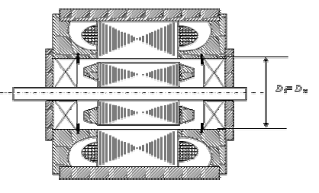

Рис. 1.18. Асинхронный исполнительный двигатель "сквозной" конструкции
"Сквозная" конструкция позволяет получать воздушные зазоры в 0,03–0,05 мм, что на уменьшения момента инерции их выполняют с малым диаметром и увеличенной длиной ротора. Обычно .
Малые воздушные зазоры резко уменьшают намагничивающий ток, увеличивают КПД, $\text{cos}j$, вращающий момент двигателя. Однако сравнительно большой момент инерции (по отношению к двигателям с полым немагнитным ротором) приводит к увеличению электромеханической постоянной времени.

20. Поворотные трансформаторы. Общие положения

Поворотными (вращающимися) трансформаторами называются небольшие индукционные машины, преобразующие угол поворота ротора в напряжение, пропорциональное либо самому углу, либо его функции.
Различают: 1) синусно–косинусные поворотные трансформаторы (СКПТ), которые выдают два напряжения, изменяющиеся по гармоническому закону$U_{s}=U_{m}\text{sin}a$ и $U_{s}=U_{m}\text{cos}a$; 2)линейные поворотные трансформаторы (ЛПТ), выходное напряжение которых изменяется по закону$U=\text{ka}$.

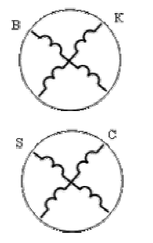

Рис.6.1. Условная схема поворотного трансформатора

Поворотные трансформаторы (ПТ) состоят из статора и ротора, в пазах которых уложено по две взаимно перпендикулярных обмотки (рис.6.1). Одну из статорных обмоток называют обмоткой возбуждения – В, другую – компенсационной– К. Обмотки ротора носят названия синусной – S и косинусной– C. Параметры статорных обмоток полностью идентичны друг другу. Тоже самое справедливо и для роторных обмоток.
ПТ относятся к электрическим машинам высокой точности. Достаточно сказать, что изменение взаимной индуктивности между статором и ротором должно отличаться от гармонического закона не более чем на 0,05%.
Потребляемая поворотными трансформаторами мощность составляет несколько вольт–ампер при напряжении до 115 В и частоте 50, 400 и 2500 Гц.

20.1. Синусно–косинусные поворотные трансформаторы

Для начала рассмотри работу СКПТ в режиме холостого хода ($Z_{н}=μ$).

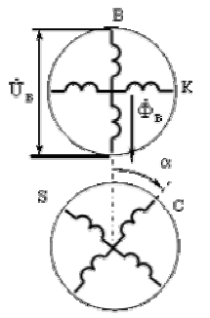

Рис. 6.2. Схема включения СКПТ в режиме холостого хода

При питании обмотки возбуждения переменным током возникает пульсирующий магнитный поток возбуждения , который индуцирует в обмотках ротора ЭДС. Поскольку взаимная индуктивность между статором и ротором является гармонической функцией угла поворота, можно утверждать, что эти ЭДС будут: и $E_{s}=E_{m}\text{cos}\left(a−{\text{90}}^{∘}\right)=E_{m}\text{sin}a$, где $E_{m}=4,\text{44}{\text{fW}}_{2}k_{\text{02}}Ф_{\text{вт}}$ –наибольшее значение ЭДС роторной обмотки при совпадении ее оси с осью обмотки возбуждения. Поток и в самой обмотке возбуждения индуцирует ЭДС $E_{в}=4,\text{44}{\text{fW}}_{1}k_{\text{01}}Ф_{\text{вт}}$. Взяв отношения ЭДС, получим значения коэффициентов трансформации:

$$k_{s}=E_{s}/E_{в}=k\text{sin}{\text{ak}}_{c}=E_{c}/E_{в}=k_{m}\text{cos}a$$

где $k_{m}=W_{2}k_{\text{02}}/W_{1}k_{\text{01}}$.
С использованием этого понятия

$E_{c}=E_{в}k_{m}\text{sin}α$; $E_{s}=E_{в}k_{m}\text{cos}α$

т.е. в режиме холостого хода ЭДС СКПТ являются гармоническими функциями угла поворота ротора.

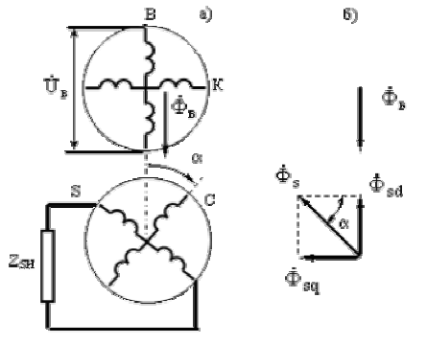

Рис.6.2. Схема включения СКПТ в режиме нагрузки а) и диаграмма потов б)

При подключении к синусной обмотке нагрузки Z_{sн} по обмотке потечет ток,
где $E_{s}$– ЭДС синусной обмотки при нагрузке. Возникнет поток синусной обмотки $Ф_{s}$, ось которого совпадает с осью синусной обмотки (рис.6.2). Разложим его на продольную $Ф_{\text{sd}}$ и поперечную составляющие: $Ф_{\text{sd}}=Ф_{s}\text{sin}a$ и $Ф_{\text{sq}}=Ф_{s}\text{cos}a$.
Продольная составляющая пытается размагнитить СКПТ, но ее действие компенсируется увеличением тока возбуждения.
Поэтому в первом приближении можно считать, что поток возбуждения и в режиме холостого хода и в режиме нагрузки остается примерно одинаковым $Ф_{\text{во}}\text{\sim }Ф_{\text{вн}}$. Он наведет в синусной обмотке ЭДС взаимной индуктивности, практически равную ЭДС при холостом ходе

$$E_{\text{sм}}=E_{в}k_{m}\text{sin}α$$

Поперечный поток является потоком самоиндукции, который тоже индуцирует ЭДС
$${\overset{˙}{E}}_{s1}=−j{\overset{˙}{I}}_{\text{sq}}x_{\text{sq}}$$

где $I_{\text{sq}}=I_{s}\text{cos}α$ и $x_{\text{sq}}=x_{s}\text{cos}α$– составляющие тока и индуктивного сопротивления обмотки по оси q. Подставляя значение тока $I_{s}$, получим
$${\overset{˙}{E}}_{s1}=−j{\frac{{\overset{˙}{E}}_{s}x_{s}}{Z_{s}+Z}}_{н}{\text{cos}}^{2}α$$

Тогда полное значение ЭДС синусной обмотки при нагрузке

$${\overset{˙}{E}}_{s}={\overset{˙}{E}}_{\text{sм}}+{\overset{˙}{E}}_{s1}={\overset{˙}{E}}_{в}k_{m}\text{sin}α−j{\frac{{\overset{˙}{E}}_{s}x_{s}}{Z_{s}+Z}}_{н}{\text{cos}}^{2}α$$

Решив это уравнение относительно $E_{s}$, получим

$$\overset{˙}{a}={\frac{{\text{jx}}_{s}}{Z_{s}+Z}}_{\text{sн}}$$

Здесь – комплексный коэффициент, зависящий от параметров нагрузки и синусной обмотки ротора.
Если бы нагрузку подключили к косинусной обмотке, получили бы

$${\overset{˙}{E}}_{с}=\frac{{\overset{˙}{E}}_{в}k_{m}\text{cos}α}{1+\overset{˙}{b}⋅{\text{sin}}^{2}α}$$

$$\overset{˙}{b}={\frac{{\text{jx}}_{c}}{Z_{c}+Z}}_{\text{cн}}$$
Здесь – комплексный коэффициент, зависящий от параметров нагрузки и косинусной обмотки ротора.

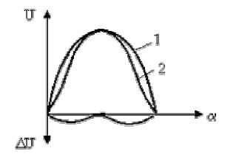

Рис.6.3. Зависимости выходного напряжения СКПТ при холостом ходе (1), нагрузке (2) и
амплитудной погрешности от угла поворота ротора

Из (6.1) и (6.2) видно, что при нагрузке выходные ЭДС СКПТ уже не являются гармоническими функциями угла поворота ротора. Возникают погрешности, относительные значения которых: ${\text{DU}}_{s}=\left(E_{s0}−E_{s}\right)/E_{s0\text{.}\text{max}}$ и ${\text{DU}}_{c}=\left(E_{c0}−E_{c}\right)/E_{c0\text{.}\text{max}}$.
Поскольку коэффициенты $a$ и $b$ комплексные числа, можно говорить об амплитудной и фазовой погрешностях.
На рис. 6.3 показаны зависимости ЭДС синусной обмотки при холостом ходе (кривая 1), при нагрузке (кривая 2) и амплитудной погрешности (кривая 3) в функции угла поворота ротора.

20.2. Симметрирование синусно–косинусных поворотных
трансформаторов.

С целью устранения искажающего действия поперечного потока Фq, осуществляют так называемое симметрирование поворотного трансформатора. Оно может быть первичным и вторичным.
Первичное симметрирование выполняется со стороны статора и заключается в замыкании компенсационной обмотки на какое–то сопротивление или накоротко (рис. 6.4). Условием первичного симметрирования является равенство (симметрия) полных сопротивлений цепи обмотки возбуждения и цепи компенсационной обмотки: $Z_{\text{ис}}+Z_{в}=Z_{к}+Z_{\text{кн}}$, где – сопротивление источника. Поскольку $Z_{в}=Z_{к}$, условие симметрии выливается в равенство $Z_{\text{ис}}=Z_{\text{кн}}$. Если принять, что внутренне сопротивление мощного источника равно нулю $Z_{\text{ис}}=0$, то и $Z_{\text{кн}}=0$, т.е. первичное симметрирование сводится к замыканию компенсационной обмотки накоротко.
Сущность первичного симметрирования состоит в том, что поперечный поток $Ф_{\text{sq}}$, пульсируя по оси компенсационной обмотки, индуцирует в ней ЭДС и ток, который создает магнитный поток , направленный встречно потоку (рис.6.4,б). В результате поток и его искажающее действие в значительной мере уменьшаются.

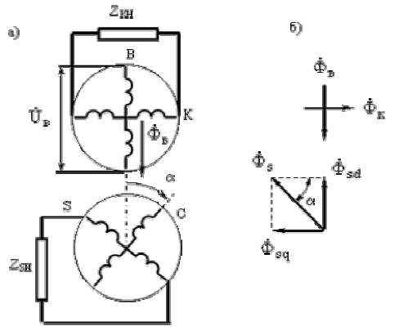

Рис.6.4. К вопросу о первичном симметрировании СКПТ

Достоинством первичного симметрирование является то, что при изменении нагрузки автоматически изменяется величина потока , вследствие чего степень компенсации потока остается практически постоянной.
Недостатком первичного симметрирования служит зависимость тока возбуждения СКПТ от угла поворота ротора

$${\overset{˙}{I}}_{в}={\overset{˙}{I}}_{0}−{\overset{˙}{I}}_{\text{sd}}^{'}={\overset{˙}{I}}_{0}−{\overset{˙}{I}}_{\text{sd}}/k_{m}={\overset{˙}{I}}_{0}−{\overset{˙}{I}}_{s}/k_{m}⋅\text{sin}α={\overset{˙}{I}}_{0}−\frac{{\overset{˙}{E}}_{в}{\text{sin}}^{2}α}{Z_{s}+Z_{\text{sн}}}$$

Вторичное симметрирование выполняется со стороны ротора в том случае, когда нагрузка подключается только к одной обмотке, например к синусной. Оно заключается в замыкании второй роторной обмотки на сопротивление $Z_{\text{нс}}$ (рис. 6.5,а). Его сущность состоит в том, что поперечные составляющие потоков и $Ф_{\text{сq}}$ всегда направлены встречно и при правильном выборе $Z_{\text{нс}}$ в значительной мере ослабляют друг друга (рис. 6.5,б).

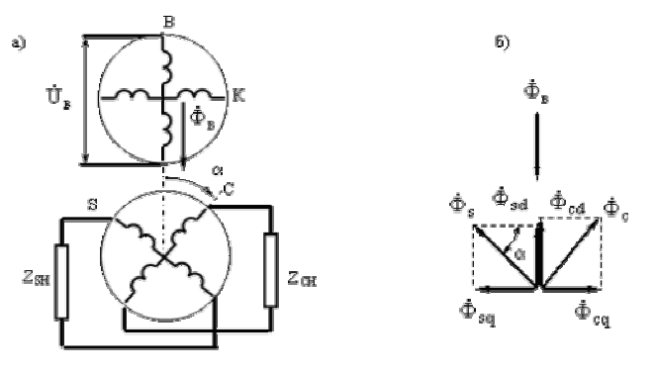

Рис.6.5. К вопросу о вторичном симметрировании СКПТ

При выполнении вторичного симметрирования $F_{\text{sq}}=F_{\text{cq}}$или

Выразим токи роторных обмоток через ЭДС и сопротивления

$$\frac{{\overset{˙}{E}}_{s}}{Z_{s}+Z_{\text{sн}}}W_{s}k_{0}\text{cos}α=\frac{{\overset{˙}{E}}_{c}}{Z_{c}+Z_{\text{cн}}}W_{c}k_{0}\text{sin}α$$

При отсутствии поперечных потоков, учитывая $W_{s}k_{0}=W_{c}k_{0}$

Из этого уравнения следует, что для осуществления вторичного симметрирования необходимо, чтобы симметрирующее сопротивление $Z_{\text{cн}}$ было равно сопротивлению нагрузки $Z_{\text{sн}}$.
Недостаток вторичного симметрирования заключается в том, что оно практически выполнимо только при постоянной нагрузке. Достоинством служит независимость тока возбуждения от угла поворота ротора

$${\overset{˙}{I}}_{в}={\overset{˙}{I}}_{0}−{\overset{˙}{I}}_{\text{sd}}−{\overset{˙}{I}}_{\text{cd}}={\overset{˙}{I}}_{0}−{\overset{˙}{I}}_{\text{sd}}/k_{m}−{\overset{˙}{I}}_{\text{cd}}/k_{m}={\overset{˙}{I}}_{0}−{\overset{˙}{I}}_{s}/k_{m}⋅\text{sin}α−{\overset{˙}{I}}_{c}/k_{m}⋅\text{cos}α=$$

$$={\overset{˙}{I}}_{0}−\frac{{\overset{˙}{E}}_{в}{\text{sin}}^{2}α}{Z_{s}+Z_{\text{sн}}}−\frac{{\overset{˙}{E}}_{в}{\text{cos}}^{2}α}{Z_{с}+Z_{\text{сн}}}={\overset{˙}{I}}_{0}−\frac{{\overset{˙}{E}}_{в}}{Z_{2}+Z_{2н}}$$

Здесь $Z_{2}$ и $Z_{2н}$ – сопротивление роторной обмотки и сопротивление нагрузки, поскольку $Z_{s}$= $Z_{с}$ и $Z_{\text{sн}}$=$Z_{\text{сн}}$.
На практике, там, где это возможно, выполняют одновременно и первичное и вторичное симметрирование СКПТ (рис. 6.6), добиваясь почти полного уничтожения искажающего действия поперечного потока ротора.

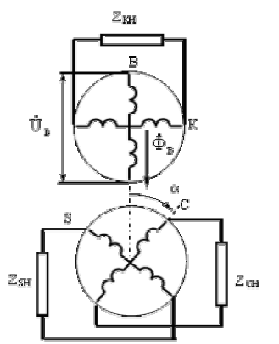

Рис.6.6. Первичное и вторичное симметрирование СКПТ

21. Импульсное управление исполнительным
двигателем постоянного тока

В связи с развитием полупроводниковой техники все шире применяется импульсное управление исполнительным двигателем. Суть его заключается в том, что частоту вращения двигателя регулируют не величиной постоянно подводимого напряжения, а длительностью питания двигателя номинальным напряжением. Одна из возможных схем импульсного управления приведена на рис. 2.7,а. Там же (рис. 2.7,б) показаны графики скорости при различных $t$.
В период, когда электронный ключ открыт, питающее напряжение полностью подается на двигатель, ток якоря увеличивается, двигатель развивает положительный момент и частота вращения возрастает; когда электронный ключ закрыт, ток под действием запаса электромагнитной энергии продолжает протекать в том же направлении но через обратный диод. При этом он уменьшается, момент двигателя уменьшается, угловая скорость вращения падает.

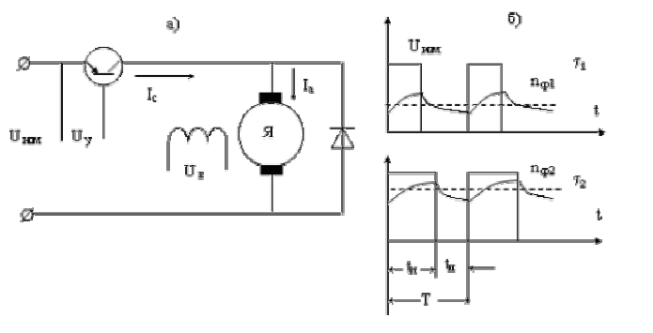

Рис. 2.7. Схема импульсного управления (а), графики скорости вращения (б)
при разных τ (τ2 > τ1)

Работа двигателя состоит из чередующихся периодов разгона и торможения. И, если эти периоды малы по сравнению с электромагнитной постоянной времени якорной цепи $T_{\text{эм}\text{.}а}$, устанавливается некая средняя скорость, однозначно определяемая относительной продолжительностью включения (скважностью) $t=t_{и}/T$, где $t_{и}$ – длительность импульса напряжения; $T$ – период.
Частота управляющих импульсов составляет 200–400 Гц, в результате период управления Т оказывается на 2 порядка меньше электромагнитной постоянной времени обмотки якоря

Управление, при котором изменяется соотношение длительности импульса $T_{u}$ и паузы $T_{n}$при постоянном периоде $T$, называется широтно–импульсным.
Если параметры схемы подобраны так, что колебания тока, момента и угловой скорости вращения небольшие, работа двигателя практически не отличается от работы при постоянном напряжении, за которое можно принять среднее напряжение за период управления $T$: $U_{\text{cp}}=U_{\text{ном}}t_{и}/T={\text{tU}}_{\text{ном}}$.
Оперируя средними значениями, получим уравнение, аналогичное (2.4), поскольку в данном случае мы имеем якорное управление

$ν_{\text{ср}}=τ−m_{\text{ср}}$.

На рис. 2.8,а показаны графики тока сети и тока якоря $\left(I_{a}\right)$ при относительно больших нагрузках. При малых нагрузках ток двигателя становится небольшим и появляются периоды, когда при закрытом электронном ключе ток якоря уменьшается до нуля. Говорят, наступил режим прерывистых токов (рис.2.8,б). Механические характеристики приобретают перелом и становятся похожими на характеристики двигателя при регулировании реостатом в цепи якоря. В общем случае они имеют вид, представленный на рис. 2.9. Зона, соответствующая прерывистым токам, ограничена пунктирной линией.
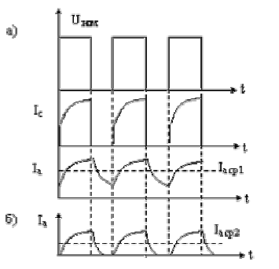
Рис. 2.8. Графики тока сети $I_{c}$и тока якоря $I_{a}$ при больших нагрузках (а) и тока якоря при
малых нагрузках (б)
Критическая относительная частота вращения, при которой наступает перелом, равна

$ν_{\text{кр}}=\frac{e^{\text{τβ}}−1}{e^{β}−1}$,

где $β=T/T_{\text{эм}}$; $T=t_{и}+t_{п}$; $T_{\text{эм}}=L_{a}/R_{a}$.

Основное преимущество импульсного управления заключается в уменьшении средней потребляемой мощности за счет уменьшения среднего тока.

21.1. Динамические характеристики исполнительных двигателей
постоянного тока

Механические характеристики исполнительных двигателей постоянного тока линейные, поэтому для них выражение электромеханической постоянной времени будет иметь известный вид (1.11).
При якорном управлении характеристики параллельные, т.е. пусковой момент и угловая скорость холостого хода изменяются пропорционально коэффициенту сигнала: $M_{п}={\text{аM}}_{б}$, $ω_{0}={аω}_{б}$. В этом случае постоянная времени, а следовательно и быстродействие, не зависят от коэффициента сигнала.
При полюсном управлении пусковой момент прямо– а угловая частота вращения холостого хода обратно пропорциональны коэффициенту сигнала: $M_{п}={\text{аM}}_{б}$, $ω_{0}=ω_{б}/а$. Постоянная времени будет $T_{м}={Jω}_{б}/M_{б}a^{2}$. Видно, что при полюсном управлении быстродействие в сильной степени зависит от коэффициента сигнала, ухудшаясь с его уменьшением.

21.2. Конструкции исполнительных двигателей постоянного тока

По конструкции исполнительные двигатели можно разделить на двигатели с ферромагнитным якорем и малоинерционные, не имеющие ферромагнитного сердечника якоря.
Двигатели с ферромагнитным якорем и обмоткой возбуждения отличаются от обычных машин лишь тем, что имеют полностью шихтованную магнитную систему (якорь, полюса, станину), что продиктовано стремлением уменьшить потери в стали и увеличить быстродействие в переходных режимах. Это двигатели серий СЛ, МИ, ПБС и др. Есть двигатели (серии ДП и ДПМ), в которых роль обмотки возбуждения выполняют постоянные магниты. В остальном они ничем не отличаются от названных выше.
Существуют двигатели, например серии МИГ, в которых обмотка якоря располагается не в пазах (их нет), а непосредственно на поверхности якоря, закрепляясь на ней с помощью специального клея и бандажей. "Беспазовое" исполнение обмотки значительно уменьшает ее индуктивность, улучшает коммутацию и увеличивает быстродействие. Недостатком гладкого якоря является большой немагнитный промежуток между ним и полюсом, что увеличивает размеры обмотки возбуждения.
Малоинерционные двигатели выпускаются двух типов: 1) с дисковым якорем и печатной обмоткой; 2) с полым немагнитным якорем и обычной обмоткой. Один из вариантов двигателя первого типа показан на рис. 2.14. В его состав входят: дисковый якорь 1, выполненный из тонкого изоляционного материала, на обеих сторонах которого фотохимическим методом нанесена обмотка якоря; кольца 2 и 3 из магнитомягкой стали, по которым замыкается магнитный поток, созданный постоянными магнитами 4, и щетки 5, непосредственно касающиеся оголенных проводников якоря. Как видно, здесь отсутствует отдельный коллектор.
Двигатель второго типа показан на рис. 2.15.
Якорь малоинерционных двигателей примерно в 8 раз легче, а момент инерции в 5¸ 10 раз меньше, чем у обычного двигателя. В результате их постоянные времени в 2¸ 2,5 раза меньше. К тому же они имеют практически безыскровую коммутацию, поскольку их секции обладают меньшей индуктивностью. К недостаткам таких двигателей можно отнести большой воздушный зазор, а, следовательно, большие габариты по сравнению с обычными машинами.
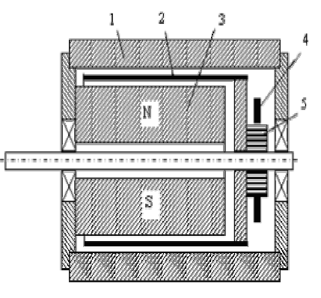

22. Тахогенераторы

22.1. Общие сведения

Тахогенераторами (ТГ) называются электрические машины небольшой мощности, преобразующие механическое вращение в электрический сигнал.
Главное требование, предъявляемое к тахогенераторам, заключается в линейности выходной характеристики – пропорциональной зависимости между выходным напряжением U и угловой скоростью вращения n:

$U=\text{kn}=k^{'}\frac{dϕ}{\text{dt}}$, (4.1)

где: k, k’ – коэффициенты пропорциональности; $j$ – угол поворота.
Из уравнения (4.1) видно, что тахогенераторы можно использовать для измерения скорости вращения и для электромеханического дифференцирования, если за входной сигнал принять угол поворота ротора.
По роду тока тахогенераторы можно разделить на ТГ переменного и ТГ постоянного тока.

22.2. Асинхронный тахогенератор

Конструкция асинхронного тахогенератора ничем не отличается от асинхронного исполнительного двигателя с полым немагнитным ротором. Как и в ИД, одна из обмоток статора подключается к сети переменного тока и называется обмоткой возбуждения (ОВ), с другой – генераторной обмотки (ГО) снимается выходное напряжение (рис. 4.1).

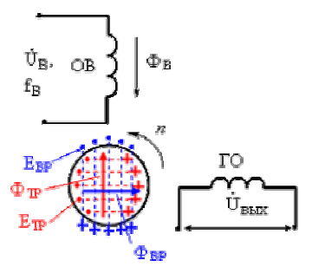
Рис. 4.1. К вопросу о принципе действия асинхронного тахогенератора
Принцип действия асинхронного тахогенератора заключается в следующем. (Для упрощения качественного анализа примем полый ротор состоящим из конечного числа витков, замкнутых на торцах).
При питании обмотки возбуждения переменным током частоты $f_{в}$ возникает пульсирующий магнитный поток , который во вращающемся роторе индуцирует два вида ЭДС: трансформаторную ЭДС – $E_{Т}$ (показана внутри ротора) и ЭДС вращения – $E_{\text{ВР}}$ (показана снаружи ротора).
В контурах, перпендикулярных оси обмотки возбуждения, под действием трансформаторной ЭДС протекают токи и возникает поток $Ф_{\text{ТР}}$, который в соответствии с принципом Ленца направлен встречно потоку обмотки возбуждения, однако его действие компенсируется увеличением тока возбуждения. Так как ось генераторной обмотки перпендикулярна потоку $Ф_{\text{ТР}}$, он не будет индуцировать в ней никакой ЭДС.
В контурах, параллельных оси обмотки возбуждения, но теперь уже под действием ЭДС вращения тоже протекают токи, которые создают свой поток $Ф_{\text{ВР}}$. Он, пульсируя по оси генераторной обмотки, и наводит в ней выходную ЭДС.
Если принять, что магнитный поток возбуждения является гармонической функцией времени , то мгновенное значение ЭДС вращения будет $e_{\text{вр}}=c_{е}Ф_{m}\text{sin}\left(ω_{1}t\right)n$. Ток, созданный этой ЭДС, $i=e_{\text{вр}}/r=c_{e}/r_{p}×Ф_{m}\text{sin}\left(ω_{1}t\right)n$. (Индуктивным сопротивление ротора можно пренебречь, поскольку он немагнитный, да к тому же выполнен из материала с высоким удельным сопротивлением). При отсутствии насыщения магнитный поток пропорционален току $ф_{\text{вр}}=k_{ф}i=k_{ф}c_{е}/r×Ф_{m}\text{sin}\left(ω_{1}t\right)n$. Тогда мгновенное значение выходной ЭДС будет $e=−W_{Г}{\text{dф}}_{\text{вр}}/\text{dt}=−W_{Г}k_{ф}c_{е}/r_{р}×Ф_{m}ω_{1}\text{cos}\left(ω_{1}t\right)n=E_{m}\text{sin}\left(ω_{1}t−{\text{90}}^{∘}\right)$. Угловая частота сети $ω_{1}=2\text{pf}$. Так как ЭДС изменяется по гармоническому закону, ее действующее значение будет

$E_{Г}=E_{m}/\sqrt{2}=W_{Г}/\sqrt{2}⋅2{πk}_{ф}с_{е}/r_{p}⋅Ф_{m}\text{fn}=\text{kn}$.

Таким образом, величина выходной ЭДС асинхронного тахогенератора пропорциональна угловой скорости вращения, а ее частота равна частоте сети возбуждения.
При подключении нагрузки выходное напряжение станет меньше ЭДС $E_{Г}$ на величину внутреннего падения напряжения

В общем случае асинхронный тахогенератор (АТГ) представляет несимметричную двухфазную машину, которую можно исследовать методом симметричных составляющих, что приводит к следующему выражению выходной характеристики [1]

(4.2)

где $k=W_{\text{ЭГ}}/W_{\text{ЭВ}}$ – коэффициент трансформации АТГ; – напряжение возбуждения; $n=n/n_{1}$ – относительная частота вращения; $\overset{˙}{A}$ и $\overset{˙}{B}$ – комплексные коэффициенты, зависящие от величины и характера нагрузки $Z_{н}$, от параметров схемы замещения АТГ.
Как следует из выражения (4.2), выходное напряжение не является линейной функцией относительной угловой скорости вращения $n$. Нелинейность создает квадратичная зависимость $B_{n}^{2}$. Если $B_{n}^{2}=0$, то $U_{Г}$ становится пропорциональным , а тахогенератор считается идеальным. При проектировании АТГ выражение $B_{n}^{2}$ стремятся уменьшить как за счет уменьшения $n$так и за счет уменьшения $B$.
Так как $n_{1}=\text{60}f/p$, то с целью уменьшения $n$ тахогенераторы проектируют на большую частоту . Правда при этом не уменьшают $p$, поскольку при $p>1$, слабее проявляется магнитная несимметрия машины. Обычно $p=2$.
Комплексный коэффициент В [1]:

$\overset{˙}{B}=\frac{k^{2}Z_{\text{СВ}}^{2}}{Z_{Н}r_{р}}+\frac{Z_{\text{СВ}}}{r_{р}}$,

где – полное сопротивление обмотки возбуждения статора АТГ. Ясно, что с увеличением $r_{р}$, коэффициент $B$ будет уменьшаться. Вот почему ротор АТГ выполняют из материала с высоким удельным сопротивлением (фосфористой или марганцевой бронзы, манганина и др.)! Повышению линейности выходной характеристики способствует и работа при больших сопротивлениях нагрузки $Z_{Н}$. К уменьшению $k$ и $Z_{\text{СВ}}$ обычно не прибегают т.к. первое снижает крутизну выходной характеристики, а второе – увеличивает габариты АТГ.

22.3. Погрешности асинхронного тахогенератора

Выражение (4.2) свидетельствует о том, что выходное напряжение является комплексной величиной, поэтому можно говорить об амплитудной и фазовой погрешностях АТГ.
Амплитудной погрешностью называется отклонение реальной характеристики $U=f(n)$ от идеальной (рис. 4.2). Ее определяют как выраженное в процентах отношение разницы напряжений идеального (прямая 1) и реального (кривая 2) тахогенераторов к номинальному напряжению идеального АТГ ${\text{DU}}_{\text{\%}}=(U_{\text{ГИ}}−U_{И})/U_{\text{ГИ}\text{.}\text{НОМ}}×\text{100}$.
Уменьшению амплитудной погрешности способствует правильная калибровка АТГ, т.е. настройка схемы, в которой работает АТГ, на оптимальный наклон идеальной выходной характеристики АТГ. Так, если диапазон измеряемых частот вращения невелик, настройку лучше выполнить в соответствии с рис.4.2, а. Если же диапазон достаточно широк, целесообразно откалибровать АТГ по рис. 4.2, б.

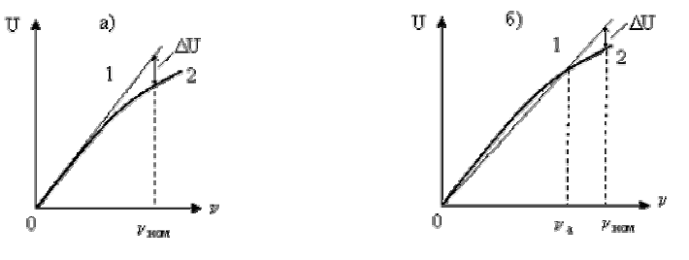

Рис. 4.2. К вопросу о калибровке асинхронного тахогенератора при малом диапазоне
скоростей вращения а) и широком б)

$ν_{a}\frac{\sqrt{3}}{2}ν_{\text{ном}}$.

В этом случае [3].
Физическая природа амплитудной погрешности обуславливается рядом факторов. Во– первых, падением напряжения в генераторной обмотке $I_{Г}Z_{Г}$ во–вторых, изменением тока возбуждения, а следовательно, и магнитного потока в результате размагничивающего действия трансформаторной ЭДС ротора. Поток генераторной обмотки $Ф_{Г}$направлен встречно потоку $Ф_{\text{вр}}$ и немного уменьшает его – это третья причина амплитудной погрешности (рис. 4.3, а). Ротор хотя и обладает большим активным сопротивление, все же имеет некоторое индуктивное сопротивление, в следствие чего поток $Ф_{\text{вр}}$ содержит продольно–размагничивающую составляющую $Ф_{d}$, которая немного размагничивает АТГ, что является четвертой причиной амплитудной погрешности (рис. 4.3, б). И, наконец, от потока $Ф_{\text{вр}}$ в роторе индуцируется ЭДС вращения, создающая ток и дополнительный магнитный поток, действующий на встречу потоку возбуждения (рис. 4.3, в). Поскольку эта дополнительная ЭДС пропорциональна угловой скорости вращения, ток возбуждения с увеличением $n$ вынужден возрастать, что приводит к увеличению падения напряжения в обмотке возбуждения и уменьшению потока . В этом заключается пятая причина амплитудной погрешности АТГ.

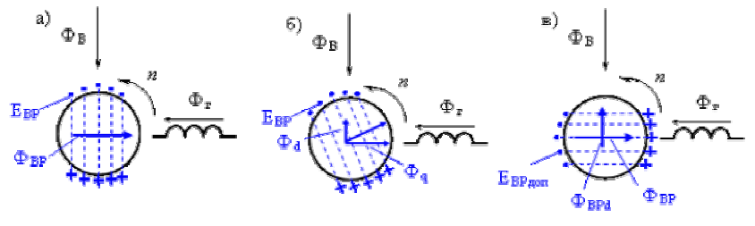

Рис. 4.3. К вопросу о причинах амплитудной погрешности асинхронного тахогенератора

Фазовая погрешность – отклонение фазы выходного напряжения от фазы напряжения, принятого за базовое. Чаще всего в качестве последнего берут напряжение возбуждения.
Физическая природа фазовой погрешности в основном определяется индуктивными сопротивлениями статора и особенно ротора. Ее, как и амплитудную, можно уменьшить путем соответствующего выбора характера нагрузки (рис. 4.4).

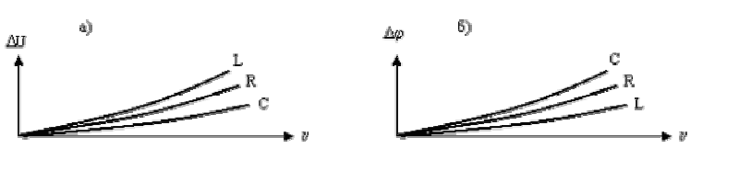

Рис.4.4. Зависимость амплитудной и фазовой погрешностей АТГ от скорости вращения при различном характере нагрузки
На рис. 4.4 построены зависимости амплитудной и фазовой погрешностей в функции частоты вращения при разном характере нагрузки (R – чисто активная, L – чисто индуктивная, C – чисто емкостная) для АТГ откалиброванного согласно рис. 4.2, а.
Из рис. 4.4 видно, что нельзя одновременно понизить и амплитудную, и фазовую погрешности. В тоже время видно, что, подключая параллельно генераторной обмотке различные сопротивления (осуществляя компаундирование), можно существенно уменьшить одну из них. Обычно ту, которая наиболее существенна для конкретной схемы работы АТГ.
На рис. 4.5 построены упрощенные векторные диаграммы асинхронного тахогенератора, иллюстрирующие влияние характера нагрузки на величину фазовой погрешности. Вектор тока возбуждения показан без основной и компенсирующей составляющих. Угол обусловлен соотношением активного и реактивного сопротивления ротора.
Опыт и рис. 4.4 показывают, что амплитудная и фазовая погрешности сравнительно невелики при малых $n$. Поэтому целесообразно ограничить диапазоны измеряемых относительных угловых скоростей вращения значениями 0÷0,25 для АТГ высокого класса точности и 0÷0,7 для остальных АТГ.

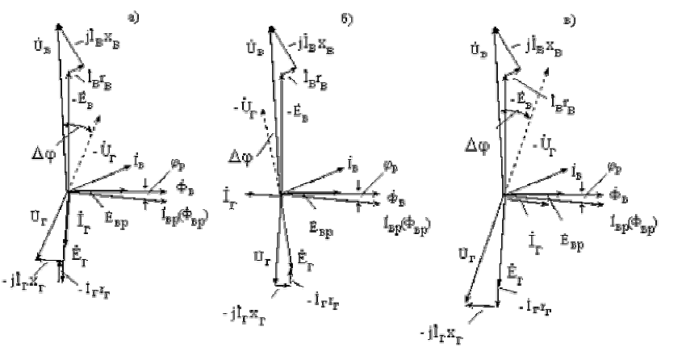

Рис. 4.5. Упрощенные векторные диаграммы АТГ при разных нагрузках: а) $\text{ZH}=R$ б) $\text{ZH}=jωL$ в) $\text{ZH}=−j1/ωC$

Нулевой сигнал – напряжение на генераторной обмотке при неподвижном роторе. Нулевой сигнал $U_{0}$ не остается постоянным при повороте ротора. Он содержит две составляющие: постоянную и переменную (рис. 4.6).

Постоянная составляющая обуславливается: а) неточным сдвигом обмоток на 90 эл. град; б) наличием короткозамкнутых контуров в сердечниках и обмотках; в) неодинаковой магнитной проводимостью вдоль и поперек проката; г) неравномерным воздушным зазором; д) наличием потоков рассеяния и другими причинами, проводящими к магнитной связи двух, казалось бы, перпендикулярных обмоток. У большинства АТГ она достигает 25÷100 мВ. Переменная составляющая обуславливается неодинаковой толщиной стенок в различных частях полого ротора, что приводит к разности активных сопротивлений элементарных контуров, к разности токов и потоков этих контуров. Она составляет 3÷7 мВ.
Для борьбы с постоянной составляющей нулевого сигнала, обмотки часто размещают на разных статорах: одну на внутреннем, другую на внешнем, а затем при сборке АТГ внутренний статор поворачивают до тех пор, пока нулевой сигнал не станет минимальным. В этом положении статор фиксируют.
Для борьбы с переменной составляющей ротор калибруют, т.е. удаляют часть металла, добиваясь его максимальной электрической симметрии.

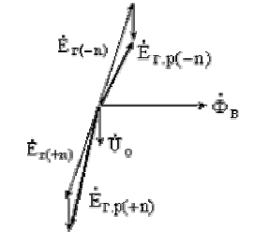

Рис. 4.7. К вопросу об асимметрии выходного напряжения АТГ

Асимметрия выходного напряжения – неравенство напряжений АТГ при вращении с одинаковой угловой скоростью в противоположных направлениях: $U_{+n}U_{−n}$. Особенно ярко она проявляется на малых частотах вращения. Главная причина несимметрии заключается в наличии остаточной ЭДС (нулевого сигнала). Действительно, при смене направления вращения фаза основной ЭДС генераторной обмотки $E_{Г}$ изменяется на ${\text{180}}^{∘}$, тогда как фаза нулевого сигнала $U_{0}$ остается постоянной (рис. 4.7). В результате результирующая ЭДС выходной обмотки изменяется по величине: $E_{Г\text{.}Р(+n)}E_{Г\text{.}Р(−n)}$. Самый эффективный способ борьбы с асимметрий выходного напряжения является уменьшение нулевого сигнала.
Температурная погрешность. При изменении температуры окружающей среды, при нагревании АТГ в процессе работы изменяются активные сопротивления обмоток статора и ротора. Это приводит к дополнительному отклонению выходной характеристики от идеальной, к появлению дополнительных амплитудных и фазовых погрешностей. Наибольшее влияние в этом отношении оказывает изменение сопротивления обмотки возбуждения. Поэтому часто последовательно с ней включают терморезисторы, стабилизирующие полное сопротивление этой цепи.
С целью уменьшения влияния температуры на сопротивление ротора, его изготавливают из материала с низким температурным коэффициентом (манганина константана и др.)

23. Акселерометр

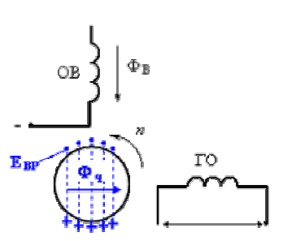

Рис. 4.8. К вопросу о принципе действия акселерометра

Если обмотку возбуждения асинхронного тахогенератора питать постоянным током, он приобретает новое качество. Постоянный магнитный поток индуцирует в роторе ЭДС вращения $E_{\text{вр}}$, которая создает ток и магнитный поток, направленный по поперечной оси тахогенератора $Ф_{q}={\text{kc}}_{e}/r_{p}×{\text{nФ}}_{в}$ (рис.4.8). Этот поток, будучи сцепленным с витками генераторной обмотки, наводит в ней ЭДС, пропорциональную производной угловой скорости вращения вала.

$$e_{r}=−W_{r}\frac{{\text{dФ}}_{q}}{\text{dt}}=\frac{\text{dn}}{\text{dt}}$$

Другими словами, тахогенератор стал измерителем не скорости вращения а ее изменения (ускорения или замедления), т.е. акселерометром.
Как датчик ускорения АТГ часто используется в измерительных и испытательных системах, например для записи кривой момента асинхронного двигателя и регистрации паразитных моментов от высших гармоник магнитного поля.

23.1. Синхронный тахогенератор

Синхронный тахогенератор (СТГ) является простейшим тахогенератором переменного тока. Конструктивно он подобен однофазному синхронному генератору небольшой мощности с ротором в виде постоянного магнита–звездочки (рис. 3.9).

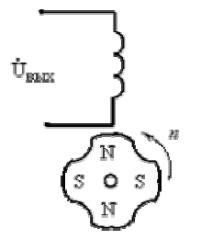

Рис. 4.9. Синхронный тахогенератор

При вращении ротора в обмотке статора индуцируется ЭДС, действующее значение которой пропорционально частоте вращения $n$:

$$E=4,\text{44}{\text{fWk}}_{\text{об}}Ф_{m}=4,\text{44}\left(\text{pn}/\text{60}\right){\text{Wk}}_{\text{об}}Ф_{m}=\text{kn}$$
Главный недостаток СТГ заключается в том, что одновременно с изменением угловой скорости вращения ротора $n$ изменяется частота тока в статоре $f$, изменяется индуктивное сопротивление ($x=2π\text{fL}$) как самого тахогенератора, так и нагрузки, на которую он работает. Это приводит к искажению выходной характеристики СТГ, к появлению значительных амплитудных и фазовых погрешностей.
Синхронные тахогенераторы в системах автоматики применяются редко. Их в основном используют для измерения частот вращения различных машин и механизмов, подключая к вольтметрам со шкалой, отградуированной в об/мин.
Основное достоинство СТГ – простота конструкции и высокая надежность в работе.

23.2. Тахогенераторы постоянного тока

Тахогенераторы постоянного тока по конструкции и принципу действия представляют собой электрическую машину постоянного тока всегда с независимым возбуждением, чаше всего от постоянных магнитов (рис. 4.10).

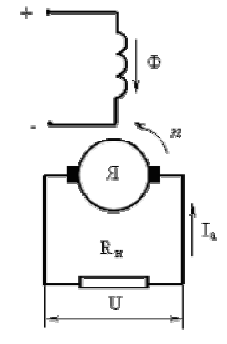

Рис. 4.10. Тахогенератор постоянного тока

Если учесть падение напряжения в щеточном контакте ${\text{DU}}_{щ}$, уменьшение магнитного потока возбуждения $Ф_{0}$ из–за размагничивающего действия поперечной реакции якоря на величину $\text{DФ}$, уравнение напряжение тахогенератора будет

$U=c_{e}(Ф_{0}−ΔФ)n−I_{a}r_{\text{aм}}−{ΔU}_{щ}$ (4.3)

где $I_{a}$ – ток якоря; $r_{\text{aм}}$– сопротивление обмотки якоря.
Поскольку $I_{a}=U/R_{н}$, а DФ можно принять равным $k_{\text{ря}}I_{a}$, уравнение (4.3) принимает вид

$$U=c_{e}(Ф_{0}−k_{\text{ря}}/R_{н})n−{\text{Ur}}_{\text{aм}}/R_{н}−{ΔU}_{щ}$$

Здесь: $R_{н}$ – сопротивление нагрузки; $k_{\text{ря}}$ – коэффициент пропорциональности между током якоря и потоком реакции якоря.

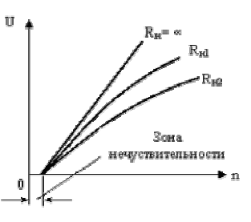

Рис. 4.11. Выходные характеристики тахогенератора постоянного тока

Решая последнее уравнение относительно U, окончательно получим

$U=\frac{c_{e}Ф_{0}n−{ΔU}_{щ}}{1+\frac{c_{e}k_{\text{ря}}n+r_{\text{ам}}}{R_{н}}}$ (4.4)

На рис. 4.11 по уравнению (4.4) построены выходные характеристики тахогенератора постоянного тока. Их анализ позволяет сделать следующие выводы:
1) характеристики начинаются не из нуля – появляется зона нечувствительности, в пределах которой выходное напряжение равно нулю;
2) характеристики нелинейные с различной крутизной: чем меньше сопротивление нагрузки, тем меньше крутизна.
Погрешности тахогенератора. Зона нечувствительности обуславливается падением напряжения в переходном контакте между щеткой и коллектором. Для ее уменьшения применяют щетки с малым переходным сопротивлением (медно–графитовые или серебряно– графитовые), а в прецизионных тахогенераторах используют проволочные щетки с серебряным, золотым и даже платиновым покрытием. Влияние реакции якоря проявляется в нелинейности выходной характеристики. С целью ее ослабления магнитную цепь тахогенератора выполняют либо слабо, либо сильно насыщенной. И в том и в другом случае рабочая точка лежит на линейной части характеристики, где размагничивающее действие поперечной реакции якоря сказывается незначительно.
Температурная погрешность связана с изменением сопротивления обмотки якоря и особенно обмотки возбуждения, если последняя имеется. (При увеличении температуры меди на ${\text{50}}^{∘}$ ее сопротивление увеличивается на 20%). При увеличении сопротивления обмотки возбуждения уменьшается ток, магнитный поток и выходное напряжение тахогенератора. Температурную погрешность можно уменьшить различными путями. Например, включением последовательно с обмоткой возбуждения терморезистора, стабилизирующего сопротивление всей цепи. Достаточно эффективный способ – сильное насыщение магнитной цепи. В этом случае даже значительные колебания тока возбуждения весьма слабо отражаются на колебаниях магнитного потока возбуждения (рис. 4.12).

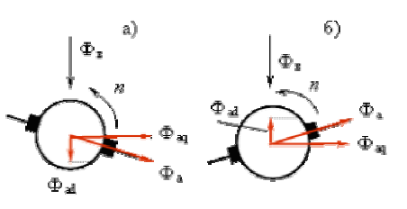

Рис. 4.13. Причины асимметрии выходного напряжения

В тахогенераторах с постоянными магнитами подобной проблемы практически не существует, а изменение сопротивления обмотки якоря приводит к очень небольшим погрешностям.
Асимметрия выходного напряжения здесь возникает из–за смещения щеток с геометрической нейтрали. Как известно, при сдвиге щеток с нейтрали, возникает продольная реакция якоря, которая носит намагничивающий характер при одном направлении вращения (рис. 4.13, а) и размагничивающий при другом (рис. 4.13, б). Для устранения этой погрешности надо очень точно устанавливать и надежно закреплять щеточный узел, не допускать люфтов в щеткодержателях.
Пульсация выходного напряжения является специфической погрешностью тахогенератора постоянного тока. Различают зубцовые, якорные и коллекторные пульсации.
Зубцовые пульсации обуславливаются зубчатым строением якоря, что приводит к периодическому изменению проводимости воздушного зазора. С целью устранения зубцовых пульсаций выполняют скос пазов, выбирают такую ширину полюсного наконечника, в пределах которой укладывается целое число зубцовых делений (рис. 4.14, а,б). Иногда применяют магнитные клинья.

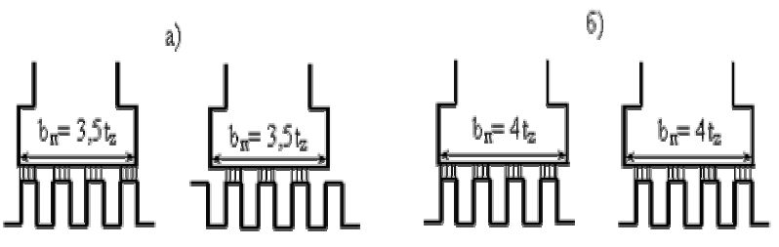

Якорные пульсации обуславливаются неравномерным воздушным зазором, неодинаковой магнитной проводимостью вдоль и поперек проката. Для ослабления этой причины выполняют относительно большой зазор, по высокому классу точности обрабатывают посадочные поверхности, применяют высококачественные подшипники, выполняют веерообразную шихтовку сердечника якоря.
Коллекторные пульсации возникают из–за конечного числа коллекторных пластин, неплотного прилегания щеток, вибраций щеточного узла. Для их устранения выполняют максимально возможное число коллекторных пластин, тщательно подбирают ширину щеток, улучшают качество изготовления щеткодержателей, коллектора и т.д.

24. Индукционные машины систем синхронной
связи – сельсины

24.1 Общие положения

В различных отраслях промышленности, в системах автоматики и контроля часто возникает необходимость синхронного и синфазного вращения или поворота двух и более осей, механически не связанных друг с другом. Такие задачи решаются с помощью систем синхронной связи.
Различают два вида систем синхронной связи: синхронного вращения ("электрический вал"); и синхронного поворота ("передача угла").
В простейшем случае "электрический вал" может быть реализован на двух одинаковых асинхронных двигателях с фазным ротором, обмотки статора которых питаются от одной и той же сети трехфазного тока, а обмотки ротора соединены друг с другом (рис.5.1).

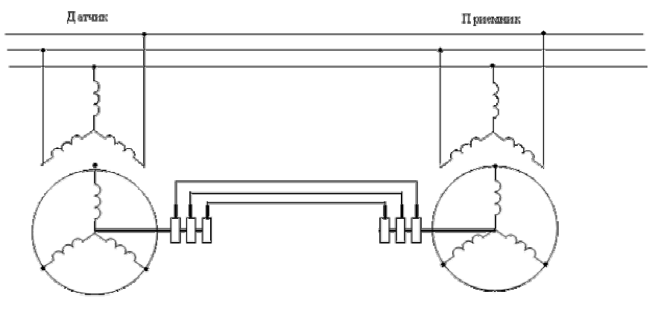

Рис. 5.1. Схема "электрического вала"

Системы передачи угла осуществляются с помощью специальных индукционных микромашин – сельсинов. Сельсинами (от английского слова "selfsinchroniring") называются электрические микромашины переменного тока, обладающие свойством самосинхронизации.
Сельсины бывают трехфазные и однофазные.
Трехфазные сельсины конструктивно ничем не отличаются от асинхронных двигателей с фазным ротором. Однако они не получили большого распространения главным образом из–за неравенства синхронизирующих моментов при повороте ротора по полю и против поля.
Однофазные сельсины конструктивно похожи на синхронные машины малой мощности, обмотка возбуждения которых питаются переменным током.
В системах автоматики "передача угла" осуществляется по двум, принципиально разным схемам: индикаторной и трансформаторной.
Индикаторная схема используется там, где на приемной оси небольшой момент статического сопротивления (стрелка, шкала прибора и т.п.). В этих схемах сельсин–приемник самостоятельно отрабатывает угол, заданный датчиком.
Трансформаторная схема применяется в тех случаях, когда на приемной оси имеется значительный момент сопротивления. В таких схемах сельсин–приемник лишь управляет мощным силовым двигателем, осуществляющим поворот какого–то механизма.
Строго говоря, в каждой схеме должны использоваться свои сельсины: индикаторные или трансформаторные, хотя один и тот же сельсин может работать в любой из них.

24.2 Устройство сельсинов

Сельсины состоят из статора и ротора. Они имеют одну обмотку возбуждения и три, сдвинутых в пространстве на ${\text{120}}^{∘}$ и соединенных в звезду, обмотки синхронизации. Сельсины бывают контактные и бесконтактные.

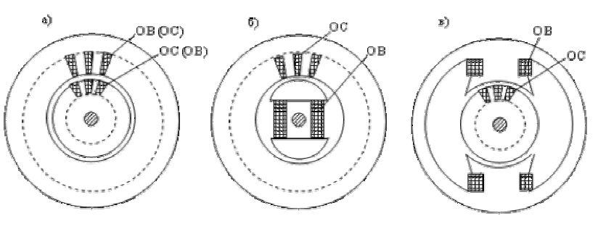
Рис.5.2. Конструктивные схемы контактных сельсинов

Магнитная система контактных сельсинов может быть неявнополюсной (рис.5.2, а,) или явнополюсной (рис.5.2, б, в). Обмотка возбуждения может располагаться как на роторе, так и на статоре. Первая конструкция более предпочтительна, т.к. имеет только два кольца вместо трех.
Большим недостатком контактных сельсинов является наличие скользящего контакта, переходное сопротивление которого может изменяться в довольно широких пределах. Это снижает точность передачи угла и уменьшает надежность работы систем синхронной связи.
Широкое распространение получили бесконтактные сельсины, не имеющие указанного недостатка

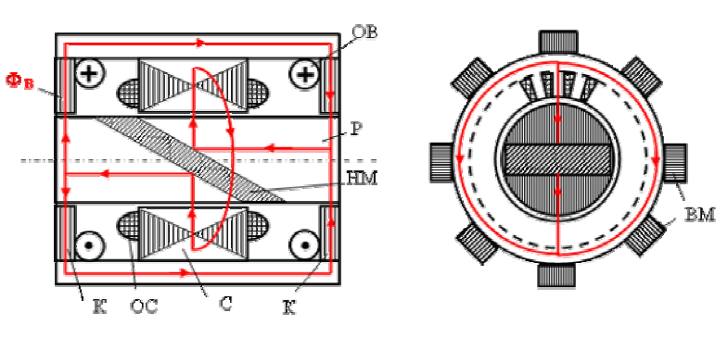.
Рис. 5.3. Конструктивная схема и магнитная цепь бесконтактного сельсина

Ротор–Р бесконтактного сельсина (рис.5.3) имеет два стальных пакета, разделенных немагнитным материалом – НМ (обычно сплавом алюминия). Пакеты ротора шихтованы в продольном направлении. Статор состоит из сердечника – С и двух колец – К. В пазах статора уложена обмотка синхронизации – ОС, выполненная по типу трехфазной. К кольцам примыкают пакеты внешнего магнитопровода – ВМ, то же шихтованных в продольном направлении. Обмотка возбуждения – ОВ выполнена в виде двух кольцевых катушек.
Магнитный поток, созданный обмоткой возбуждения, замыкается по пути, показанному на рис.5.3. Из одного пакета ротора он проходит через небольшой воздушный зазор в статор – С. Затем по его спинке проходит половину окружности и выходит в другой пакет ротора. Отражаясь от косого зазора, он по кольцу – К и внешнему магнитопроводу – ВМ снова попадает в первый пакет ротора. При повороте ротора изменяется положение потока возбуждения относительно обмоток синхронизации, поэтому ЭДС, индуцируемые в них, будут зависеть от угла поворота ротора так же, как и в контактном сельсине.
Недостатком бесконтактных сельсинов является худшее использование активных материалов.
Их масса примерно в 1,5 раза больше, чем контактных. Объясняется это большими воздушными зазорами, вследствие чего сельсины имеют значительные потоки рассеяния и большие намагничивающие токи.

24.3 Работа сельсинов в индикаторном режиме

Схема индикаторной связи приведена на рис. 5.4. Будем считать, что оба сельсина совершенно одинаковы и от одного датчика питается только один приемник.

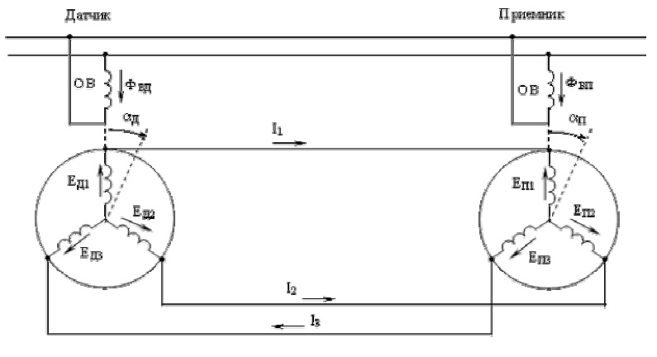
Рис. 5.4. Индикаторная схема «передачи угла»

При питании обмоток возбуждения датчика и приемника переменным током возникают пульсирующие потоки возбуждения Ф_{вд} и Ф_{вп}, которые индуцируют в обмотках синхронизации ЭДС (Е_{д1} ,..., Е_{п3}). Величина каждой ЭДС зависит от углового положения соответствующей обмотки относительно оси поля возбуждения. Если принять гармонический закон распределения индукции магнитного поля, то:

$E_{Д1}=E_{m}\text{cos}α_{Д}$; $E_{П1}=E_{m}\text{cos}α_{П}$;

$E_{Д2}=E_{m}\text{cos}\left(α_{Д}−{\text{120}}^{∘}\right)$; $E_{П2}=E_{m}\text{cos}\left(α_{П}−{\text{120}}^{∘}\right)$;

$E_{Д3}=E_{m}\text{cos}\left(α_{Д}−{\text{240}}^{∘}\right)$; $E_{П3}=E_{m}\text{cos}\left(α_{П}−{\text{240}}^{∘}\right)$.

Здесь $E_{m}$ – максимальное значение ЭДС, которое получается при соосном положении обмотки синхронизации и обмотки возбуждения. Из рис. 5.4 видно, что в любой момент времени ЭДС одноименных фаз датчика и приемника направлены встречно. Если сельсины находятся в согласованном положении, ЭДС одноименных фаз датчика и приемника равны по величине и уравновешивают друга.
При повороте датчика на угол a_{д} равенство ЭДС нарушается. По обмоткам синхронизации и линиям связи протекают токи, которые, взаимодействуя с потоками возбуждения, создают моменты, в равной мере действующие на вал датчика и приемника. Поскольку датчик обычно фиксируется, приемник будет поворачиваться в ту же сторону и на такой же угол, ибо только при согласованном положении ЭДС вновь будут уравновешивать друг друга. Найдем выражение синхронизирующего момента сельсинов.
Так как одноименные фазы датчика и приемника соединены встречно, то проходящий по ним ток:

$$I_{1}=\frac{E_{Д1}−E_{П1}}{2Z_{ф}}$$

$$I_{2}=\frac{E_{Д2}−E_{П2}}{2Z_{ф}}$$

$$I_{3}=\frac{E_{Д3}−E_{П3}}{2Z_{ф}}$$

где $Z_{ф}$ – полное сопротивление обмотки синхронизации одного из сельсинов плюс половина сопротивления линии связи.
Подставляя значения ЭДС, учитывая, что

$$\text{cos}α_{Д}−\text{cos}α_{П}=2\text{sin}\frac{α_{Д}+α_{П}}{2}\text{sin}\frac{α_{Д}−α_{П}}{2}$$

и обозначая разность углов поворота датчика и приемника a_{д}–a_{п} через угол рассогласования q, получим

$I_{1}=\frac{E_{m}}{Z_{a}}\text{sin}\frac{α_{Д}+α_{П}}{2}\text{sin}\frac{θ}{2}$,

$I_{1}=\frac{E_{m}}{Z_{ф}}\text{sin}\left(\frac{α_{Д}+α_{П}}{2}−{\text{120}}^{∘}\right)\text{sin}\frac{θ}{2}$,

$I_{1}=\frac{E_{m}}{Z_{a}}\text{sin}\left(\frac{α_{Д}+α_{П}}{2}−{\text{240}}^{∘}\right)\text{sin}\frac{θ}{2}$.

Если один из сельсинов зафиксировать, а другой поворачивать на угол от $0^{∘}$до ${\text{60}}^{∘}$, то зависимость токов от угла рассогласования будет иметь вид, показанный на рис.5.5. Из формул токов и рис. 5.5 видно, что при любом угле рассогласования сельсинов сумма токов равна нулю. Поэтому в линиях связи отсутствует нулевой провод.

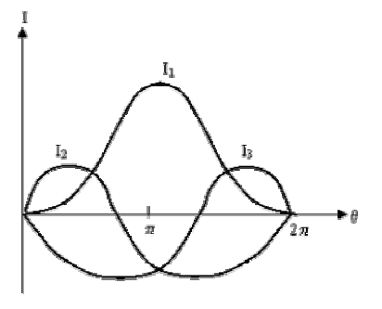

Рис.5.5. Зависимость токов в обмотках синхронизации в функции угла рассогласования

25. МДС ротора

Токи, протекая по обмоткам синхронизации, создают намагничивающие силы (НС) отдельных фаз, например (на пару полюсов). Эти силы складываясь,
образуют результирующие НС датчика и приемника.
Найдем их проекции на оси d и q. Например, для приемника это будет (рис. 5.6)

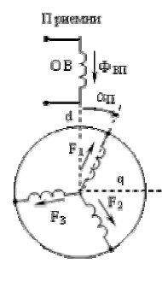

Рис. 25.1. Составляющие НС приемника

После подстановки значений НС и преобразований, получим:

$F_{\text{dп}}=\frac{1,\text{35}E_{m}}{Z_{ф}}ω_{ф}k_{0}\left(1−\text{cos}θ\right)$;

$$F_{\text{qп}}=\frac{1,\text{35}E_{m}}{Z_{ф}}ω_{ф}k_{0}\text{sin}θ$$

Продольная составляющая НС F_{dп} направлена встречно потоку возбуждения и пытается размагнитить сельсин. Однако ее действие компенсируется увеличением тока возбуждения так, что при малых углах рассогласования, при которых обычно и работают сельсины, ею можно пренебречь.
К тому же, значение F_{dп} много меньше F_{qп}. Например, при q = 50 F_{dп}/F_{qп} = 0, 026.
Поперечная составляющая НС F_{qп} , взаимодействуя с потоком обмотки возбуждения Ф_{вп}, создает вращающий момент, который можно определить подобно тому, как это делается для асинхронного двигателя.

$M_{c}=c_{м}Ф_{\text{вп}}F_{\text{qп}}\text{cos}ψ$.

Здесь $ψ$ – угол сдвига во времени между потоком возбуждения и током ротора (рис. 5.7). С учетом $\text{cos}ψ=−\text{sin}j_{2}$, опуская знак минус, получим

(5.1)

Подставляя значение F_{qп} в (5.1), получим

$M_{c}=c_{м}Ф_{\text{вп}}1,\text{35}\frac{E_{m}}{Z_{ф}}ω_{ф}k_{0}\text{sin}ϕ_{2}\text{sin}θ=M_{m}\text{sin}θ$, (5.2)

где М_{m} – максимальный синхронизирующий момент

$M_{m}=c_{м}Ф_{\text{вп}}1,\text{35}\frac{E_{m}}{Z_{ф}}ω_{ф}k_{0}\text{sin}ϕ_{2}$.

Формула (5.2) показывает гармоническую зависимость момента синхронизации от угла рассогласования и, казалось бы, что сельсин имеет два устойчивых положения: при $q=0^{∘}$ и $q={\text{180}}^{∘}$. Однако положение при $q={\text{180}}^{∘}$– положение неустойчивого равновесия. Достаточно малейшего возмущения, чтобы сельсин из положения $q={\text{180}}^{∘}$перешел в положение $q=0^{∘}$. Аналогом этому может служить модель, состоящая из двух магнитов (рис. 5.8).

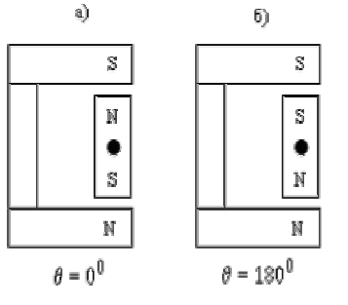

Рис. 25.2
Гармоническая зависимость (5.2) справедлива только при малых углах рассогласования q (порядка ${\text{10}}^{∘}$ ÷ ${\text{15}}^{∘}$). При больших углах необходимо учитывать размагничивающее действие продольной составляющей результирующей НС обмоток синхронизации F_{d}, соотношения индуктивных сопротивлений обмоток по продольной – х_{d} и поперечной – х_{q} осям и ряд других факторов.
На рис. 5.9 даны характерные графики М_{c}=f(q) для сельсина неявнополюсной (1) и явнополюсной (2) конструкции. В первой из них x_{d}= x_{q} во второй x_{d} > x_{q}.

25.1. Максимальный синхронизирующий момент
$Z_{ф}=\sqrt{r_{ф}^{2}+x_{ф}^{2}}$.

Если предположить отсутствие насыщения магнитной цепи, то Ф_{вп}= k_{ф}U_{в}. Поскольку Е_{m}=4,44fW_{ф}k_{о}Ф_{вп}, то Е_{m} = k_{e}U_{в}. С учетом этих соотношений можно записать М_{m} = kU_{в} ²sinj₂/Z_{ф}.
В свою очередь sinj₂ = x_{ф}/Z_{ф}, где
Тогда окончательное значение максимального синхронизирующего момента будет
$M_{m}=\frac{{\text{kU}}_{в}^{2}x_{ф}}{r_{ф}^{2}+x_{ф}^{2}}$ (5.3)

Из формулы (5.3) видно, что максимальный синхронизирующий момент в сильной мере зависит от напряжения возбуждения и от соотношения активного и реактивного сопротивления вторичной цепи. Его наибольшее значение найдем из условия dM_{m}/dx_{ф}=0, решив которое получим x_{ф}=r_{ф}. Таким образом, максимальный синхронизирующий момент будет наибольшим при равенстве активного и реактивного сопротивления вторичной цепи.

25.2. Факторы, влияющие на точность работы сельсинов
в индикаторном режиме

В реальных условиях угол поворота сельсина–приемника немного отличается от угла поворота сельсина–датчика, т.е. точность передачи угла не является абсолютной. Различают статическую и динамическую точности. К тому же для датчика и приемника ее определяют по разному.
Статическая точность сельсина–приемника характеризуется погрешность D_{q}, которая определяется как полу сумма максимального положительного q_{max+} и максимального отрицательного q_{max–} отклонений ротора приемника от соответствующего положения ротора датчика за один оборот в установившемся режиме:

$Δθ=\frac{θ_{\text{max}+}+\left|θ_{\text{max}−}\right|}{2}$.

По величине погрешности D_{q} индикаторные сельсины–приемники делятся на четыре класса точности: I класс – D_{q}<030'; II класс – D_{q}<45'; III класс – D_{q}<060'; IV класс D_{q} <90'.
Точность работы сельсинов–приемников в индикаторном режиме определяется рядом факторов, главными из которых являются: 1) удельный синхронизирующий момент – М_{уд}; 2) момент сопротивления на валу – М_{сп}; 3) добротность – Д; 4) время успокоения – t_{у}.

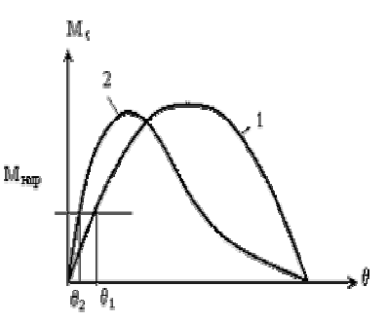
Рис.

Удельный синхронизирующий момент – это момент при угле рассогласования в один градус. Он является важнейшим фактором, определяющим точность работы, ибо именно он, а не максимальный синхронизирующий момент, определяет чувствительность системы передачи угла. Действительно, чем выше М_{уд}, тем выше крутизна начальной части характеристики M_{с}=f(q), тем меньше ошибка рассогласования, в чем легко убедится, рассматривая рис. 5.10. Поскольку М_{уд}= M_{m}sin10, все сказанное про М_{m} справедливо и для М_{уд}, т.е. его зависимость от U₂ и соотношения r_{ф} и x_{ф}.
Большую крутизну начальной части характеристики M_{с}=f(q) имеют, как правило, явнополюсные сельсины, поэтому для работы в индикаторных схемах целесообразнее применять сельсины указанной конструкции. В этом, в явнополюсности, состоит первое отличие индикаторных сельсинов от трансформаторных.
Часто от одного датчика работает несколько приемников. В этом случае удельный момент каждого сельсина–приемника будет

$M_{\text{уд}\text{.}n}=\frac{2M_{\text{уд}\text{.}1}}{1+n}$,

где n – число приемников; М_{уд.1}– удельный момент при работе "один на один".
Момент сопротивления. Поскольку в индикаторных схемах на приемной оси небольшой момент сопротивления, то данный фактор в основном определяется моментом сопротивления в самом сельсине–приемнике. В бесконтактных сельсинах он зависит от качества сборки и изготовления сельсина, от качества и чистоты подшипников. В контактных сельсинах к этим обстоятельствам добавляются чистота и состояние скользящих контактов, давление щеток на кольца и т.п.
Добротность есть интегральный показатель точности работы сельсина–приеника. Она равна Д=М_{уд}/М_{сп}. Чем выше добротность, тем выше точность работы системы.
Время успокоения – время, в течение которого ротор приемника останавливается после вывода его из согласованного положения на $±{\text{179}}^{∘}$. В современных сельсинах оно составляет 0,5 – 1,5 с, что достигается установкой электрических или механических демпферов. Наличие таких демпферов отличает сельсины–приемники от сельсинов– датчиков.
Следует сказать, что на точность работы влияют некоторые факторы технологического и конструкционного характера, такие например, как электрическая и магнитная асимметрия, высшие гармоники магнитного поля, механический небаланс ротора и ряд других. Бороться с ними можно путем тщательного изготовления каждой детали и всего сельсина в целом, выполнением скоса пазов, выбором благоприятного соотношения числа зубцовых делений в пределах полюсной дуги, применением специальных (синусных) обмоток, веерообразной шихтовкой.
Точность сельсинов–датчиков определяется иначе, чем сельсинов–приемников. За ошибку датчика принимают ошибку асимметрии, т.е. отклонение фактических положений ротора, в которых ЭДС равна нулю, от теоретических, отстоящих друг от друга на ${\text{180}}^{∘}$. Ее, как и у приемника, определяют полу суммой положительных и отрицательных отклонений за один оборот ротора. В зависимости от погрешности сельсины–датчики подразделяют на семь классов точности: от Dq<1' для I класса до Dq<30' для VII класса точности.
Динамическая точность сельсина–приемника является разностью угловых положений датчика и приемника при вращении датчика с постоянной или переменной скоростью. Динамическая точность заметно меньше статической, поскольку кроме трансформаторной ЭДС в обмотках синхронизации наводятся ЭДС вращения, создающие дополнительные токи и моменты, ухудшающие работу индикаторной схемы.

26. Работа сельсинов в трансформаторном режиме

Простейшая схема работы сельсинов в трансформаторном режиме показана рис. 5.11.

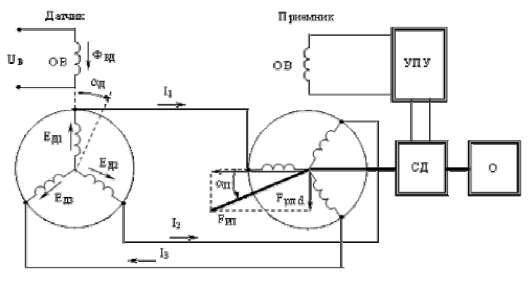

Рис. 5.11. Трансформаторная схема "передачи угла". УПУ – усилительно–преобразовательной
устройство; СД – силовой двигатель; О – объект управления

Однофазная обмотка возбуждения сельсина–датчика создает пульсирующий магнитный поток Ф_{вд}, который индуцирует в обмотках синхронизации ЭДС:

$E_{д1}=E_{m}\text{cos}α_{д}$; $E_{д2}=E_{m}\text{cos}\left(α_{д}−{\text{120}}^{∘}\right)$; $E_{д3}=E_{m}\text{cos}\left(α_{д}−{\text{240}}^{∘}\right)$

Под действием ЭДС по обмоткам и линиям связи протекают токи, обобщенное выражение которых будет I_{ф}= E_{ф}/2Z_{ф}. Здесь индекс "ф" означает ток, ЭДС и полное сопротивление фазы ротора плюс половину сопротивления линии. Токи, протекая по фазам приемника, создают результирующую НС приемника F_{рп}. Ее пространственное положение зависит от положения обмоток синхронизации датчика и приемника относительно своих обмоток возбуждения. За исходное принимается такое положение, при котором эта НС будет перпендикулярна обмотке возбуждения приемника.
При повороте датчика на какой–то угол $α_{д}$ на такой же угол, но в обратную сторону повернется результирующая НС приемника. Продольная составляющая этой НС F_{рпd} наведет в обмотке возбуждения приемника ЭДС, которая через усилительно–преобразовательное устройство (УПУ) будет воздействовать на силовой двигатель (СД). Тот придет во вращение и начнет поворачивать объект управления (О), а вместе с ним и ротор сельсина–приемника до тех пор, пока результирующая НС F_{рп} не повернется на заданный угол, т.е. снова не станет перпендикулярной оси обмотки возбуждения приемника, ибо только в этом положении в ней не будет ЭДС и двигатель перестанет вращаться.
На первый взгляд поворот результирующей НС приемника в сторону, противоположную датчику, кажется странным. Однако рис. 5.12 поясняет это обстоятельство. При этом нужно иметь в виду, что НС датчика всегда направлена встречно НС возбуждения (принцип Ленца), а токи в одноименных фазах датчика и приемника протекают в противоположных направлениях.

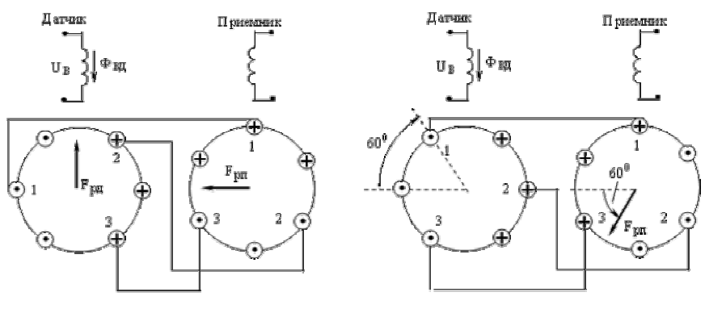

Рис. 5.12. К вопросу о повороте НС сельсина приемника в трансформаторной схеме
"передачи угла"

Найдем величину и закон изменения ЭДС в обмотке возбуждения сельсина–приемника. Для чего сначала спроектируем НС отдельных фаз приемника на оси d и q

$F_{d}=F_{1}\text{sin}α_{n}+F_{2}\text{sin}\left(α_{n}−{\text{120}}^{∘}\right)+F_{3}\text{sin}\left(α_{n}−{\text{240}}^{∘}\right)$,

$F_{q}=F_{1}\text{cos}α_{n}+F_{2}\text{cos}\left(α_{n}−{\text{120}}^{∘}\right)+F_{3}\text{cos}\left(α_{n}−{\text{240}}^{∘}\right)$.
С учетом значений ЭДС, обобщенного значения токов и НС фаз

$F_{d}=1,5F_{m}\text{sin}θ$;

$F_{q}=1,5F_{m}\text{cos}θ$.

Результирующая НС

$F_{p}=\sqrt{F_{d}^{2}+F_{q}^{2}}$,

т.е. результирующая НС обмоток синхронизации сельсина–приемника не зависит от угла рассогласования и всегда в 1, 5 раза превышает амплитуду НС одной фазы.
Намагничивающая сила F_{d} создает магнитный поток Ф_{d}, который наводит в обмотке возбуждения датчика ЭДС

$E_{в}=4,\text{44}{fω}_{в}Ф_{d}=4,\text{44}{fω}_{в}Ф_{d}\text{sin}θ=E_{m}\text{sin}θ$,

т.е. выходная ЭДС является гармонической функцией угла рассогласования датчика и приемника. Поскольку в неявнополюсных сельсинах такую зависимость реализовать проще, чем в явнополюсных, трансформаторные сельсины целесообразнее выполнять неявнополюсной конструкции.
Точность трансформаторных сельсинов–приемников определяется так же, как и точность индикаторных сельсинов–датчиков, т.е. ошибкой асимметрии, в зависимости от которой трансформаторные сельсины–приемники делятся на семь классов точности.
Качество работы трансформаторной схемы зависит от ряда факторов: 1) удельного выходного напряжения – U_{у}; 2) остаточного выходного напряжения – U_{О}; 3) удельной выходной мощности – Р_{у}.
Удельное выходное напряжение – напряжение при q=10, определяет чувствительность всей системы. Повысить его значение можно путем увеличения числа витков обмотки возбуждения, разумеется, до определенных пределов, ибо при чрезмерном увеличении W_{в} возрастает внутреннее сопротивление обмотки, увеличивается внутреннее падение напряжения и снижается выходная мощность сельсина. Кроме неявнополюсной конструкции, трансформаторные сельсины отличаются от индикаторных еще и большим числом витков обмотки возбуждения.
Остаточное напряжение – напряжение на обмотке возбуждения при отсутствии угла рассогласования. Оно обуславливается магнитной связью результирующей НС приемника и перпендикулярной ей обмоткой возбуждения, которая возникает вследствие погрешностей изготовления, наличия потоков рассеяния и других причин, главным образом технологического характера. Обычно U₀=0,2–0,5 В.
Удельная выходная мощность – мощность при $q=1^{∘}$. Чем выше этот показатель, тем раньше начинает работать усилитель, тем выше становиться чувствительность системы.

26.1. Некоторые особенности конструкции сельсинов

Все сельсины (индикаторные и трансформаторные) выпускаются только двухполюсными. Почему? Ответ на вопрос смотрите на рис. 5.13, где показано два положения обмоток синхронизации четырехполюсного сельсина: одно сплошными линиями, другое, повернутое на ${\text{180}}^{∘}$, – пунктирными линиями. Легко убедиться, что магнитные условия в этих положения совершенно одинаковые, а это значит, что в индикаторном режиме сельсин будет иметь два устойчивых положения в пределах одного оборота. Ясно, что это недопустимо. Сельсин должен иметь только одно устойчивое положение в пределах одного оборота, что возможно только в двухполюсном исполнении.

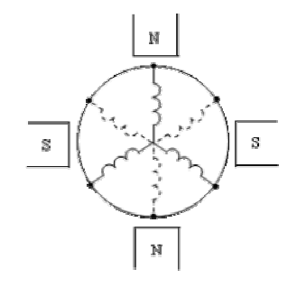
Рис. 5.13. К вопросу о числе полюсов сельсинов

Большинство сельсинов выпускается с тремя обмотками синхронизации. Почему? На рис. 5.14 показана индикаторная схема с сельсинами, имеющими по одной обмотке синхронизации (такие сельсины называются одноосными). Очевидно, что при повороте датчика на угол aд приемник повернется на такой же угол, но может как согласно с датчиком, так и противоположно ему, ибо магнитные условия при +a_{п} и –a_{п} совершенно одинаковые. Поэтому одноосные сельсины могут применяться только в установках, в которых направление поворота приемной оси заранее однозначно определено.

26.2. Дифференциальный сельсин

Дифференциальные сельсины (ДС) применяются в тех случаях, когда приемная ось должна поворачиваться на угол, равный сумме или разности углов поворота двух задающих осей. На рис.5.15 представлена схема индикаторной связи с использованием в качестве приемника дифференциального сельсин.
Конструктивно дифференциальный сельсин не отличается от асинхронного двигателя с фазным ротором.

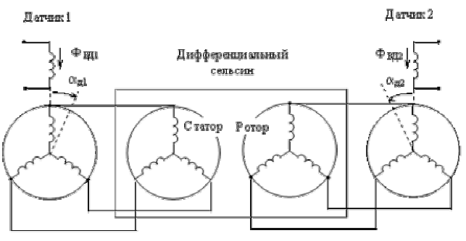

Рис. 5.15. Система синхронной связи с дифференциальным сельсином

Магнитные потоки возбуждения первого и второго датчиков Ф_{в1}, Ф_{в2} индуцируют в обмотках синхронизации ЭДС, под действием которых протекают токи и возникают магнитные потоки статора и ротора дифференциального сельсина Ф_{с}, Ф_{р}. В согласованном положении (a_{д1}=0, a_{д2}=0) эти потоки совпадают и момент ДС равен нулю (рис. 5.16, а).

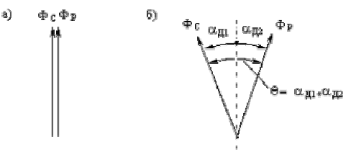

Рис. 5.16. К вопросу о работе дифференциального сельсина

При повороте датчиков на углы a_{д1} и a_{д2} на такие же углы, но в обратном направлении (см. § 5.6) повернутся магнитные потоки статора и ротора ДС. Между ними образуется угол q в данном случае равный сумме углов a_{д1} и a_{д2} (рис.5.16 б). Стремление потоков Ф_{с}, Ф_{р} снова придти в согласованное положение приводит к образованию вращающего момента ДС, под действием которого его ротор поворачивается на угол q. Направление поворота ротора ДС всегда совпадает с направлением поворота вектора Ф_{р} к вектору Ф_{с}. Если датчики повернуть на углы a_{д1} и a_{д2} в одном направлении, ротор ДС повернется на угол q, равный их разности.

26.3. Магнитоэлектрические сельсины (магнесины)

Магнесины – миниатюрные бесконтактные сельсины применяются в системах индикаторной связи при коротких расстояниях между датчиком и приемником в условиях невысоких требований к точности передачи угла.

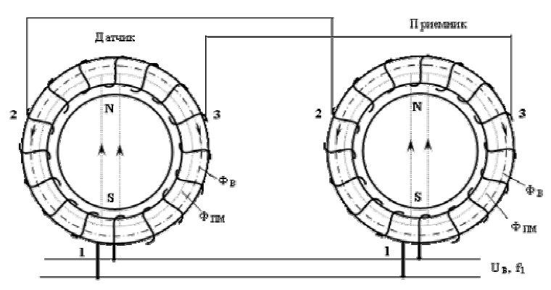

Рис. 5.17. Схема синхронной связи на магнесинах

Статор магнесина выполнен из листового пермалоя в виде тороида, на котором намотана кольцевая обмотка возбуждения (рис.5.17). Через ${\text{120}}^{∘}$ на обмотке сделаны два отвода. Ротор – постоянный магнит цилиндрической формы.
При питании обмотки возбуждения переменным током возникает магнитный поток Ф_{В}, который замыкается по тороиду и пульсирует с частотой сети возбуждения f₁ (рис.5.18). В те моменты времени, когда поток максимальный, пермалоевый сердечник сильно насыщается и его проводимость l становится минимальной. В те же моменты времени, когда поток Ф_{В} минимальный или равен нулю, проводимость пермалоя становится максимальной. Таким образом, за один период изменения потока Ф_{В} проводимость пермалоя l дважды изменяется по величине, т.е. она пульсирует с двойной частотой f=2f₁.
В такт с проводимость сердечника изменяется поток постоянного магнита ФПМ, также замыкающийся по тороиду. Этот поток индуцирует в обмотке магнесина ЭДС двойной частоты. Если датчик и приемник находятся в согласованном положении, ЭДС двойной частоты в точках 1,2,3 датчика и соответственно 1,2,3 приемника равны и взаимно уравновешивают друг друга.
При повороте датчика на какой–то угол равенство ЭДС нарушается, по обмоткам протекают токи двойной частоты, которые, взаимодействуя с потоком постоянного магнита, развивают вращающий момент и поворачивают приемник на заданный угол. Следует заметить, что ЭДС основной частоты в точках 1,2,3 не зависит от положения ротора.
Обычно погрешность магнесинов составляет 1 ÷ 2,50.

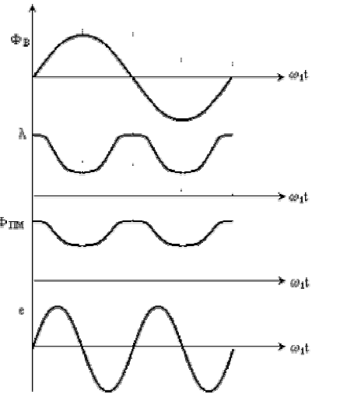

Рис. 5.18. К вопросу о работе синхронной связи на магнесинах

27. Линейный поворотный трансформатор

Известно, что синус малого угла равен самому углу. Поэтому с погрешность 0,1% можно считать, что СКПТ обеспечит линейную зависимость U=k_{a} в диапазоне $a=±{4,5}^{∘}$. Если допустить погрешность 1%, диапазон увеличится до $a=±{\text{14}}^{∘}$. Однако в гораздо более широком интервале углов линейную зависимость U=k_{a} реализует функция

.

При k = 0,5 ее можно представить в виде степенного ряда
,

члены которого быстро убывают. С погрешность 1% можно ограничиться только линейным коэффициентом этого ряд в диапазоне углов $±{\text{60}}^{∘}$.

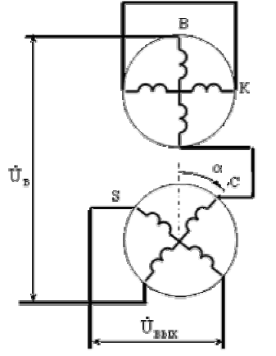

Рис.6.7. Схема ЛПТ с первичным симметрированием

Подбором коэффициента в пределах k=0,520,56 точность аппроксимации можно довести до 99, 9% в диапазоне углов $±{\text{55}}^{∘}$.
Наиболее распространенная схема линейного поворотного трансформатора представлена на рис.6.7, из которой видно, что это схема с первичным симметрированием.
Следовательно, можно принять Ф_{q}=0 и при анализе процессов в ПТ учитывать только продольный поток Ф_{d}.
Если пренебречь внутренним падением напряжения в обмотках

${\overset{˙}{U}}_{в}=−{\overset{˙}{E}}_{с}−{\overset{˙}{E}}_{в}=−{\overset{˙}{E}}_{в}k_{т}\text{cos}α−\overset{˙}{E}=−{\overset{˙}{E}}_{в}\left(1+k_{т}\text{cos}α\right)$.

Отсюда

${\overset{˙}{E}}_{в}=\frac{−{\overset{˙}{U}}_{в}}{1+k_{m}\text{cos}α}$.

Выходной сигнал

${\overset{˙}{U}}_{\text{вых}}={\overset{˙}{E}}_{s}={\overset{˙}{E}}_{в}k_{m}\text{sin}α=−{\overset{˙}{U}}_{в}k_{m}\frac{\text{sin}α}{1+k_{m}\text{sin}α}$.

Из последней формулы видно, что при проектировании СКПТ следует коэффициент трансформации выбирать в пределах 0,520,56.

27.1 Поворотный трансформатор–построитель

Поворотный трансформатор–построитель используется для решения задач, связанных с нахождением гипотенузы по двум катетам, преобразованием декартовых координат в полярные и т.п. Схема установки приведена на рис. 6.8.
Если к обмоткам статора приложить напряжения, пропорциональные катетам треугольника U_{а}≡a и U_{в}≡b, возникнут магнитные потоки, которые при отсутствии насыщения, также будут пропорциональны этим катетам: Ф_{а}≡a и Ф_{в}≡b. Потоки, складываясь, образуют результирующий поток, очевидно пропорциональный гипотенузе "с" Ф_{рез}≡с. Этот поток будет индуцировать в роторных обмотках ЭДС. Под действием ЭДС косинусной обмотки исполнительный двигатель придет во вращение и через понижающий редуктор начнет поворачивать трансформатор до тех пор, пока ось косинусной обмотки не станет перпендикулярной результирующему потоку, ибо только в этом положении исполнительный двигатель перестанет получать питание в свою обмотку управления. В таком положении ось синусной обмотки будет совпадать с осью результирующего потока, который и наведет в ней ЭДС пропорциональную гипотенузе треугольника. Если заранее настроить систему должным образом, угол поворота трансформатора будет равен углу треугольника a.
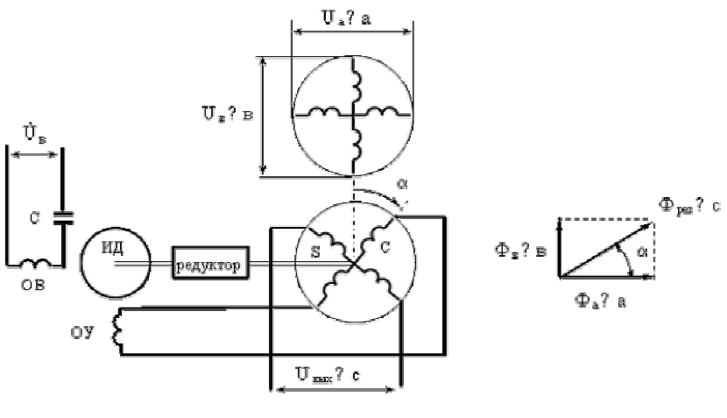

Рис.6.8. Схема включения поворотного трансформатора–построителя

27.2 Погрешности поворотных трансформаторов

Как уже упоминалось выше, поворотные трансформаторы относятся к машинам высокой точности, поэтому вопросы погрешностей здесь приобретают особое значение.
Погрешности ПТ можно разделить на следующие группы:
- погрешности, обусловленные принципом действия;
- погрешности, вызванные конструкцией ПТ как электрической машины;
- технологические погрешности;
- погрешности, определяемые условиями эксплуатации.
Погрешности, обусловленные принципом действия – это погрешности,
вызванные падением напряжения в обмотках статора и ротора, несовершенством
симметрирования, неточностью аппроксимации в ЛПТ и т.п. причинами. Так при изменении тока возбуждения I_{в}, особенно в СКПТ с первичным симметрированием, изменяется ЭДС

$${\overset{˙}{U}}_{в}=−{\overset{˙}{E}}_{в}+{\overset{˙}{I}}_{в}{\overset{˙}{Z}}_{в}$$

изменяется поток возбуждения [Ф_{в.m}=E_{в}/(4, 44fW_{в}k_{о})], а значит и выходное
напряжение трансформатора. Избавиться от этого типа погрешностей практически не возможно.
Конструктивные погрешности – это погрешности от зубчатого строения статора и ротора, нелинейности кривой намагничивания, высших гармоник магнитного поля и других ограничений конструктивного характера.
Для уменьшения данного класса погрешностей трансформатор выполняют с большим числом пазов на полюс и фазу q= 5÷15, что удорожает ПТ, но повышает его точность. Одну пару обмоток (например, статорную) выполняют с шагом y=2/3t другую – с шагом y=4/5t, а в особо важных случаях используют специальные "синусные" обмотки (см. далее). Обязательно c025a0278делают скос пазов (обычно на роторе) при слабонасыщенной магнитной цепи и сравнительно большом воздушном зазоре.
Технологические погрешности – это погрешности, вызванные неточностью изготовления штампов статора и ротора, эксцентриситетом статора и ротора, некачественной изоляцией листов сердечников и обмоток и т.п. Для устранения этих погрешностей необходима тщательная технологическая проработка и высокая культура производства завода изготовителя.
Эксплуатационные погрешности – это погрешности, возникающие вследствие изменения температуры, давления и влажности окружающей среды, недостаточно продуманной схемы включения обмоток трансформатора, использования нестабилизированных источников питания и т.д. Иногда их называют дополнительными в отличие от первых трех, считающимися основными погрешностями.
Различные погрешности ПТ часто связаны между собой и даже обуславливают друг друга. На практике точность работы поворотных трансформаторов оценивают по следующим показателям:
1) максимальной погрешности отображения функциональной зависимости, определяемой в процентах от наибольшего значения выходного напряжения. Эта погрешность находится в пределах: для СКПТ 0,005÷0,2%; для ЛПТ 0,05÷0,2%;
2) максимальной асимметрией нулевых точек (для СКПТ), которую определяют следующим образом: На обмотки В и К статора поочередно подают напряжения и находят углы, при которых ЭДС обмоток ротора равны нулю или минимальны. Отклонения этих углов от углов, теоретически отстоящих друг от друга на ${\text{90}}^{∘}$, и составляют ошибку асимметрии. В современных СКПТ она лежит в пределах $10^{''}÷6^{'}40^{''}$;
3) максимальной величине остаточной ЭДС в процента от максимальной ЭДС соответствующей обмотки (0,003÷0,1%);
4) максимальной ЭДС компенсационной обмотки в процента от напряжения возбуждения (0,04÷1,2%);
5) максимальной разности коэффициентов трансформации. Она не должна превышать 0, 005÷0, 2%.
В зависимости от величины перечисленных погрешностей ПТ делятся на шесть классов точности.

27.3. Многополюсные поворотные трансформаторы

До сих пор мы рассматривали ПТ, не говоря об их полюсности, имея в виду двухполюсное исполнение. Такие трансформаторы обеспечивают высокую точность работы. Однако в прецизионных системах управления этой точности бывает недостаточно главным образом из–за погрешностей, вызванных асимметрией магнитной цепи и эксцентриситетом между статором и ротором. Многополюсные ПТ малочувствительны к этим погрешностям, поэтому точность их работы заметно выше.
Многополюсные трансформаторы выполняются плоскими, т.е. имеющими малую длину и большой диаметр, что позволяет увеличить число пар полюсов. Обычно такие трансформаторы встраиваются непосредственно в прибор, поэтому они не имеют подшипниковых щитов, а роторы размещают на вращающихся частях приборов. Существует большое число различных модификаций ПТ многополюсного исполнении, среди которых особое место занимают индуктосины и редуктосины.
Редуктосин состоит из статора и ротора, которые имеют большое число открытых пазов (рис 6.10). Их соотношение может быть различным: Z_{с}/Z_{р}=4/3; 4/5; 4/7; 8/7 и т.д. В пазах статора укладывается три обмотки: первичная – обмотка возбуждения (В) и две вторичных – синусная (С) и косинусная (К). Первичная обмотка укладывается в каждом пазу, вторичные обмотки – через паз. Ротор – без обмотки.
Катушки выходных обмоток включаются по дифференциальной схеме, т.е. встречно катушкам возбуждения. При вращении ротора происходит изменение
взаимоиндуктивности между статором и ротором, в результате во вторичных обмотках индуцируются две ЭДС, сдвинутые на 90 эл. градусов: E_{s}=E_{m}sin(Z_{pa}) и E_{c}=E_{m}cos(Z_{pa}).
Часто редуктосины используются для измерения линейных перемещений. В этом случае они выполняются в развернутом виде, как линейные машины. Такие редуктосины применяются в металлорежущих станках с поступательным движением рабочих органов.

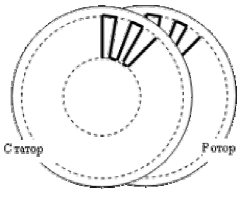

Рис. 6.11. Индуктосин

Индуктосин представляет собой машину, состоящую из двух изоляционных дисков, на смежных поверхностях которых нанесены печатные обмотки (рис.6.11). Последние представляют токоведущие пластины, соединенные поочередно то у центра, то у периферии. Разумеется, число таких пластин должно быть четным.
Диски расположены соосно параллельно и могут поворачиваться друг относительно друга. Магнитопровода индуктосин не имеет. Зазор между дисками весьма мал – 0,1 мм. Синусоидальную зависимость взаимной индуктивности между статором и ротором достигают путем выбора определенного соотношения ширины проводника к полюсному делению, скоса проводников, сокращения шага обмотки. Частота напряжения питания индуктосина 10÷100 кГц. Однако, не смотря на небольшой зазор, коэффициент передачи напряжения составляет всего 0,005÷0,01. Тем не менее, при питании обмотки статора переменным током в роторе индуцируется ЭДС, величина которой является функцией угла поворота ротора. Погрешность синхронно–следящей системы с индуктосином очень маленькая – несколько угловых секунд.

27.4. Синусные обмотки

Синусными называются однослойные концентрические обмотки, число проводников которых распределяется по пазам по определенному закону. В результате кривая намагничивающей силы получается весьма близкой к синусоиде.
Используется различное распределение проводников по пазам: треугольное, трапецеидальное. Однако наилучший результат дает синусоидальный закон: n_{i} = w_{max}sin(2i–1)p/z, где n_{i}– число витков в i–ом пазу; i–номер паза, считая от оси обмотки; w_{max}– максимальное число витков фазы. Найдем значение w_{max} на примере обмотки ротора ПТ (рис.6.12).

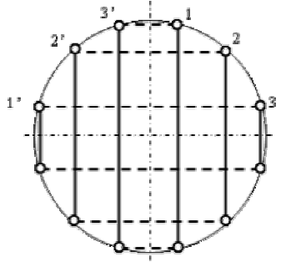
Рис. 6.12

На рис. 6.13 построена кривая распределения НС этой обмотки. Обратите внимание на высоты прямоугольников, составляющих ступенчатую трапецию НС. Они разные, поскольку разные числа витков катушек обмотки. Разложив кривую НС в ряд Фурье, получим амплитуду первой гармоники

$F_{1}=\frac{4\sqrt{2}I}{π}w_{\text{max}}\sum_{i=1}^{z/4}{\text{sin}\left(2i−l\right)\frac{π}{z}}$,

Взяв по справочнику значения сумм,

$F_{1}=\frac{4\sqrt{2}I}{π}w_{\text{max}}\frac{z}{4}$.

Сравнивая это выражение с общеизвестным выражением НС распределенной однофазной обмотки, получим w_{max}=4w_{эф}/z. Здесь w_{эф}– эффективное число витков фазы.

Рис. 6.13
Гармонический анализ кривых НС синусных обмоток показывает, что они содержат гармоники весьма высоких порядков n=zn±1 (n=1, 2,...). Так, например, для поворотного трансформатора с числом пазов на статоре 20 и на роторе 12 порядки гармоник будут:
z_{c}=20; n_{c}=19, 21, 39, 41, 59, 61, 79, 81,...
z_{p}=12; n_{p}=11, 13, 23, 25, 35, 37, 47, 49, 59, 61,...
Видно, что электромагнитная связь между обмотками статора и ротора начинается с 59–й и 61–й гармоник, являющихся общими для них. Учитывая столь высокие порядки, а также значительное ослабление гармоник за счет скоса пазов, можно быть уверенным в высоком качестве кривых НС поворотных трансформаторов с синусными обмотками.

28. Шаговые двигатели

28.1. Общие сведения о шаговых двигателях

В современных системах управления широко используются устройства, оперирующие с цифровой формой сигнала. Цифровая форма представления сигнала привела к созданию нового типа двигателей – шаговых двигателей (ШД).
Шаговые двигатели – это электромеханические устройства, преобразующие сигнал управления в угловое (или линейное) перемещение ротора с фиксацией его в заданном положении без устройств обратной связи.
Современные ШД являются по сути синхронными двигателями без пусковой обмотки на роторе, что объясняется не асинхронным а частотным пуском ШД. Роторы могут быть возбужденными (активными) и невозбужденными (пассивными).
Рассмотрим принцип действия простейшего однофазного шагового двигателя.
Двухполюсный ротор из магнитомягкой стали с клювообразными выступами помещен в четырехполюсный статор (рис.3.1). Одна пара полюсов выполнена из постоянных магнитов, на другой – находится обмотка управления.
Пока тока в обмотках управления нет, ротор ориентируется вдоль постоянных магнитов и удерживается около них с определенным усилием, которое определяется магнитным потоком полюсов Ф_{пм}.
При подаче постоянного напряжения на обмотку управления возникает магнитный поток Ф_{у} примерно вдвое больший, чем поток постоянных магнитов. Под действием электромагнитного усилия, создаваемого этим потоком, ротор поворачивается, преодолевая нагрузочный момент и момент, развиваемый постоянными магнитами, стремясь занять положение соосное с полюсами управляющей обмотки. Поворот происходит в сторону клювообразных выступов, т.к. магнитное сопротивление между статором и ротором в этом направлении меньше, чем в обратном.

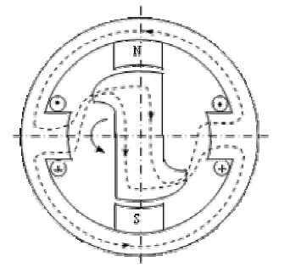
Рис. 3.1. Схема простейшего однофазного ШД

Следующий управляющий импульс отключает напряжение с обмотки управления и ротор поворачивается под действием потока постоянных магнитов в сторону клювообразных выступов.
Достоинством однофазных ШД с постоянными магнитами является простота конструкции и схемы управления. Для фиксации ротора при обесточенной обмотке управления не требуется потребление энергии, угол поворота сохраняет свое значение и при перерывах в питании. Двигатели этого типа отрабатывают импульсы с частотой до 200–300 Гц. Их недостатки – низкий КПД и невозможность реверса.

28.2. Реверсивные шаговые двигатели

Для осуществления реверса зубцы статора и ротора ШД должны быть симметричными (без клювообразных выступов). Рассмотрим работу двухфазного двухполюсного ШД с активным ротором в виде постоянного магнита. Будем считать, что намагничивающие силы фаз (НС) распределены по синусоидальному закону.
При включении фазы под постоянное напряжение (условно положительной полярности) вектор НС статора совпадет с осью фазы А. В результате взаимодействия НС статора с полем постоянного магнита ротора возникнет синхронизирующий момент М_{с}=M_{max}sinq, где q – угол между осью ротора и вектором НС.
При отсутствии тормозного момента ротор займет положение, при котором его ось совпадет с осью фазы А (рис. 3.2, первый такт). Если теперь отключить фазу А и включить фазу В, вектор НС и ротор повернуться на 90о(второй такт на рис. 3.2). При включении фазы А на напряжение обратной полярности (третий такт на рис. 3.2) НС и ротор повернутся еще на ${\text{90}}^{∘}$ и т.д.
Если к ротору ШД приложен момент нагрузки, то при переключении фаз ротор будет отставать от вектора НС на некоторый угол q_{н}=arcsin(M_{н}/M_{max}).

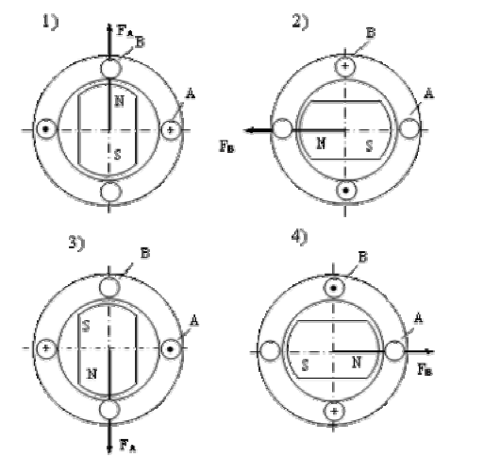
Рис. 3.2. Устойчивые положения ротора при включении фаз

Рассмотренный способ переключения обмоток можно представить в виде таблице 1

Таблица 1
Полярность импульсов | Такты коммутации
Полярность импульсов | 1 | 2 | 3 | 4  </TD<  tr>
+U_{A}
+U_{В}
–U_{A}
–U_{В}

Такой же шаг двигателя, но в $\sqrt{2}$ раз большое значение намагничивающей силы (и соответственно синхронизирующего момента) можно получить при одновременном переключении двух обмоток по алгоритму, показанному в табл.2

Таблица 2
Полярность  импульсов | Такты коммутации
Полярность  импульсов | 1 | 2 | 3 | 4
+U_{A} | X |  |  | X
+U_{В} | X | X
–U_{A} |  | X | X
–U_{В} |  |  | X | X

Шаг двигателя можно уменьшить в 2 раза, если обмотки переключать в соответствии с табл.3
Таблица 3
Полярность импульсов | Такты коммутации
Полярность импульсов | 1 | 2 | 3 | 4 | 5 | 6 | 7 | 8
+U_{A} | X | X |  |  |  |  |  | X
+U_{В} |  | X | X | X
–U_{A} |  |  |  | X | X | X
–U_{В} |  |  |  |  |  | X | X | X

В зависимости от типа электронного коммутатора управление ШД может быть:
- однополярным или разнополярным;
- симметричным или несимметричным;
- потенциальным или импульсным.
При однополярном управлении напряжение каждой фазе изменяется от 0 до +U, а при разнополярном – от –U до +U.
Управление называется симметричным, если в каждом такте коммутации задействуется одинаковое число обмоток, и несимметричным – если разное. Способы переключения обмоток, соответствующие тал. 1 и 2 будут симметричными, а по табл.3 – несимметричным.
При потенциальном управлении напряжение на обмотках изменяется только в моменты поступления управляющих импульсов. При отсутствии управляющего сигнала обмотка или группа обмоток находятся под напряжением, а положение ротора фиксируется полем обмоток. При импульсном управлении напряжение на обмотки подается только на время отработки шаг, после чего оно снимается и ротор удерживается в заданном положении либо реактивным моментом, либо внешним фиксирующим устройством.
В двухполюсной машине число устойчивых положений в пределах одного оборота ротора n следующее (m – число фаз):
- при однополярной коммутации и симметричном управлении n=m;
- при разнополярной коммутации с симметричным управлением n=2m;
- при несимметричной разнополярной коммутации n = 4m.
Очевидно, что несимметричная коммутация возможно только при m³ 2.
В многополюсных ШД число устойчивых положений возрастает пропорционально числу пар полюсов р.
Одним из определяющих параметров ШД является шаг ротора, т.е. угол поворота ротора, соответствующий одному управляющему импульсу (угол между двумя соседними устойчивыми состояниями)
Для рассмотренных двигателей р=1, m=2 (в первом двигателе одному такту
соответствует действие возбужденных полюсов, а другому, при отключении обмотки, – действие полюсов с постоянными магнитами). Следовательно, при разнополярной симметричной коммутации шаг двигателей $a={\text{90}}^{∘}$. При несимметричной разнополярной коммутации $a={\text{45}}^{∘}$.
Если в двухфазном двигателе выполнить выводы средних точек, он фактически превращается в четырехфазный ШД (рис. 3.3). В отличие от двигателей с обычной двухфазной обмоткой, питаемой разнополярными импульсами, данный двигатель можно питать однополярными импульсами, что значительно упрощает коммутатор, хотя и приводит к несколько худшему использованию материалов.
Магнитоэлектрические ШД удается выполнить с шагом до ${\text{15}}^{∘}$. Дальнейшее уменьшение шага ограничено технологическими трудностями создания ротора в виде постоянного магнита с числом пар полюсов больше шести.
Гораздо более мелкий шаг (до долей градуса) можно получить в редукторных (индукторных) ШД. Индукторные ШД выполняются с числом фаз m=2¸4. Они имеют зубчатый ротор с равномерно расположенными z_{p} зубцами и гребенчатые зоны статора, смещенные относительно друг друга на угол 2p/(mz_{p}) (например, рис. 3.4). Число пазов статора и ротора, их геометрические размеры выбираются такими, чтобы обеспечить необходимую величину шага и синхронизирующего момента при заданном виде коммутации токов.

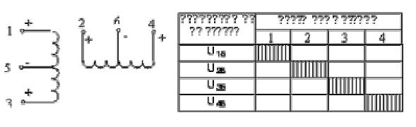

Рис.3.3. Схема обмоток и порядок коммутации 4–х фазного ШД

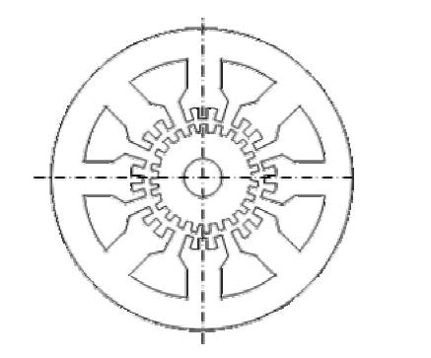

Рис. 3.4. Геометрия магнитной системы индукторного ШД

Основной особенностью индукторных двигателей является то, что магнитное поле в зазоре содержит постоянную и переменную составляющие. Постоянная составляющая поля возбуждается либо постоянной составляющей тока обмоток управления – у двигателей с самовозбуждением, либо специальной обмоткой возбуждения – у двигателей с независимым возбуждением, либо постоянными магнитами – у магнитоэлектрических двигателей. Переменная составляющая магнитного поля создается импульсами тока обмоток управления, поступающими от электронного коммутатора.

29. Статический синхронизирующий момент

Важной характеристикой ШД является зависимость статического синхронизирующего момента от электрического угла рассогласования qэл, т.е. зависимость вращающего момента при установившемся токе в обмотке управления от угла между осью ротора и осью возбужденного полюса статора. Для двигателя с симметричным ротором эта зависимость близка к синусоидальной M=M_{max}sinq (рис.3.5,а). Для двигателя с клювообразными полюсами эта зависимость имеет вид несимметричной кривой (рис.3.5,б). Полуволны кривой M(q), оставаясь равновеликими по площади, имеют различную протяженность: по оси q длительность ускоряющей полуволны p+b_{эл}, а тормозящей p–b_{эл}, где b_{э л}– угол смещения кривой.

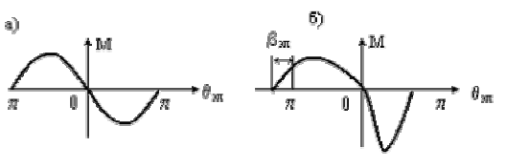
Рис. 3.5. Статический синхронизирующий момент: а) – для симметричного ротора; б) –
для клювообразного ротора

В шаговых двигателях НС статора перемещается по окружности статора не плавно, как в обычных синхронных двигателях, а скачкообразно. Последнее обуславливает ряд особенностей ШД.
Допусти, что ротор ШД, нагруженного моментом М_{н}, имел угол рассогласования q₁. Произошло переключение обмоток статора и НС скачком переместилась на угол a , равный шагу двигателя (рис.3.6,а). На такой же угол переместится и кривая синхронизирующего момента. В данном случае момент ШД возрасте на величину DM, вследствие чего ротор начнет перемещаться в новое положение. Когда ротор повернется на угол a, превышение момента станет равным нулю. Система придет в новое согласованное положение с углом рассогласования q₂.
Однако такое перемещение ротора возможно, если переключение обмоток статора не переводит ШД в зону неустойчивой работы. Если же угол a, т.е. шаг будет большим (рис. 3.6,б), то момент двигателя станет меньше момента нагрузки, ротор перейдет в зону неустойчивой части угловой характеристики, он не будет следовать за полем статора и потеряет шаг – произойдет сбой в работе.
Для того, чтобы двигатель не терял шаг, необходимо, чтобы выполнялось определенное соотношение между максимальным синхронизирующим моментом М_{ma}x, моментом сопротивления М_{н} и числом устойчивых положений n: M_{н}<M_{max}cos(p/n). Чем больше n (мельче шаг), тем большим моментом можно нагружать ШД. В пределе, когда n ®¥, условие устойчивой работы ШД ничем не отличается от условия статической устойчивости обычных синхронных двигателей (M_{н} < M_{max}).

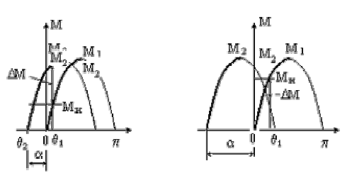

Рис. 3.6. Статические механические характеристики ШД: М1 – до переключения обмоток;
М2 – после переключения обмоток

29.1. Режимы работы шаговых двигателей

Характер движения ротора ШД определяется частотой и характером изменения управляющих импульсов. В зависимости от этого различают следующие режимы работы шаговых двигателей: статический; квазистатический; установившейся; переходный.
Статический режим – это режим, при котором по обмоткам статора протекает постоянный ток, создающий неподвижное в пространстве магнитное поле, а ротор не вращается. Под действием нагрузки ротор лишь отклоняется от положения М=0 на некоторый угол q. Основной характеристикой этого режима является зависимость статического синхронизирующего момента от угла рассогласования M=f(q) (см.рис.3.5).
Квазистатический режим – это режим отработки единичных шагов, при котором переходные процессы от предыдущего такта коммутации полностью затухли и скорость ротора в начале следующего шага равна нулю. Он используется в стартстопных, лентопротяжных и других механизмах, в которых требуется фиксация ротора после каждого шага.
Предельная частота управляющих импульсов, при которой еще соблюдается
квазистатический режим, определяется временем протекания электромагнитных и особенно электромеханических переходных процессов, т.е. временем колебаний ротора. Для уменьшения или полного устранения качаний ротора в конце шага применяют различные приемы.
При принудительном торможении после перевода управляющего импульса с первой обмотки или группы обмоток на вторую через некоторый промежуток времени, в течении которого ротор отработает часть шага и запасет определенное количество кинетической энергии, управляющий импульс вновь переводится на первую обмотку. На ротор начинает действовать тормозной момент. При правильном выборе времени и величины тормозящего момента ротор остановится в конце шага, после чего управляющий импульс переводится на вторую обмотку и ротор, отработав шаг, фиксируется в заданном положении практически без колебаний.
При естественном торможении отработка шага происходит в два этапа: на первом этапе движение ротора осуществляется за счет положительного приращения момента, возникающего при сдвиге НС статора на часть полного шага; на втором этапе – за счет кинетической энергии, запасенной ротором при отрицательном (тормозном) моменте. При достижении ротором заданного положения НС сдвигается на оставшуюся часть шага и фиксирует ротор в этом положении. Естественное торможение возможно лишь в тех ШД, у которых полный шаг можно поделить на несколько элементарных шагов.
Повысить предельную частоту квазистатического режима можно путем увеличения числа обмоток статора или числа тактов коммутации. Во всех этих случаях снижается угол перемещения и кинетическая энергия ротора, что уменьшает его склонность к качаниям.
Установившийся режим – это режим, соответствующий постоянной частоте следования управляющих импульсов. При частоте управляющих импульсов f₁, меньшей частоты собственны колебаний двигателя f₀, движение ротора носит колебательный характер, что увеличивает динамическую ошибку при отработке заданного перемещения.
При малых возмущениях частота собственных колебаний ротора

$f_{0}=\frac{1}{2π}\sqrt{\frac{M_{\text{max}}p}{J_{р}+J_{н}}}$,

где M_{max} – максимальный статический синхронизирующий момент; J_{p} ,J_{н}– момент инерции ротора и нагрузки, приведенные к валу двигателя; р –число пар полюсов.
При значительных возмущениях

$f_{0}=0,\text{135}\sqrt{\frac{M_{\text{max}}p}{J_{р}+J_{н}}}$.

При частоте управляющих импульсов f₁=f₀/k, где k – целое число, возникает явление электромеханического резонанса, которое при слабом демпфировании колебаний может привести к нарушению нормального движения ротора и выпадению его из синхронизма. При f₁>f₀ имеют место вынужденные колебания с частотой управляющих импульсов; амплитуда их монотонно уменьшается с увеличением частоты. Для устойчивой работы ШД необходимо, чтобы M_{н}/M_{max} £ 0,3¸ 0,5, a J_{н}/J_{p} £ 1¸ 2.
Переходный режим – это основной эксплуатационный режим работы ШД. Он включает в себя пуск, реверс, торможение, переход с одной управляющей частоты на другую. Физические процессы в переходных режимах определяются как параметрами двигателя и его нагрузки, так и начальными условиями, при которых начинается переходный процесс.
Основное требование к ШД в переходных режимах заключается в отсутствии потери шага, т.е. сохранение синхронизма при любом характере изменения управляющих импульсов.
Пуск шагового двигателя осуществляется из неподвижного положения ротора, которое он занимает при установившихся значениях токов в обмотках, путем скачкообразного увеличения частоты управляющих импульсов от нуля до рабочей. При этом ротор вначале отстает от поля, затем, ускоряясь, достигает частоты вращения поля, опережает его и вследствие отрицательного синхронизирующего момента снова замедляет свое движение.
Вследствие демпфирования колебания скорости вращения быстро затухают, наступает установившийся режим.

$ω_{0}\sqrt{{\text{pM}}_{\text{max}}/J}$.

Максимальная частота управляющих импульсов, при которой возможен пуск без потери шага, называется частотой приемистости f_{пр}. Частота приемистости растет с увеличением максимального синхронизирующего момента, уменьшением шага, снижением постоянной времени обмоток, нагрузки и момента инерции. Для современных ШД f_{пр} = 100¸1000 Гц.
Торможение шагового двигателя осуществляется скачкообразным снижение частоты управляющих импульсов от рабочего значения до нуля. Предельная частота, при которой ротор останавливается без потери шага, как правило, выше частоты приемистости, что объясняется внутренним демпфированием – электромагнитным тормозным моментом, моментом сопротивления нагрузки и трением в опорах.
Реверс ШД производится путем изменения последовательности коммутации токов в обмотках, приводящего к изменению направления вращения магнитного поля на обратное. Предельная частота управляющих импульсов, при которой реализуется реверс без потери шага, всегда меньше частоты приемистости и составляет (0,2¸0,5) f_{пр}.

29.2. Основные параметры и характеристики шаговых двигателей

Специфика конструкции ШД и многообразие режимов их работы вызывают необходимость оценивать эти двигатели по следующим параметрам: частоте собственных круговых колебаний; электромагнитным постоянным времени; коэффициенту внутреннего демпфирования и характеристикам – предельным механическим и предельным динамическим.
Частота собственных круговых колебаний – это угловая частота колебаний ротора около устойчивого положения при отсутствии момента нагрузки
Она является обобщенным параметром, зависящим от момента инерции J, амплитуды максимального синхронизирующего момента M_{max}, числа пар полюсов p.
Период собственных круговых колебаний, равный 1/w₀, может служить внутренним эталоном времени. Действительно, момент инерции Jопределяет инерционность двигателя и механизма, амплитуда максимального синхронизирующего момента M_{max} дает характеристику ШД как преобразователю энергии, число пар полюсов p определяет степень электромеханической редукции угла поворота и скорости вращения. Отношение M_{max}/J дает теоретически предельное ускорение ротора шагового двигателя.

$D=\frac{ψ_{m}^{2}}{R}$.

Электромагнитная постоянная времени обмоток управления T_{эм} = L/R характеризует скорость протекания электромагнитных переходных процессов. Часто для уменьшения Т_{эм} последовательно с обмоткой управления включают добавочное сопротивление. Уменьшать постоянную времени необходимо потому, что чем она больше, тем до меньшего значения нарастает ток за время импульса напряжения, меньше становится синхронизирующий момент, а, следовательно, и допустимый момент сопротивления.
Коэффициент внутреннего демпфирования определяется отношением амплитуды потокосцепления ротора с фазой обмотки статора к ее активному сопротивлению. Этот параметр относится только к ШД с активным ротором, поскольку его физический смысл заключается в образовании электромагнитного
тормозного момента, вызванного взаимодействием поля ротора с током статора, наведенным этим полем и замыкающимся по цепи статор–источник тока. При этом механическая энергия колеблющегося ротора превращается в электрическую энергию с последующим рассеиванием ее в теплоту в активных сопротивлениях обмоток статора.
Предельная механическая характеристика – это зависимость допустимого момента сопротивления от частоты управляющих импульсов в установившемся режиме работы (рис. 3.7). С ростом частоты сказывается запаздывание в нарастании тока, обусловленное индуктивностью обмоток. При некоторой предельной частоте момент двигателя становится равным нулю.

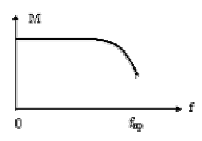

Рис. 3.7. Механическая характеристика ШД

Предельная динамическая характеристика – зависимость частоты приемистости от момента сопротивления и момента инерции нагрузки. Такие характеристики называются предельными динамическими характеристиками пуска. Существуют также предельные динамические характеристики реверса и торможения.

